目錄

Contents

互聯網觀念 3

路由的概念 3

封包的概念 5

OSI網絡參考模型 7

網址的意思 8

Https 8

封包的形式 9

封包的監聽 12

速度的概念 12

路由協議 13

ICMP Redirect (ICMP重定向) 13

網路安全 13

TCP/IP和UDP和TCP 13

TCP協議 14

UDP協議 16

Tacacs協議 17

Radius協議 21

工具 22

加密技術 23

AES 23

SSL加密 25

硬件 26

中繼器 26

集線器 26

交換機 26

二層交換機 26

三層交換機 26

交換機參數 27

線路選擇 28

高可用性及冗餘技術 28

網關的概念 28

HSRP技術 28

VRRP技術 29

負載均衡 29

軟件 31

VLAN 31

OSI協議 34

應用層 🡪 為應用程序提供服務　（第七層） 34

表示層 🡪 數據格式轉化， 數據加密　（第六層） 39

會話層 🡪 建立， 管理和維護會話　（第五層） 39

傳輸層 🡪 建立， 管理維護端到端的連接　（第四層） 39

網路層 🡪 IP選址及路由選擇　（第三層） 39

鏈路層 🡪 提供介質訪問及鏈路管理　（第二層） 42

路由器配置 43

階層式網路設計 園區網 架構設計 44

核心轉發區 44

分散區 45

終端接入區 45

交換式區塊 46

區塊間的連通Trunk Mode 48

區塊間的連通Protocol – IEEE 802.1Q and ISL 48

Trunking Modes with a Cisco IP Phone 49

系統 51

Active Directory 51

LDAP 52

SMB 53

# 第一章：互聯網觀念

## 一、路由的概念

相信大家都會聽過路由器吧？就是在你家中網線出來第一個連接的設備，所謂路由就是通過互聯網從源地址傳輸到目的地址的活動，路由活動發生在OSI網路模型的第三層，即網路層。路由引導分組轉送，經過一些中間的節點後，到它們最後的目的地。作成硬體的話就叫做路由器。

世界上的所有電腦連線，都是以世界海底電纜為基礎的，可從以下網址（<https://www.networkatlas.org/>）看到世界電纜的分佈，基本上從國家有多少條電纜就可以得知該國家的互聯網程度。中國的海底電纜連接點分別為山東、上海、汕頭、中國香港，看到世界上如此多的海底電纜及光纜(其中光纜承擔世界上90%的傳輸任務)，就可以知道世界上的終端機數量同樣是驚人的，多達數十億台，前面提到的節點就是在這些光纜上的中轉點。

## 二、光纖比電纜更快的迷思

理論上其實不是的，

原因1：光在光纖中的傳播路徑是走的折線，光信號走了更遠的距離。理想情況銅線是直線。

原因2：光在真空中的傳播速度為299，792，458米每秒，而在其餘介質中的光速會大為降低。在普通光纖（材質為石英玻璃）中速度為200，000，000米每秒。而銅線中的電信號傳播速度大約為230，000，000米每秒。

但是我們平時都說光纖比電纜快原因主要有以下幾點：

1.光信號頻率很高，光纖帶寬很寬。能容納更多的信號同時傳輸。

2.光纖中信號衰減相對於銅線中的電信號小很多。

3.光信號抗干擾能力比電信號更強。

2和3決定了信噪比很大。通俗的說就是光纖好比車速相對慢一點的10車道馬路。而電纜就是車速快一點的1車道馬路。這還是理想情況。算上衰減，中繼設備，電磁波干擾，電纜性能更差。

世界的網際網路就是由圖中各條海底電纜組成的，加上路由器，就是形成互聯網世界的基礎。

下圖是世界目前的海底電纜數目，可以從宏觀理解世界的網路主通過，側面也能反映某些國家的發達程度和網路的通訊情況。

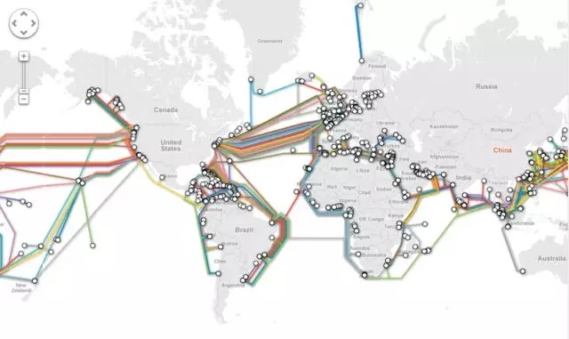

## 三、OSI網絡參考模型

OSI (Open System Interconnection Model) 開放式系統互聯模型，在1984年由國際標準化組織提出的一個模型，目的是為了不同網絡設備製造商和不同的應用軟件開發商可以有一個共同的標準進行開發。目前是一個在網絡世界極之廣泛的一個標準框架，也接本文中討論的基本，OSI將計算機網路分為7層，如下圖：

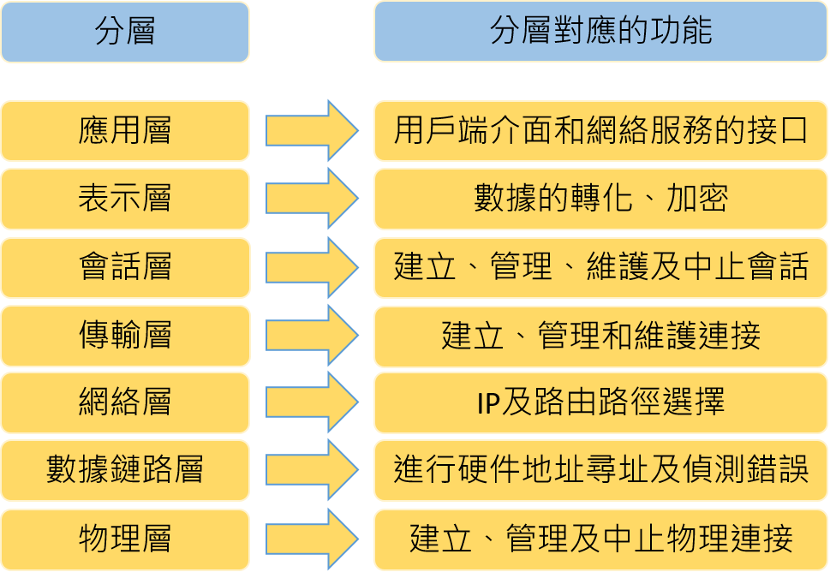

整個架構可以分為兩組，上層為應用層、表示層和會話層；下層為傳輸層、網路層、數據鏈路層和物理層。每一層都是獨立存在，各自獨立地執行任務，彼此並不會干擾。

### 應用層 🡪 為應用程序提供服務　（第七層）

為模型的最高層，就是用戶端介面和網路服務的接口，簡單來說就是直接為用戶提供服務，通常是用戶主動發起連接的方法。例如當用戶Ａ要通過社交軟件發送資料到用戶Ｂ，資料轉換成數據封包就會傳到各層，經過之前提到的路由器中繼， 终點主機的各層協議， 源主機的二進制流送到終端主機，終端主機的應用層協議來作最終解釋，終端用戶就可以查閱資料。資料可以是文字，圖片，音樂，影片等。

最常用的應用層協議如下：

Protocol: DHCP(v6)， DNS， FTP， Gopher， HTTP(SPDY， HTTP/2)， IMAP4， IRC， NNTP， XMPP， POP3， SIP， SMTP， SNMP， SSH， TELNET， RPC， RTCP， RTP， RTSP， SDP， SOAP， GTP， STUN， NTP， SSDP

|  |  |
| --- | --- |
| Protocol | Description |
| DHCP(v6)  https://upload.wikimedia.org/wikipedia/commons/thumb/2/28/DHCP_session_en.svg/800px-DHCP_session_en.svg.png | Dynamic Host Configuration Protocol， 動態主機設定協定， 是一個局域網協議， 使用UDP工作， 定義為RFC 2131， v6則在RFC 3315中， DHCP主要有兩個用途:   1. 用於內部網路或網路服務供應商自動分配IP地址給用戶 2. 用於內部網路管理員作為對所有電腦作中央管理的手段   DHCP用一台或一組DHCP服務器來管理網路參數的分配， 這種方案具有容錯性， 即使在一個僅擁有少量機器的網路中， DCHP仍然是有用的， 因為一台機器可以幾乎不造成任何影響地被增加到本地網路中。  而對於一些設備如路由器和防火牆， 就不應使用DHCP， 把TFTP或SSH服務器放在同一台運行DHCP的機器上也是有用的， 目的是為了集中管理。  原理: DHCP是一種使網路管理員能夠集中管理和自動分配IP網路地址的通訊協議， 在IP網路中， 每個連接Internet的設備都需要分配唯一的地址， DHCP使網路管理員能從中心結點監控和分配IP地址， 當某台計算機移到網路中的其他位置時， 能自動收到新的IP地址。  使用的是租約概念， 可以定義租約的時間， 同時也可以為計算機分配靜態地址， 例如WEB服務器， Window NT/2000 都有DHCP服務器， 要知自已的計算器是否使用DHCP， CMD 🡪 ipconfig –all 即可 |
| DNS | Domain Name System域名系統，是互聯網的一個服務，它作為將域名和IP地址相對應的分佈式數據庫，使用TCP和UDP端口53，每一級域名長度限制為63，總長度不超過253個字符 DNS系統中，常見的資源記錄類型有：  •主機記錄（A記錄）：RFC 1035定義，記錄是用於名稱解析的重要記錄，它將特定的主機名映射到對應主機的IP地址上。  •別名記錄（CNAME記錄）：RFC 1035定義，CNAME記錄用於將某個別名指向到某個A記錄上，這樣就不需要再為某個新名字另外創建一條新的A記錄。  •IPv6主機記錄（AAAA記錄）：RFC 3596定義，與A記錄對應，用於將特定的主機名映射到一個主機的IPv6地址。  •服務位置記錄（SRV記錄）：RFC 2782定義，用於定義提供特定服務的服務器的位置，如主機（主機名），端口（端口號）等。  •NAPTR記錄：RFC 3403定義，它提供了正則表達式方式去映射一個域名.NAPTR記錄非常著名的一個應用是用於ENUM查詢。  前邊在速度的概念時有提到，響應速度的快慢很多取決於DNS，所以DNS在進行區域傳輸的時候才會使用TCP，普通查詢就會使用UDP，因為在訪問冷門網站時DNS沒有記錄，就必須到各級域名服務器去查找，每訪問一級就代表一次的路由過程，在加上TCP加密傳輸，時間就會更久，所以在普遍查詢時會使用UDP。互聯網上物鏈路的最小MTU（maximum transmission unit）為576字節，因為UDP並沒有檢驗機制，所以DNS字節被限制在512字節，就可以確保MTU限制，但是若果DNS查詢超過512字節，用戶得到的應答就會不完整，所以通常在傳輸時就會使用TCP解決這個問題。而MTU的最小限制是因為Microsoft建議傳輸單元最大值 (MTU) 大小小於 576 的廣域網路 (WAN) 連結使用的 TCP/IP 設定。  同時因為網絡的安全性和物理鏈路的進步，會更多的使用TCP，因為無法保證DNS的查詢應答的真假，有可能是假的DNS應答主，因此會使用簽名來認證，報文會遠大於512，所以會用TCP |
| FTP | File Transfer Protocol， 是用於網路上進文件傳輸的一套標準協議， 使用客戶/服務器模式， 文件傳輸和文件存取之間的區別在於， 前者由FTP提供， 後者由NFS等系統提供， RFC959定義。  FTP是一個8位的客戶端-服務器協議， 能操作任何類型的文件而不需要進一步處理， 就似MIME或Unicode一樣， 但是FTP有高的延時， 從開始請求到第一次接收需求數據之間的的時間， 會非常長， 而且不時就是執行一些登錄，端口為20或21兩個， 20用於客戶端和服務器之間的傳輸數據流， 端口21用於傳輸控制流。  數據流傳輸時，控制流會閑置，當控制流空置時間太多時，客戶端防火牆就會將會話置為超時，當大量數據通過防火牆時就會產生問題，同時因為會控制會話，會被防火牆斷開，產生錯誤  **FTP實現的目標**  促進文件的共享（計算機程序或數據）  鼓勵間接或者隱式的使用遠程計算機  向用戶屏蔽不同主機中各種文件存儲系統（文件系統）的細節  可靠和高效的傳輸數據  **缺點**  密碼和文件內容都使用明文傳輸，可能發生竊聽。  因為必須開放一個隨機的端口以建立連接，當防火牆存在時，客戶端很難過濾處於主動模式下的FTP流量。這個問題，通過使用被動模式的FTP，得到了很大解決。  服務器可能會被告知連接一個第三方計算機的保留端口。  此方式在需要傳輸檔案數量很多的小檔案時，效能不好 |
| Gopher | 互聯網上使用的分布型文件搜索網路協議， 不過已經幾乎沒人使用 |
| HTTP | Hyper Text Transfer Protocol是一種分佈式， 協作式和超媒體信息系統的應用層協議， HTTP/2為新一代HTTP， 已取代HTTP 1.1  HTTP是一個客戶端(用戶)和服務器端(網站)請求和應答的標準(TCP)， 客戶端發起一個HTTP請求到服務器上的指定端口(80)， 這個客戶端稱為用戶代理程式(UESR AGENT)， 應答的服務器上存儲資源，為origin server， 中間可能有多個中間間(gateway or tunnel， etc)  http沒有規定必須要使用它或它支持的層， 所以可以在任何協議上使用， http假定下層協議提供可靠傳輸， 所以任何能提供保證的協議都可以使用  GET  向指定的資源發出「顯示」請求。使用GET方法應該只用在讀取資料，而不應當被用於產生「副作用」的操作中，例如在Web Application中。其中一個原因是GET可能會被網絡蜘蛛等隨意訪問。  HEAD  與GET方法一樣，都是向服務器發出指定資源的請求。只不過服務器將不傳回資源的本文部份。它的好處在於，使用這個方法可以在不必傳輸全部內容的情況下，就可以獲取其中「關於該資源的信息」（元信息或稱元資料）。  POST  向指定資源提交數據，請求服務器進行處理（例如提交表單或者上傳文件）。數據被包含在請求本文中。這個請求可能會建立新的資源或修改現有資源，或二者皆有。  PUT  向指定資源位置上傳其最新內容。  DELETE  請求服務器刪除Request-URI所標識的資源。  TRACE  回顯服務器收到的請求，主要用於測試或診斷。  OPTIONS  這個方法可使服務器傳回該資源所支持的所有HTTP請求方法。用'*'來代替資源名稱，向Web服務器發送OPTIONS請求，可以測試服務器功能是否正常運作。  CONNECT  HTTP/1.1協議中預留給能夠將連接改為管道方式的代理服務器。通常用於SSL加密伺服器的連結（經由非加密的HTTP代理伺服器）。  HTTP至少應提供 GET和HEAD |
| IMAP4 | Internet Message Access Protocol， 因特網信息訪問協議， 用來從本地郵件客戶端訪問遠程服務器上的郵件， 而在的版本是IMAP4rev1， 在RFC3501 中定義， 和POP3 都是現在郵件伺服器支持的。 |
| IRC | Internet Relay Chat， 因特網中繼聊天， 是一種透過網路的即時聊天方式， 使用的端口有6667(明文)， 6697(SSL加密)， 是一種公開協議， 採用TCP和SSL協議， 多台IRC可擴展為IRC網路， IRC用戶透過客戶端和服務器相連， 大多數IRC不需要註冊， 而連接前需要諼定好nickname， 但客戶端一般會自動分配一個 |
| NNTP | Network News Transport Protocol(網路迎聞傳輸協議)， 是一舍主要用於閱讀和張貼新聞文章到Usenet上的Internet應用協議， 協議負責新聞在服務器間的傳送， 與SMTP類似， 但不同的是只能用來讀新聞， 這個協議目前被廣泛應用 |
| XMPP | Extensible Messaging and Presence Protocol， 是一種以XML為基礎的開放式即時通訊協定， 被GOOGLE TALK (IP電話及即時通訊服務) 應用， 關鍵特色是 – 分散式的即時通訊系式， 因為基於XML的彈性， 所以可應用於多個方面  優點:  開放: 有多種實作的項目  分散: 核心協議是先建立一個stream， 沒有中央主伺器， 任何人都可以運行自己的xmpp  安全: 任何xmpp協議的伺服器都可以獨立於公眾xmpp， 而使用SASL及TLS等技術的可靠安全性， 因為XMPP內核已內建  缺點:  資源負載太重: 超過70%的XMPP協議伺服器被重複轉發  二進制資料: XMPP傳輸單一的XML文件， 因此要傳輸二進制資料， 要先將二進制Base54編碼， 更好的做法是使用其他協議， 而以xmpp溝通 |
| POP | Post Office Protocol 是tcp/ip協議中的一員， 由RFC1939定義， 本協議主要用於支持使用客戶端遠程管理在服務器上的電子郵， 提供了SSL加密的POP3為POP3S  POP支持離線處理， 具體過程是， 郵件發送到服務器上， 電子郵件客戶端調用客戶機程序連接服務器， 下載所有未讀郵件， 是一種儲存轉發服務 |

### 表示層 🡪 數據格式轉化及加密　（第六層）

處理來自應用層的命令和數據，會負責進行數據的加密和解密、也會進行數據的壓縮和解壓，也會處理數據的編碼和格式轉換。

|  |  |
| --- | --- |
| Protocol | Description |
| TELNET | 是TCP/IP中的一員，是Internet遠程登錄服務的標準協議。是很常用於進行遠程控制WEB服務器的方法。  作用是為了把遠程登錄的服務器軟件，設計成應用級軟件，為的是減少遠程主機的進程數目。  而要成功建立Telnet協議，要滿足以下四點：   1. 本地和遠程主機的連接，建立一個TCP連接，用戶要知道遠程主機的IP地址和域名。 2. 將本地終端上輸入的用戶名及密碼傳到遠程主機。 3. 將遠程主機的輸出送回本地主機。 4. 本地主機取消TCP連接。   但雖然是使用TCP進行連接，由於是明文傳輸所有資料，所以有安全性風險，所以也有不少伺服器是禁用Telnet的。 |

### 會話層 🡪 建立管理和維護會話　（第五層）

會話層負責通訊會話的建立、維持和終止。目的是解決節點間的連接問題。

|  |  |
| --- | --- |
| Protocol | Description |
| SMTP | SMTP是一種可以提供可靠電子郵件傳輸的協議，主要用於郵件的傳輸。SMTP是一種簡單的協議，也是TCP/IP中的一個單向協議。所謂的單向是指只能從遠程服務器發送到主機，而不能從主機到遠程服務器的訪問。 |

### 傳輸層 🡪 建立管理及維護連接　（第四層）

定義傳輸數據的協議和端口，同時進行流量控制，根據接收方的快慢程度，規定適當的速率。

|  |  |
| --- | --- |
| Protocol | Description |
| TCP | Transmission Control Protocol傳輸控制協議是面向連接的協議，在收發數據前必須和對先先建立起可靠的連接，一個TCP連接必須要經過三次對話，也就是平時我們常說的三次握手、四次揮手過程。優點是無差錯，不丟失，不重複且接序到達。缺點是只支持點對點，開銷較大。  三次握手: Three-way handshake其實就是指建立一個TCP連接時，需要客戶端和服務器總共發送3個包，進行三次握手的主要作用就是為了確認雙方的接收能力和發送能力是否正常、指定自己的初始化序列號，為建立可靠性傳輸做準備。實質上就是連接服務器指定端口，建立TCP連接，并同步連接雙方的序列號和確認號，交換TCP窗口大小的信息。初始狀態為客戶端CLOSED、服務器端LISTEN。整個過程完成後就稱為全連接隊列。半連接隊列指的就是服務器處於SYN_RCVD狀態，沒有完全建立起連接的狀態，服務器若持續收不到客戶端的ACK報文，就會一直重傳到超過規定的最大重傳次數，就會把該連接從半連接隊列中刪除。    整個握手過程：  第一次握手：客戶端給服務端發一個SYN報文，并指明客戶端的初始化序列號ISN，ISN隨時間變化，并不是固定的值，所以每個連接都有不同的ISN，每4ms加1，防止在網絡中被延遲的分組在以後又被傳送，導致某個連接的一方對它做錯誤的解釋，服務器和客戶端交換ISN，為的就是讓對方知道接下來接收數據時要如何排序列號，所以如果是固定的，攻擊者就會很容易猜出後續的確認號。而這時客戶端轉為SYN_SEND狀態。SYN=1，SEQ=x，注意SYN=1的報文只消耗序號而不能帶流量DATA。  第一次握手：客戶端發送網絡包，服務端收到了。這樣服務端就能得出結論：客戶端的發送能力、服務端的接收能力是正常的。  第二次握手：服務器收到客戶端的SYN報文之後，會以自己的SYN 報文作為應答，而且也是指定了自己的初始化序列號，同時會把客戶端的ISN+1作為ACK的值，表示自己已經收到了客戶端的SYN，此時服務器處於SYN_REVD的狀態。  第二次握手：服務端發包，客戶端收到了。這樣客戶端就能得出結論：服務端的接收、發送能力，客戶端的接收、發送能力是正常的。不過此時服務器並不能確認客戶端的接收能力是否正常。  第三次握手：客戶端收到SYN報文之後，會發送一個ACK報文，把服務器的ISN+1作為ACK的值，表示已經收到了服務器端的SYN報文，此時轉為ESTABLISHED，服務器收到ACK也轉成ESTABLISHED。  第三次握手：客戶端發包，服務端收到了。這樣服務端就能得出結論：客戶端的接收、發送能力正常，服務器自己的發送、接收能力也正常。因此，需要三次握手才能確認雙方的接收與發送能力是否正常。  三次握手的過程中只有第三次握手可以帶數據，假如第一次可以帶數據的話，即向服務器發送請求，所以任何客戶端都可以發起，攻擊者就可以發送有大量數據的報文去癱瘓服務器，雖然第一次不能帶數據，但是攻擊者依舊可以利用大量虛疑IP發起SYN攻擊，即DOS/DDOS攻擊，因為重傳時間是指數上升的，2，4，8，16，32…，所以會導致大量半連接隊列停留左服務器。防禦方法：   1. 縮短超時時間 2. 增加最大半連接數，超過則掉棄 3. 過濾網關防護 4. SYN cookies技術   第二次握手即是由服務器發送不需要帶數據，而第三次因為客戶端連接已經建立，可以確定服務器正常，所以可以帶數據傳輸。  四次揮手  終止一個連接要經過4次揮手，因為TCP有半關閉的特性，即TCP提供了連接的一端在結束它的發送後還能接收來自另一端數據的能力。四次揮手可以由客戶端和服務器發出。如下圖，客戶端先發送FIN報文，之後服務端回應ACK報文。服務器等待所有報文都傳送後，才發送FIN報文，客戶端發送ACK報文後就轉成CLOSED狀態，最後服務器收到ACK報文後也轉成CLOSED狀態。  TCP 對應的常見應用層協議  主要用於可靠要求高的場合如:SMTP,FTP,HTTP等，OSPF在IP上做連接，不使用TCP/UDP   * FTP：定義了文件傳輸協議，使用 21 端口。常說某某計算機開了 FTP 服務便是啟動了文件傳輸服務。下載文件，上傳主頁，都要用到 FTP 服務。 * Telnet：它是一種用於遠程登陸的端口，用戶可以以自己的身份遠程連接到計算機上，通過這種端口可以提供一種基於 DOS 模式下的通信服務。如以前的 BBS 是-純字符界面的，支持 BBS 的服務器將 23 端口打開，對外提供服務。 * SMTP：定義了簡單郵件傳送協議，現在很多郵件服務器都用的是這個協議，用於發送郵件。如常見的免費郵件服務中用的就是這個郵件服務端口，所以在電子郵件設置-中常看到有這麼 SMTP 端口設置這個欄，服務器開放的是 25 號端口。 * POP3：它是和 SMTP 對應，POP3 用於接收郵件。通常情況下，POP3 協議所用的是 110 端口。也是說，只要你有相應的使用POP3 協議的程序（例如Fo-xmail 或Outlook），就可以不以Web 方式登陸進郵箱界面，直接用郵件程序就可以收到郵件（如是163 郵箱就沒有必要先進入網易網站，再進入自己的郵-箱來收信）。 * HTTP：從 Web 服務器傳輸超文本到本地瀏覽器的傳送協議。 |
| UDP | User Data Protocol用戶數據報協議，PING命令就是向對方發送UDP包，優點先可以一對一到多對多都支持，而且因為沒有擁塞控制，所以實時應用很有用，開銷較小。缺點是不可靠，可能掉失。   1. UDP是一個非連接協議，傳輸數據之前發送端和接收端不建立連接，當它想傳送時就簡單地把數據發送，所以UDP的傳輸速度只受限於生成數據的速度、計算機能力和傳輸帶寬；在接收端，UDP把每個消息段放在隊列中，應用程序每次從隊列中讀一個消息段。 2. 由於傳輸數據不建立連接，因此也就不需要維護連接狀態，包括收發狀態等，因此一台服務器可同時向多個客戶機傳輸相同的消息。 3. UDP只有8個字節，開銷很小。 4. 不保證可靠性，只用最大努力完成交付。 5. UDP是面向報文的，發送方的UDP對應用程序交下來的報文，在添加首部後就向下交付到IP，不拆分也不合併，所以應用程序要選擇合適的報文大小。 |

Protocol: TCP (IP/TCP， FAST OPEN) ， UDP， DCCP， SCTP， RSVP， PPTP， TLS/SSL

### 網路層 🡪 IP選址及路由選擇　 （第三層）

選擇路由和節點，確保數據傳送。主要設備就是之前章節中提到的路由器。路由器通過查詢自己的網路地址表， 決定更靠近目的地的下一跳路由器， 一個出接口和下一跳路由器直連時， 又要考慮再增加鏈路層的協議頭， 依據不同的接口類型， 增加不同的鏈路層協議頭， 所以每經過一跳路由器， 就會變換一次特有的鏈路層協議頭， 但網路協議層不變， 直到這二進制流到達終點。

這層在網絡工程中較為重點，因為路徑的選擇和優化都是這層完成的，而這兩點就是網路速度及可靠性中較為重要的兩點。

|  |  |
| --- | --- |
| Protocol | Description |
| IPv4 | IPv4是一種無連接的協議，這個協議會盡最大努力交付數據包，即不保證任何包可以依正確順序到達，這是由TCP/UDP處理的。IPv4就像是主機的名字，格式為000.000.000.000的十進制12位數組成，即32bit / 4 bytes，所以只有232的地址，而且當中有一部分是為了特別用途而保留，隨著地址的不斷分配，IPv4的地址在2011年已經分配用盡。  IPv4分為5類地址：  A類地址：1.0.0.1~127.255.255.255  B類地址：128.0.0.0~191.255.255.255  C類地址：192.0.0.0~223.255.255.255  D類地址：224.0.0.0~239.255.255.255  E類地址：240.0.0.0~255.255.255.255  當中的A,B,C類地址是可以分給主機使用的IP地址，A類地址適用於極大量主機的大型網路；B類地址適用於中等規模主機的中型網路；C類地址適用於小型的局域網。D類是IAB委員會使用，E類則是保留、實驗和開發用。  當中，有三個是專用網路的地址，利用NAT、DHCP技術，可以令這些地址可以不斷的被使用，減少IPv4地址的消耗。  A類：10.0.0.0-10.255.255.255  B類：172.16.0.0１772.31.255.255  C類：192.168.0.0-192.168.255.255  127.0.0.0/8被保留用於環回通信使用，主要用於檢查TCP/TP是否正確運行本機和本機的連接。  注意：在/24~/32的C類地址中，以0式255結尾的地址不能分配給主機。還有，192.168.5.0/24是用來表示整個子網路，所以也不能用來標識特定主機。  之所以不能使用是因為255結尾的地址為廣播地址，子網路中的第一個和最後一個地址分別作為網路識別碼和廣播地址。 |
| IPv6 | 是IPv4的後繼版本，主要是為了解決IPv4的地址問題，同時也有其他不同的改進，有2128的地址數目。  和IPv4相同，也有保留特殊的地址   1. ::/128 即所有位元為0的地址，稱為未指定位址，不可指定給某個網路介面，路由器不會傳封包到未指定位址。 |
| ICMP | ICMP是（Internet Control message Protocol）Internet控制報文協議。它是TCP/IP協議族的一個子協議，用於在IP主機、路由器之間傳遞控制消息。控制消息是指網絡通不通、主機是否可達、路由是否可用等網絡本身的消息。這些控制消息雖然並不傳輸用戶數據，但是對於用戶數據的傳遞起著重要的作用。    它是TCP/IP協議族的一個子協議，屬於網絡層協議，主要用於在主機與路由器之間傳遞控制信息，包括報告錯誤、交換受限控制和狀態信息等。當遇到IP數據無法訪問目標、IP路由器無法按當前的傳輸速率轉發數據包等情況時，會自動發送ICMP消息。ICMP報文在IP幀結構的首部協議類型字段（Protocol 8bit)的值=1.  ICMP包有一個8字節長的包頭，其中前4個字節是固定的格式，包含8位類型字段，8位代碼字段和16位的校驗和；後4個字節根據ICMP包的類型而取不同的值。  ICMP原理  ICMP提供一致易懂的出錯報告信息。發送的出錯報文返回到發送原數據的設備，因為只有發送設備才是出錯報文的邏輯接受者。發送設備隨後可根據ICMP報文確定發生錯誤的類型，並確定如何才能更好地重發失敗的數據包。但是ICMP唯一的功能是報告問題而不是糾正錯誤，糾正錯誤的任務由發送方完成。  我們在網絡中經常會使用到ICMP協議，比如我們經常使用的用於檢查網絡通不通的Ping命令（Linux和Windows中均有），這個“Ping”的過程實際上就是ICMP協議工作的過程。還有其他的網絡命令如跟蹤路由的Tracert命令也是基於ICMP協議的。  Ping的用法: <https://zhuanlan.zhihu.com/p/123922834>   * bytes值：數據包大小，也就是字節。 * time值：響應時間，這個時間越小，說明你連接這個地址速度越快。 * TTL值：Time To Live，表示DNS記錄在DNS服務器上存在的時間，它是IP協議包的一個值，告訴路由器該數據包何時需要被丟棄。可以通過Ping返回的TTL值大小，粗略地判斷目標系統類型是Windows系列還是UNIX/Linux系列。 * 默認情況下，Linux系統的TTL值為64或255，WindowsNT/2000/XP系統的TTL值為128，Windows98系統的TTL值為32，UNIX主機的TTL值為255。 * 100~130ms之間，Windows系統 ； * 240~255ms之間，UNIX/Linux系統。   Tracert原理是發出三個TTL為1的封包到第一個節點，數據每過一個網段時，TTL就會減1，當TTL=0 就回復ICMP TTL超時報文，不停重複到第二及第三。。。之後的節點，直到到達目的地。但是安全類如防火牆產品通常不會減TTL，所以就無法得知防火牆節點。 |
| OSPF | OSPF協議的全稱為Open Shortest Path First，開放式最短路徑優先，原理是利用區域的概念，每個區域中的路由器都只維護各自區域的鏈路狀態數據庫。區域有骨干區域Area 0，而其他就是非骨干區域。在一般大型的網路規模中，就必定會有多區域存在，而多區域的前提是有骨干區域。OSPF的收斂速度較快，在各種網路及企業中都廣泛應用。  OSPF三張表：   1. 鄰居表(neighbor table)   OSPF用鄰居機制來發現和維持路由的存在，鄰居表儲存了雙向通信的鄰居關係OSPF路由器列表訊息。   1. 拓撲表(topology table)   OSPF用LSA來描述網絡拓撲信息，然後OSPF路由器拓撲數據庫來儲存LSA。   1. 路由表(routing table)   OSPF路由表對鏈路狀態數據庫進行SPF計算，而得出OSPF路由表。   1. 全局路由表   OSPF路由與其他比較得出。  OSPF結構為自治系統，區域概念，一般把50台內終端使用一個區域。路由器類至有3類：指定路由器(DR)、備份路由器(BDR)和其他路由器(DRouter)  OSPF 5種數據包：   1. Hello 建立鄰居關係 2. DBD 鏈路狀態數據庫描述信息 3. LSR 鏈路狀態請求包 4. LSU 鏈路狀態更新包 5. LASCK鏈路狀態確認包   整個鄰居關係的維持原理是區域內的路由器間交換Hello包，檢查其中的參數，包括Router ID， Hello Interval， Dead Interval， Neighbors， Area Number， Router priority， DR IP Address， Authentication， Stub。區域中的路由器只和DR和DBR建立全互聯關係，對DRouter保持Two-way狀態，組播地址為224.0.0.5和224.0.0.6，DR通知DRother時使用224.0.0.5，DRouter通知DR時使用組播地址224.0.0.5。  OSPF三個階段：   1. 鄰居發現   通過發送Hello報文，形成鄰居關係。   1. 路由通告   鄰居間發送鏈路狀態訊息形成關係。   1. 路由計算   根據最短路徑算法去算出路由表。  路由器決定DR和DBR的方式是比較優先級，默認為1，最高為255，最低為0，為0時不參與選舉。其次比較RID大小，兩個選舉都是非搶佔式的(nonpreemptive)  OSPF的7種狀態   1. Down 2. Init 3. Two Way 4. Exstart 5. Exchange 6. Loading 7. Full   <https://www.netadmin.com.tw/netadmin/zh-tw/technology/3CCC69C540B44B1CA66B0DCF099CCEE5?page=3> |

Protocol: IP (v4， v6) ， ICMP (v6) ， IGMP， IS-IS， IPsec， BGP， RIP， OSPF， RARP

Open Shortest Path First開放最短路徑優先，企業內最常使用的協議，是一種鏈路狀態協議，無路由循環，每一台路由器擁有整個拓樸結構，可以根據網絡拓撲信息獨立地做出決策，OSPF採用SPF算法計算到目的地最短路徑。管理距離的AD值為110。

### 鏈路層 🡪 提供介質及鏈路管理　（第二層）

這個協議頭只有源主機， 端接路由器可以理解， 只要端接路由器能順利接收， 使命就算完成， 協議頭就會在二進制流消去， 到上級的網路層協議頭

Protocol: WiFi (IEEE 802.11)， ARP， WiMAX (IEEE802.16)， ATM， DTM， Token ring， FDDI， 以太網， 幀中繼， GRPS， EV-DO， HSPA， HDLC， PPP， PPPoE， L2TP， ISDN， SPB， STP， LLDP

|  |  |
| --- | --- |
| Protocol | Description |
| STP | Spanning tree protocol， 負責收斂網路， 基本應用是防止交換機冗餘鏈路產生的環路。用於確保以太網中無環路的邏輯拓撲結構。從而避免了廣播風暴，大量佔用交換機的資源。(單一網路) |
| RSTP | Rapid Spanning Tree Protocol， 快速收斂(單一網路) |
| MSTP | Multiple spanning tree protocol (多個網路) ，特別用於多個VLAN的網路，各VLAN可以維護自身的生成樹協議，而一整個大網絡又可以維護一個大的生成樹，多重生成樹協定的格式允許多個生成樹資料在同樣一個BPDU之中儲存並傳送，也兼多STP和RSTP，在標準的BPDU之後新增了額外的區域，每個生成樹運算不會互相影響，令多個 VLAN有了階層性設計。 |
| LLDP | Link Layer Discovery Protocol，網絡設備可以通過本地網絡中發送LLDPDU (Data Unit) 來通告其他設備自身的狀態，令設備之間可以相互發現和相互通知狀態的協議。LLDP不能提供VTP資料。可以共用於不同的設備之間，原理是把屬性組織成TYPE-LENGTH-VALUE資料結構來通告。 |
| LLDP-MED | Media Endpoint Disco，基於LLDP，是一種在終端設備例如IP Phone和Network device如switch的協定，特別支持利用TLV（Type-Length-Value）訊息的設備如VoIP，TLV可以簡化大規模多供應商網絡的部署並且有助於進行故障分析。 |
| VTP | VLAN Trunking Protocol，VTP帶VLAN的資料到整個VLAN區中。 |
| UDLD | Unidirectional Link Detection，負責監測物理配置及探測單向鏈路。 |
| CDP | Cisco Discovery Protocol是CISCO裝置用來告知其他鄰接設備存在的一種設計，與LLDP類似，但LLDP是基於802.1ab標準，而CDP是CISCO的專利，所以不一定能和其他廠商設備共用。 |

### 物理層 最底層物理線路基礎 (第一層)

**(1)雙絞線[1]**：是由兩條外面被覆塑膠類絕緣材料、內含銅纜線，互相絕緣的雙線互相纏繞（一般以順時針纏繞），絞合成螺旋狀的一種電纜線，屬於資訊通訊網路傳輸媒介。

線材方面，目前主流的有三種

|  |  |  |  |
| --- | --- | --- | --- |
| 類型 | 性能說明 | 速度 | 接頭類型 |
| Cat 5e | 支援1000 Mbps網絡傳輸速度，同時降低內部信號干擾 (crosstalk)，使速度更快更穩。 | 1 Gbps | 接頭類型為RJ45，就是我們俗稱的水晶頭，真正名稱為8P8C (8 position 8 contact)，意思就是8條接線接入8個接口。根據接線的方式不同又分為T568A, T568B。 |
| Cat 6 | 5e的改良版，100m內支援1 Gbps網絡傳輸速度，37-55m內支援10 Gbps，而且比5e的抗干擾性更強，可兼容5e。 | 1-10 Gbps |
| Cat 7 | 100m內10 Gbps，抗干擾性再次提升。 | 10 Gbps |
| Cat 8 | 30m內25-40 Gbps | 25-40 Gbps |

|  |  |  |
| --- | --- | --- |
| 接線類型 | 使用限制 | 接線方法 |
| T568A | 用於相同終端設備的用法，例如是電腦主機和電腦主機之間的互連。 | 白綠、綠、白橙、藍、白藍、橙、白棕、棕  一端使用T568A接法，另一端使用T568B |
| T568B | 用於不同終端設備的用法，例如是電腦主機和交換設備之間的互連。 | 白橙、橙、白綠、藍、白藍、綠、白棕、棕  兩端使用相同的接線順序，也叫做平衡線頭。 |

|  |  |  |
| --- | --- | --- |
| 8P8C名稱 | 功能 | 圖片 |
| TX_D1+ | 發送數據+ |  |
| TX_D1- | 發送數據- |
| RX_D2+ | 接收數據+ |
| BI_D3+ | 雙向數據+ |
| BI_D3- | 雙向數據- |
| RX_D2- | 接受數據- |
| BI_D4+ | 雙向數據+ |
| BI_D4- | 雙向數據- |

**(2)同軸電纜[2]（Coaxial cable）**：是一種電線及訊號傳輸線，一般是由四層物料造成：最內裡是一條導電銅線，線的外面有一層塑膠（作絕緣體、電介質之用）圍攏，絕緣體外面又有一層薄的網狀導電體（一般為銅或合金），然後導電體外面是最外層的絕緣物料作為外皮。根據尺寸来分同軸電纜則有不同的標準規格，从1/8英寸到9英寸直徑不等。

**(3)光導纖維（Optical fiber）**：簡稱光纖，是一種由[玻璃](https://zh.wikipedia.org/wiki/%E7%8E%BB%E7%92%83)或[塑料](https://zh.wikipedia.org/wiki/%E5%A1%91%E6%96%99)製成的纖維，利用[光](https://zh.wikipedia.org/wiki/%E5%85%89)在這些纖維中以[全內反射](https://zh.wikipedia.org/wiki/%E5%85%A8%E5%85%A7%E5%8F%8D%E5%B0%84)原理傳輸的[光傳導](https://zh.wikipedia.org/w/index.php?title=%E5%85%89%E5%82%B3%E5%B0%8E&action=edit&redlink=1)工具。微細的光纖封裝在塑料護套中，使得它能夠[彎曲](https://zh.wikipedia.org/wiki/%E5%BD%8E%E6%9B%B2_(%E5%8A%9B%E5%AD%B8))而不至於[斷裂](https://zh.wikipedia.org/wiki/%E6%96%B7%E8%A3%82)。通常光纖的一端的[發射](https://zh.wikipedia.org/w/index.php?title=%E7%99%BC%E5%B0%84&action=edit&redlink=1)裝置使用[發光二極體](https://zh.wikipedia.org/wiki/%E7%99%BC%E5%85%89%E4%BA%8C%E6%A5%B5%E9%AB%94)或一束[激光](https://zh.wikipedia.org/wiki/%E6%BF%80%E5%85%89)將[光脈衝](https://zh.wikipedia.org/w/index.php?title=%E5%85%89%E8%84%88%E8%A1%9D&action=edit&redlink=1)傳送至光纖中，光纖的另一端的接收裝置使用[光敏元件](https://zh.wikipedia.org/w/index.php?title=%E5%85%89%E6%95%8F%E5%85%83%E4%BB%B6&action=edit&redlink=1)檢測[脈衝](https://zh.wikipedia.org/wiki/%E8%84%89%E5%86%B2)。包含光纖的線纜稱為光纜。由於信息在光導纖維的傳輸損失比電在[電線](https://zh.wikipedia.org/wiki/%E9%9B%BB%E7%B7%9A)傳導的[損耗](https://zh.wikipedia.org/wiki/%E6%8D%9F%E8%80%97)低得多，更因為主要生產原料是[硅](https://zh.wikipedia.org/wiki/%E7%A1%85)，蘊藏量極大，較易[開採](https://zh.wikipedia.org/w/index.php?title=%E9%96%8B%E6%8E%A1&action=edit&redlink=1)，所以價格很便宜，促使光纖被用作長距離的[信息](https://zh.wikipedia.org/wiki/%E4%BF%A1%E6%81%AF)傳遞媒介。現在較好的光導纖維，其光傳輸損失每[公里](https://zh.wikipedia.org/wiki/%E5%85%AC%E9%87%8C)只有零點二分貝；也就是說傳播一公里後只損耗4.5%。

在完成整個OSI的架構了解下，就可以知道每一次傳輸都會經過這麼多的步驟，所以由A到B端，再結合之前的內容，得出傳輸路徑圖像如下：

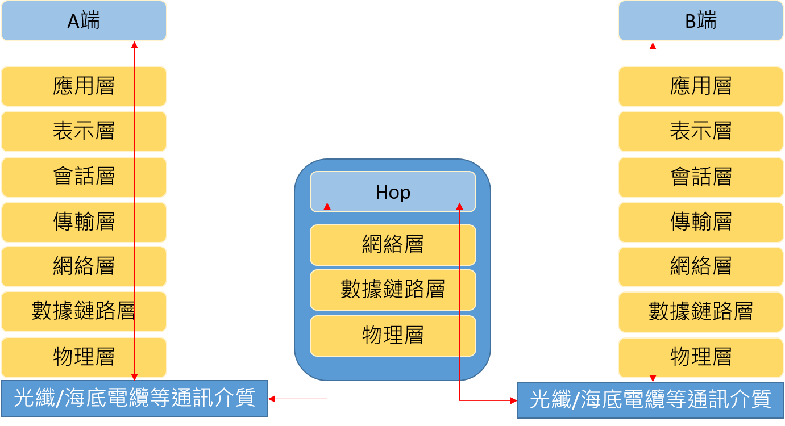

每一層就像郵局的中間商，佢們都會在信封上打上標記，然後轉發，到達B時就會順序解開封包。

## 四、網址的意思

現在很多人都會直接用Google等搜索引擎來找資料，記得Google的網址嗎？

https://www.google.com/

首先是HTTP (Hypertext Transfer Protocol)，超文本傳輸協議，是全球資訊網的數據通信基礎，超文本即除了文字，還可以傳輸圖片、影片、音頻等的超文本格式。HTTP協議被用於瀏覽器和網站服務器之間傳遞消息，以明文方式傳輸，沒有任何的加密方式，所以只要你截取了，不需要任何解密就能了解其中所有的內容。

但大家都知道有網上銀行吧？那麼在網上輸入密碼或者進行交易是就會很危險了。為了解決這個問題，HTTPS出現了，即HTTP+S = Hypertext Transfer Protocol Secure，利用SSL技術進行加密，SSL能夠建立一個安全的傳輸通道以及確定網址的真實性，所以大家進行網上交易時要注意有沒有S啊。

### HTTP協議的請求過程

當我們在瀏覽器輸入了www.google.com後，DNS會進行域名的映射，找出網址的IP Address，在http客戶端在80端口對伺服器發起一個連接，之後請求報文，http服務器完成響應報文後，等客戶也回應了響應報文會，TCP連接會關閉。然後，從響應中取出報文是一個HTML響應文件

詳細解釋

<https://blog.csdn.net/qq_36894974/article/details/104044932>



### HTTP請求方式特徵

|  |  |  |
| --- | --- | --- |
| 序號 | 方法 | 描述 |
| 1 | Get | 請求指定的頁面信息，返回實體主體。在URL中，一般帶有請求參數。 |
| 2 | Head | 類似於Get請求，只不過返回的響應中沒有具體內容，用於獲取報頭、確認URL的有效性及資源更迎的日期時間等。 |
| 3 | Post | 向指定資源提交數據進行處理請，Post請求可能會導致新資源的建立和已有資源的修改。一般使用Post傳輸實體信息。在URL中，一般不會帶有請求參數。 |
| 4 | Put | 從客戶端向服務器傳送的數據取代指定的文檔的內容。要求在請求報文中就包括文件內容，然後保存到請求URL指定的位置。因為PUT本身不帶驗證機制，存在安全性問題。 |
| 5 | Delete | 請求服務器刪除指定的頁面。與PUT是一個相反。 |
| 6 | Connect | http/1.1協議中預留給能夠將連接，改為管道方式的代理服務器。這個方法要求與代理服務器之間建立Tunnel，再進行TCP通訊。主要使用SSL和TLS協議，把內文加密後經Tunnel傳輸。 |
| 7 | Options | 允許客戶端查看服務器的性能。 |
| 8 | Trace | 回顯服務器收到的請求，主要用於測試或診斷。讓WEB服務器端將之前的請求傳回客戶端的方法。 |
| 9 | Patch | 是對Put方法的補充，用來對已知資源進行局部更新。 |

### HTTP內容協商

主要協商主要有3種類型：

1. 服務器驅動協商：

是由服務器端進行內容協商，根據請求首部字段進行處理。

1. 客戶端驅動協商：

由客戶端進行協商。

1. 透明協商：

服務器加客戶端進行協商，服務器端和客戶端間各自進行處理。

需要內容協商的原因是TCP/IP的數據傳輸只進行可靠傳輸，不處理數據；而HTTP是應用層協議，需要知道內容，所以瀏覽器需要和伺服器達成共識，知道自己需要的數據內容，包括格式、文件類型之類的。

### HTTPS協議

HTTPS協議就是為了解決HTTP的不安全性，即使用明文傳輸的安全性問題。主要作出了三個改進，其他和HTTP之間沒有任何分別：

(1). 加密：用戶在瀏覽過程中不會被監聽到傳輸內容，因為HTTPS通過數據加密來加強安全性。

(2). 數據一致性：一致性是基於傳輸的可靠性，用戶的數據會完整的傳輸到服務端。

(3). 身份認證：用於防止中間人攻擊，所以要確認真實身份。

HTTPS的S就是SSL的意思，安全套接字層。當中包括了很多子協議，例如是握手協議、記錄協議、變更密碼規範協議等，涉及到對稱加密、非對稱加密等加密技術。

### SSL/TLS

SSL是應用非常廣泛的安全協議，由SSL握手協議（SSL手動共享協議）和SSL記錄協議（SSL記錄協議）組成。

上層的握手協議的作用在於建立SSL連接，協商會話密鑰。下層的記錄協議則負責處理數據的加解密。當有客戶端向LDAP服務發起連接時，雙方首先要進行安全連接的初始化和協商， 通常需要服務器端向客戶端提供自己的證書，客戶端解簽名確認服務器端身份的真實性。這需要PKI公鑰基礎結構的支持。

TLS是SSL的進階版本，兩者的目的就是完成上邊三個改善的重點。利用X.509證書（公開密鑰髜書標準格式），證書的數字文檔把IP地址和企業身份資料，加入到加密資料中，之後就會出現公鑰和私鑰。私鑰是獨有的，一般在服務器上；所有人都可以用公鑰加密，送到服務器來解密。這就涉及到密碼學的範疇，在未來的章節中會提到。

## 五、封包的概念

上一個部分的海底電纜就是互聯網世界上的馬路，馬路上的機動車輛，就是封包。封包是網路中傳輸的數據單位。一個封包通常由兩個部分組成，一個是控制信息，即表頭Header；另一個是主體資料，即負載Payload。是OSI結構中的第三層，先記住這個概念，OSI結構將會在後邊提到。

### 封包的交換

又稱為分組交換，是一種相對於電路交換的通信範例，分組在節點間單獨路由，不需要在傳輸前先建立通信網路。而電路交換則是相反，先建立通信網路，再進行傳輸，就像以前的傳統電話一樣。分組的概念就像送郵件，標記好你要傳送的地址IP。

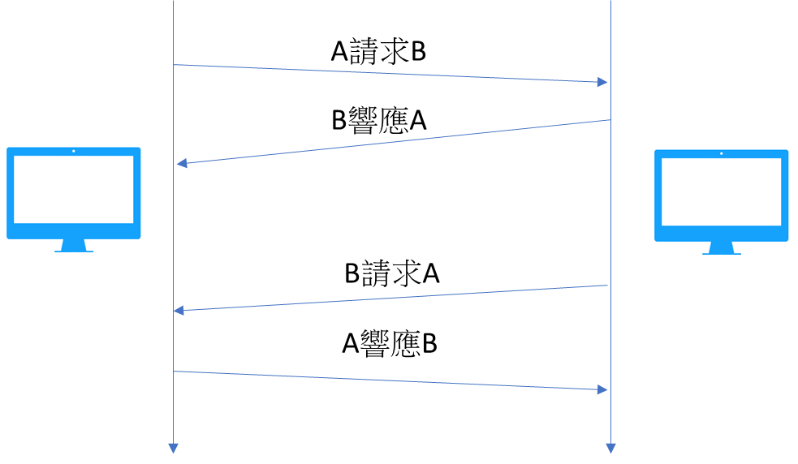

Ａ就是你自己的終端機，Ｂ是你需要訪問的終端機，通訊的建立可以有很多不同的形式，你可以通過瀏覽器（直接輸入）、通過搜索引擎（直接輸入GOOGLE，再找到要訪問的網址）、軟件（Whatsapp， Skype）等等。

上述有如此多的方法去訪問一個網址，這網路上有無數的A和B，同時有無數多的網址、以及運營商，所以協議就出現了，為了管理訊息的傳輸規範，計算機之間就建立了各種規則，這些規則就叫做網絡協議。

封包就是分組交換網絡的格式化數據單位，封包都可以分成兩個部分，表頭(header)和本體(payload)，表頭資料相當於信封，寫了郵寄的地址，而本體則是你的內容，若本體太大可分成多個封包寄出，根據Header中的順序號會排序好，B就能重組封包看到你所發出的全部內容。

### 封包的傳送

然而，在現實世界中兩台主機之間是不會一條網線直連的。以家中的主機舉例，只有一根網線連上網路供應商的路由器，就可以和全世界通訊。那麼，甚麼叫做路由器？

路由器就是完成路由的機器或硬件。路由是指分組由來源地(Source)到目的地(Destination)，決定端到端路徑的進程。同樣是OSI結構中的第三層，結合第一節的封包，就是通過路由器轉發數據包，來實現不同主機之間的網路互連。就像快遞中的中轉站，根據封包上的目的地地址（通常寫在Header中，即網路層地址），再參考路由器中的路由表來決定封包的下一個傳送地址（下一跳）。

路由表（Routing table）是一個存儲在路由器中的數據庫，這個表中紀錄了路由器周邊的拓樸地址，根據不同的路徑開銷，來選擇傳輸封包最有效率的路徑。所以這個路由表的主要目的是為了實現路由協議和靜態路由的選擇。

1. 路由協議： 主要是運行在路由器上，用來確定傳輸路徑的。通過配置路由協議，即使網路中的結構發生改變，也可以使路由器可以自動的動態學習和更新路由表。可減少網路管理員的工作量，同時配置容易，容錯性較高，但效率性和安全性都較差。
2. 靜態路由及動態路由：由網路管理員人手配置的路由表，是固定不變的路由方法，即使網路中的結構發生改變，這個配置也是不變的。安全性和效率性都較高，因為動態的路由表會根據網路結構而變化，所以對路由表進行分析就可以知道網路的拓樸結構和網路地址等資料，而靜態的路由表就只能根據固定的配置來有限度的知道網路的拓樸結構和網路地址等資料。同時，靜態路由不佔用網路帶寬，因為不會產生更新流量。但是在大型網路中的網絡關係複雜，靜態路由的配置難度較高，也因為不會自己學習和更新，導致網路故障時不會重新選擇路由，令路由失敗。
3. 默認路由：因為路由器不會有全世界所有的主機的路由表資料。當路由器中，沒有封包所指目的地主機的路由表資料時，就會把路由傳輸到默認路由。一般默認路由會連接另一台路由器，再次處理封包，直到有路由器知道該封包目的地。每次執行一次默認路由轉發，路由就增加了一跳的距離。

為了如此多終端機的路由效益，所以路由器內的路由表——一個儲存到各個目的地的最佳路徑的表——來引導分組轉送，所以路由器是非常重要的。

因應靜態路由和動態路由，路由表也分為靜態路由表及動態路由表：

靜態路由表：由網絡工程師事先人手設置好的路由表，並不會因為網路的改變而變化。

動態路由表：路由表會自動根據網路拓樸的變化和情況而調整，規則根據事先設置好的路由協議，而且會記錄及更新路由表的變化。

路由表的內容：

1. 目的地址Destination：目的地的地址。
2. 子網掩碼 Subnet mask：目的地路由器所在的網段地址。
3. 優先級Pre：識別路由加入的優先級，一個目的地可能有多個路由，Pre參數就可以讓路由表選擇優先級高的路徑。
4. 路由開銷Cost：優先級相同，開銷最少的路徑會成為最優路由。
5. 輸出接口Interface：說明IP封包的接口轉發。
6. 下一跳Nexthop：下一跳地址，說明IP封包所經過的下一個路由器，每經一個跳數加一。

路由的路徑選擇

Metric是路由算法決定最佳路徑的計量標準，路由算法根據路由協議的不同而改變。

### 路由的形式

|  |  |  |
| --- | --- | --- |
| 路由形式 | 單播（Unicast）  目的地為單一目標，現今應用最廣泛，通常所使用的網絡協議或服務大多用單播，如TCP。  每次只有兩個實體相互通信，發送端和接收端都是唯一確定的。 |  |
| 任播（Anycast）  根據路由拓樸來決定最好或最住的目的地，每一個位址對應一群接收節點，但在任何時間，只有其中之一可以接收到傳送端來的資訊。  所以任播通常用於提供高可靠性和負載平衡。 | 多播 |
| 多播（Multicast）  是指把訊息同時傳遞到一組目的地址，效率最高，因為只要傳送一次。但多播的應用十分少，主要因為主流的對稱加密技術中任何一個接收方都可以假裝發送方。 | C:\Users\127624\AppData\Local\Microsoft\Windows\INetCache\Content.Word\任播.png |
| 地域性廣播（Geocast）  是一種將信息投遞到網絡中一組特定目的地技術，以地理位置確定，是特殊的多播形式。 |  |
| 廣播（Broadcast）  將封包發往指定網路範圍中的所有設備，其範圍稱之為廣播域。通常在局域網中使用，因為出錯時影響範圍相對小。 | C:\Users\127624\AppData\Local\Microsoft\Windows\INetCache\Content.Word\廣播.png |

在你要傳送任何數據的時候，就是根據以上不同的路由形式傳送出去。整個原理就是

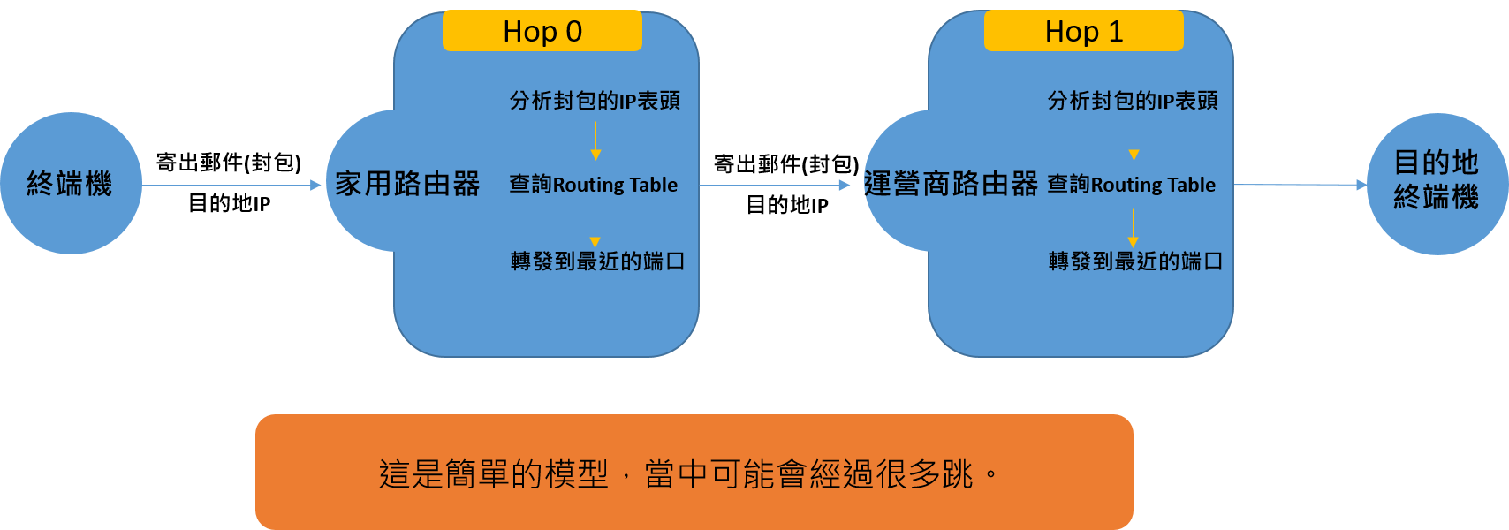

目前全球有77萬條路由，主要有三個路由原則，三樣都相等則為等價路由：

1. 掩碼subnet愈長愈優

192.168.1.0/24 和192.168.1.0/25，後者25掩碼為優，因為子網段更少更精準，也可以減少廣播的流量。

1. 管理距離AD愈小愈優

根據網段的protocol，例如直連為0，OFPF為10，RIP為100。

1. 度量值metric愈小愈優

192.168.1.0/24 AD=110 metric=10 vs 192.168.1.0/24 AD=110 metric=5則會選擇後者做路由

Route-views計劃

[http://views.org](https://link.zhihu.com/?target=http%3A//views.org)  
[http://route-views.linx.routeviews.org](https://link.zhihu.com/?target=http%3A//route-views.linx.routeviews.org)  
[http://route-views.wide.routeviews.org](https://link.zhihu.com/?target=http%3A//route-views.wide.routeviews.org)  
[http://route-views.sydney.routeviews.org](https://link.zhihu.com/?target=http%3A//route-views.sydney.routeviews.org)  
[http://route-views.saopaulo.routeviews.org](https://link.zhihu.com/?target=http%3A//route-views.saopaulo.routeviews.org)

Route-views計劃可以查看全球的路由表數目，目的是為了全世界的網路工程師可以查看和即時知道全球路由系統信息的資料。

＝＝＝＝＝＝＝＝＝＝＝＝＝＝＝＝＝＝＝＝＝＝＝＝＝＝＝＝＝＝＝＝＝＝＝＝＝＝＝＝＝＝

### 封包的形式

那封包到底是甚麼樣子的呢？在這裡

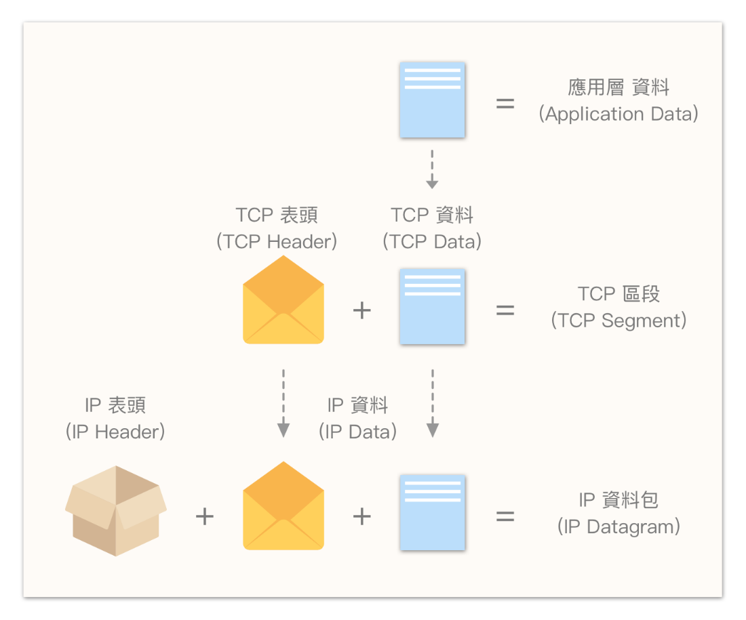

在每次傳到下一層的時候，就會加上一層資料，而每一層會根據軟件的需要加上不同的協議，正如你寄信可以用公文袋、白信封、透明袋，郵差送信時可以用紙皮箱、郵寄袋等等，以下就是常用的協議：

|  |  |
| --- | --- |
| TCP/IP的架構 | 通訊協定 |
| 網路層 | IP(IPv4，IPv6，IPv9)、OSPF、IS-IS、BGP、IPsec、ARP、RARP、RIP、ICMP、ICMPv6等 |
| 傳輸層 | TCP、UDP、DCCP、SCTP、RTP、RSVP、IGMP、PPTP等 |
| 應用層 | DHCP、DNS、FTP、Gopher、HTTP、IMAP4、IRC、NNTP、XMPP、POP3、SIP、SMTP、SNMP、SSH、TELNET、RPC、RTCP、RTSP、TLS、SDP、SOAP、GTP、STUN、NTP等 |
| 連結層 | Ethernet、Wi-Fi、MPLS等 |

以 TCP/IP 為例，就像信紙 + 信封，稱為信件：

* TCP 表頭 + 資料，稱為 TCP 區段 (TCP Segment)
* IP 表頭 + 資料，稱為 IP 資料包 (IP Datagram) 或更常見的名稱 — 封包 (packet)
* 資料鏈結層表頭 + 資料 + 表尾 (如果有的話)，則稱作 訊框 (Frame)

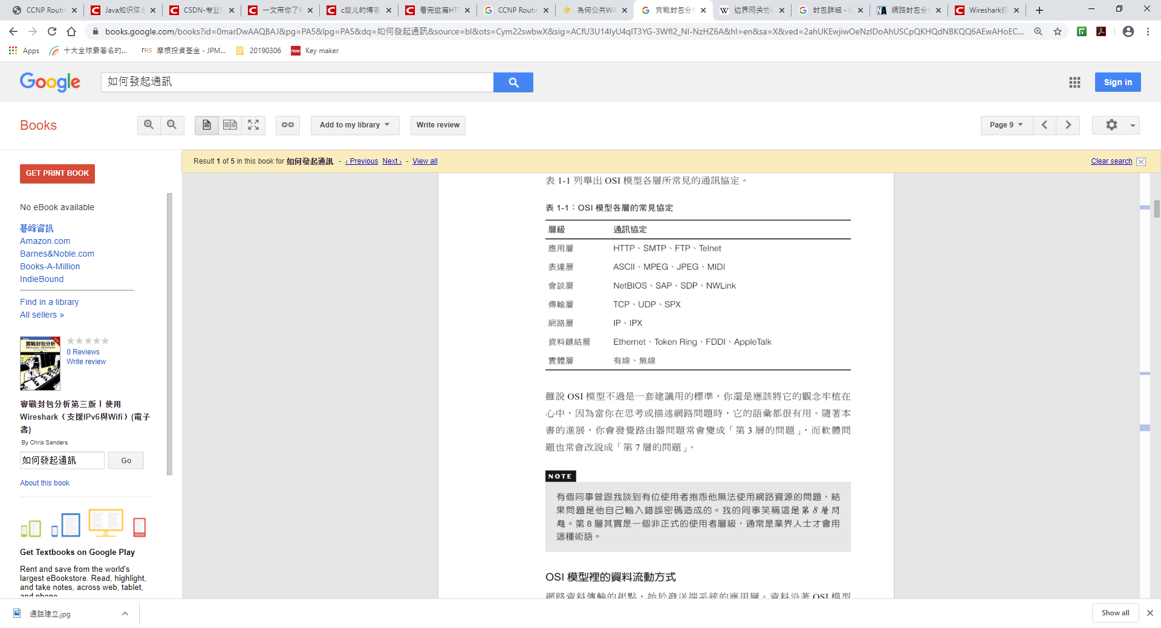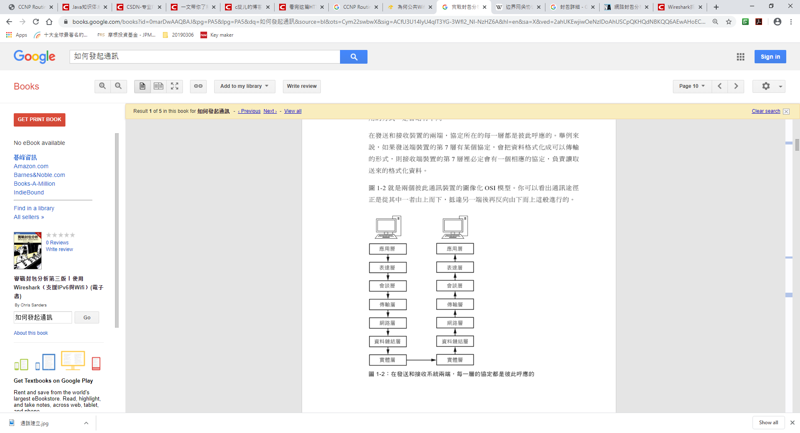

如果封包非常大，分段 (fragmentation)，可能由傳輸路徑中的任何一台路由器來做 (含來源主機)，且被分段的封包 — — 片段 (fragment) 可能經由不同路由方式，只要最終達到相同的目的地即可 (IPv6 只有來源端可以做分段) 。將 IP 資料包 (IP Datagram) 分段的主機或路由器，會複製必要欄位到各個片段中，並更改 旗標、片段偏移量、(封包)總長度，與重新計算各個分段的檢驗和。

最後，目的端接收完所有片段後，再將片段 (fragment) 進行重組：

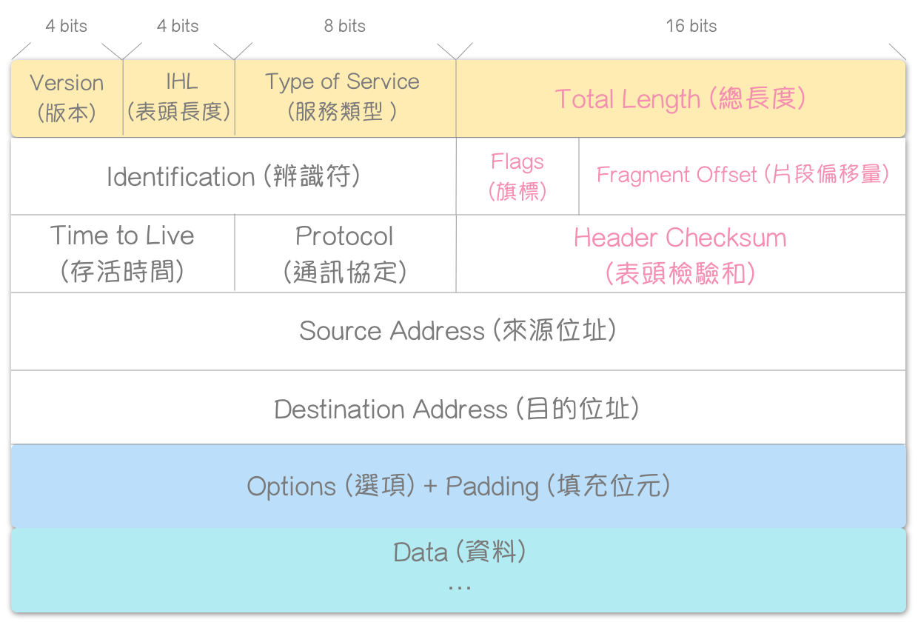

Path MTU Discovery 技術，有效的避免 IP Fragmentation:　找出來源與目的端路徑中，所有資料鏈結層裡的 最小 MTU。(通常，為乙太網路的 1500 octet) 許多可靠的傳輸層 (如: TCP) ，會以此值做為參考，調整最大區段長度 (Maximum Segment Size， MSS) 。

最簡單的算法:

MSS = MTU - 20 octet (TCP 固定表頭) - 20 octet (IP 固定表頭)

或其他動態調整演算法，常見的 MSS 有 1460、1400、1380…。

而沒有此機制的傳輸層 (如: UDP)，則是選擇適當的 資料包 (Datagram) 大小，

確保傳輸的 IP 封包，會小於 IPv4 的最小可重組緩衝區大小 (576 octet)，避免 IP Fragmentation。

＝＝＝＝＝＝＝＝＝＝＝＝＝＝＝＝＝＝＝＝＝＝＝＝＝＝＝＝＝＝＝＝＝＝＝＝＝＝＝＝＝＝

### 封包的監聽

監聽的目的在於防止網路中的不正常流量，監聽的方法有很多種，例如可以利用Wireshark, BrupSuite等軟件直接進行代理抓包，這是利用第三方軟件的方法。還有可以利用Switch的側錄功能，又稱Port-Mirroring / Port Monitoring / Mirror Port等。

#### 5.1 Cisco SPAN + Wireshark

Cisco則是SPAN (The switched port analyzer) ，具體的設定方法：

Monitor session 1 source interface Fa1/0/4 – 7

Monitor session 1 destination interface Fa1/0/1, Fa1/0/3

這個設定的意思是Fa1/0/1, Fa1/0/3監控Fa1/0/4 - 7的流量，將FastEthernet接上Wireshark等第三方軟體，就可以查看Fa1/0/4 - 7的雙向流量(包括上載和下載)。Show monitor session 1就可以看到session的狀態，session是新的概念，session分本地switch和遠端switch，上述的session1就是屬於本地流量監控，遠端則是利用RSPAN和ERSPAN。

實際應用教學:

使用有安裝Wireshark的電腦與switch Fa1/0/1或 Fa1/0/3連接，Interface List的地方選擇連接switch的介面。

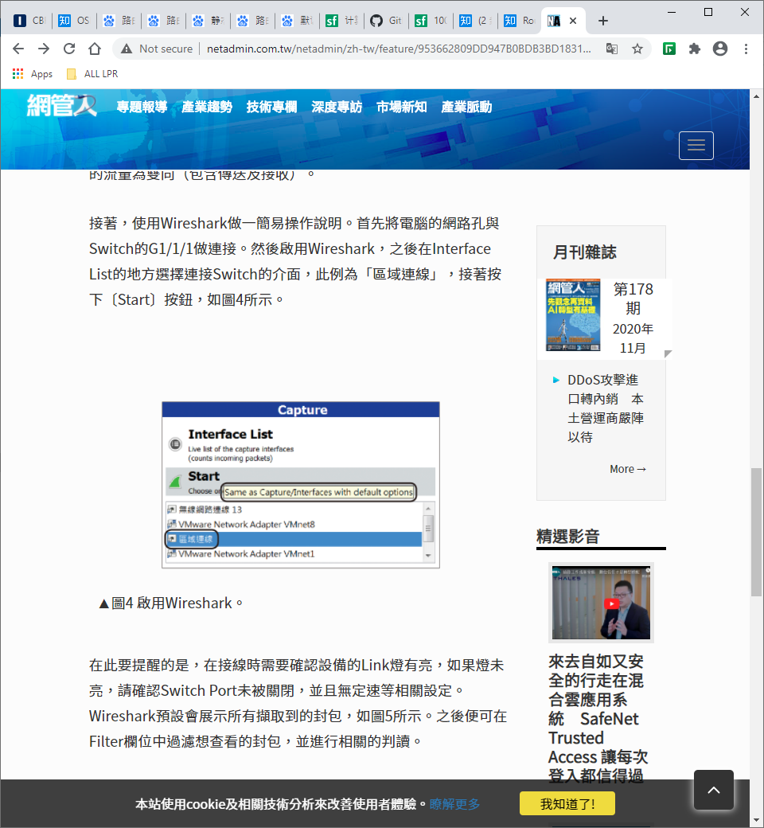

確認Link設備頭有正常綠燈，若一切正常應會看到封包的資料：

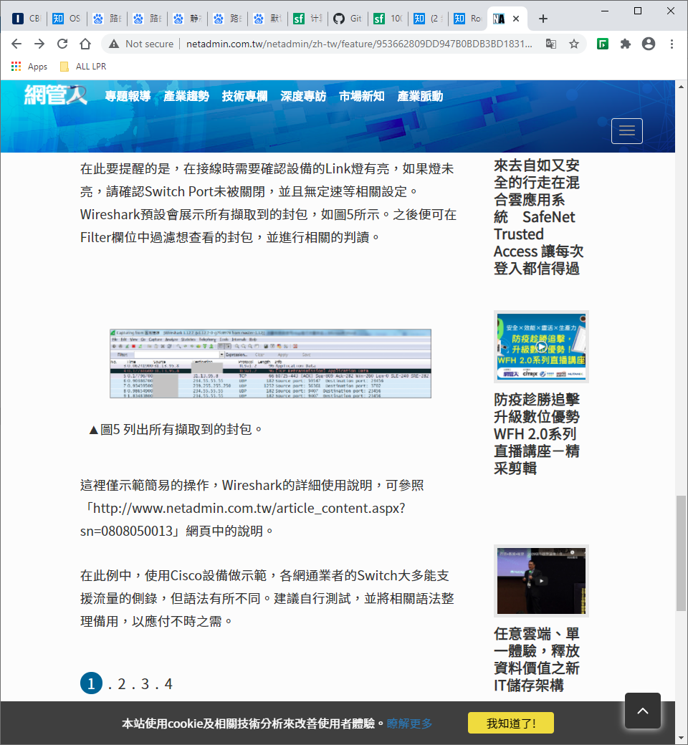

#### 5.2 Network Tap

當沒有使用switch，或switch不能Monitor或switch沒有多餘port時，就可以利用Network Tab來做Monitor。原理是將Network Port流量複製一份到對應的Monitor Port，同時流量封包繼續送到下一個port，只要在原先的線路上接上Network Tap，Network Tap就可以有複製數據並提供另外的port，需要注意轉接線時會造成連線中斷(downtime)

#### 5.3 Linux Bridge

把Linux安裝兩張網卡設定為Bridge mode，記得要安裝bride-utils程式庫，安裝程序

Yum install bridge-utils

在bridge介面中: brctl addbr br0

新增兩張網卡到bridge session：brctl addif br0 eth2 / brctl addif br0 eth3

查看介面設定： brctl show 🡪查看封包監聽情況指令： inconfig br0

當設定完成後，例如我要查看Fa1/0/4 ，把eth 2 port接上Fa1/0/4 的線，另一邊接上switch Fa1/0/4 的port，若Linux有安裝Wireshark，可直接查看封包資訊，或可利用指令tcpdump，同樣先安裝套件 yum install tcpdump，查看指令為tcpdump -I br0 -vv。

<http://www.netadmin.com.tw/netadmin/zh-tw/feature/953662809DD947B0BDB3BD1831FA8A58>

#### 5.4 Open Source Firewall - pfSense

利用Gateway進行監聽，安裝pfSense 🡪 Diagnostics 🡪 pfTop或者Packet Capture，查看目前流量。

#### 5.5 ntop + pfSense

Ntop用於監察每個IP的流量及排名，各時段的使用量，用來分析是否中毒、有後門、被攻擊等。可以看到不同主機的和哪個國家連接中

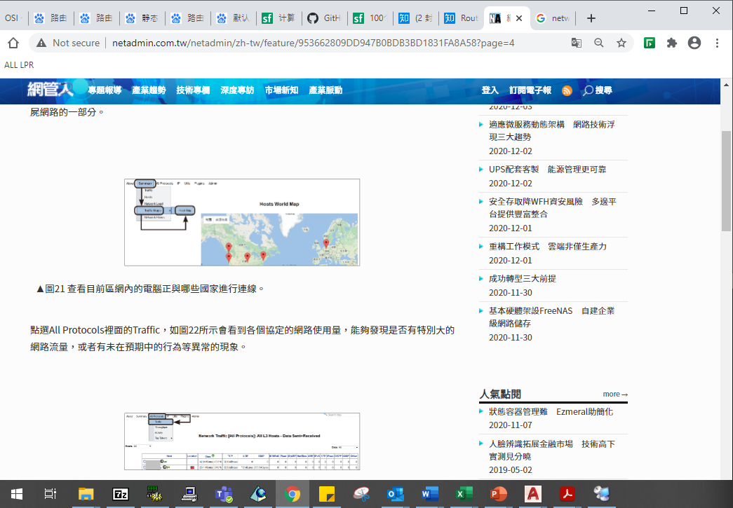

## 六、速度的概念

衡量計算機通信快慢的指標是“響應時間”，即從用戶發出通信指令（輸入網址敲回車鍵）開始，到用戶看到完整頁面為止，所流逝的時間。

響應時間（ResponseTime）

以瀏覽器為例，這個響應時間大體分為三部分：

響應時間= DNS域名解析時間+ TCP 連接建立時間 + HTTP交易時間

如果讓響應時間盡可能小，只有讓等號右側的三者盡可能小。TCP連接是固定的三次握手，所以很難有進一步縮小的空間。HTTP交易，基於Request / Response，也很難有提升的空間。所以，只能讓DNS域名解析的時間越小越好。

域名解析

採用TCP傳輸，則域名解析時間為： DNS域名解析時間 = TCP連接時間 + DNS交易時間

採用UDP傳輸，則域名解析時間為：DNS域名解析時間 = DNS交易時間

很顯然，採用UDP傳輸，DNS域名解析時間更小。後邊講解DNS時就會詳細解釋。

# 第二章：硬件

中繼器：擴大網絡的傳輸距離，放大信號並轉發。

集線器：把主機間連接起來，但不分隔沖突域和廣播域，已經非常少用。

## 一、交換機

交換機原理：當交換機收到數據時，它會檢查目的MAC地址，然後把數據從目的主機所在的表轉發出去，交換機之所以能實現這一功能，是因為交換機內部有一個MAC地址表，記錄了網絡中所有MAC地址與該交換機的對應信息。

1. 交換機收到新的數據幀，把數據的源頭主機MAC寫入MAC表，建立端口與MAC的映射，方便下次轉發
2. 根據新的數據幀中的目的地MAC查詢MAC表
3. 找到目的地MAC地址和端口的映射並轉發
4. 若在MAC表中沒有找到就向所有端口轉發，即泛洪
5. 同時禁止已轉發出的數據幀返回交換機，即防回路
6. 當目的地主機回應後，根據端口建立和目的主機的映照，寫入MAC表，方便下次轉發

總結交換機的基本功能為：學習、轉發、消除回路，根據性能及功能不同，分成二層交換機及三層交換機。

## 二、二層交換機

二層相對OSI模型，二層即MAC address，主機接入的第一個設備通常為第二層交換機，所以二層交換機有非常多的接口，同時有ASIC Application Specified Integrated Circuit專用硬件芯片可以處理數據。但二層交換機只有本地接口路由功能，只適用於企業內部轉發，而外部IP就要轉到三層交換機，所有二層交換機一般會接三層交換機作為省缺路由，即不知道目的主機的數據包都會轉發到三層交換機。

## 三、三層交換機

三層交換機：三層交換機本質上就是帶有路由功能的二層交換機，是OSI中參照模型中的第三層網絡層功能。同樣也使用ASIC Application Specified Integrated Circuit專用硬件芯片處理數據。網絡設備使用IP作為地址，三層轉發就是打通同源IP和目的地IP的設備，同樣有類似MAC表的路由表，所以下次就會將收到的數據幀直接轉發，不用再經過路由模組。

1. 硬件級別的數據高速轉發
2. 路由能力
3. 和路由器的分別的是路由器是單純三層設備，而三層交換機可同時工作在三層和二層

所以二層交換機和三層交換機和路由器的主要分別是：

二層交換機基於MAC地址，適用於子網相同的小型局域網主機間快速路由，但不能實現網際連接。

三層交換機基於IP地址，具有VLAN、交換和簡單路由功能，適用性廣，可用於大型局域網。但路由功能簡單，不能實現複雜路由功能。

路由器具備進階路由功能，可以連接不同的複雜協議，適用於局域網連接到廣域網。但接口數量相對二層交換機少、路由轉發速度相對三層交換機慢，成本較高，一般在規模小於100人的企業，三層交換機的成本過高，可用路由器滿足網路要求，例如在三層交換機上安裝交換模塊，使路由器可以像三層交換機一樣工作。

## 四、交換機參數

交換機最重要就是轉發數據幀的能力，單位是pps (packet per second)，即交換機每秒可以轉發多少個數據包。

其次是接口速率，每8 bit組成一個字節，100bit/s的以太接口，可以每秒轉發12.5Mbyte，而上邊提到的數據包最小為64 byte，而實際還要加上8 byte的前導字節和12 byte的幀間間隙，所以是84 byte，所以一個百兆端口的包轉發速度為

100Mbit / 8 = 12500000 byte 🡪 1250000 / 84 = 148809 pps = 148.8 kpps = 0.1488 Mpps

以太網端口1G為1.488 Mpps；以太網端口10G為14.88 Mpps

交換容量，和包轉發率相對應，總數為端口速度總和*2，乘2為全雙工，交換容量和包轉發率的關係為1344*包轉發率

實際應用例子，需要購買一台交換機滿足部門使用，要求20個終端百兆接口，另外有2台伺服器千兆接口，計算方式為0.1488*20 + 1.488 * 2 = 5.952Mpps，即你選購交換機時要選擇

包轉發率＞5.952Mpps，交換容量＞20*100*2 + 2*1000*2 = 8 Gbps，有20個百兆接口和2個千兆以上的交換機

以H3C S3600-28P-EI為例，參數為24個百兆端口，4個千兆端口，交換容量為12.8 Gbps，包轉發率為9.52，你就要計算一下：

24*0.1488 + 4*1.488 =9.5232 Mpps > 5.952Mpps，滿足要求，但9.52略低於最快理論速度9.5232

24*100*2 + 4*1000*2 = 12.8 Gbps > 8 Gbps，滿足要求，而達到12.8的最快速度

所以H3C S3600-28P-EI滿足你的需要，基本可以實現線速轉發。線速轉發即線的速度多快，交換機的轉發速度就有多快，硬件極限就是轉發速度的極限。

## 五、防火牆

一般在內部網路和外部網絡之間的網路安全系統，可以將內外網流量進行隔離，可以作為監控使用，也可以進行過濾，也可以用來保護內部局域網的安全。在Windows上也有防火牆，適用一般安全性的個人主機使用。

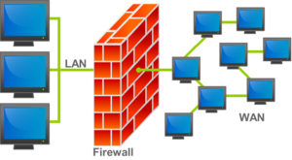

防火牆類型：

1. 網路層防火牆：網路層防火牆主要作用是封包過濾，第三層網路型就是負責封包的路由層，原理是設定封包的傳輸規則，用來決定封包的處理方法。例如阻止非80/443的端口，80是HTTP，443是HTTPS，所以只開放HTTPS會更加安全。網路層防火牆可分為狀態感知和非狀態感知兩種。

狀態感知防火牆：針對現行的網路進行性質描述，即Source IP， Destination IP，UDP，TCP端口，服務類型及協定，以及連線的狀態。然後對封包進行比較，防火牆會生成自己建立的狀態表進行比對，如果封包和連線的性質相同，封包就可以正常通過。

非狀態感知防火牆：針對封包進行直接及快速的過濾，當不需要或無法得知連線狀態時可用，但相對無法針對連線狀態進行設定。

1. 應用層防火牆：在第七層應用層使用的防火牆，作用是在於攔截指定或可疑的應用程式的所有封包，也就是可以指定允許某幾個應用的流量封包經過，就可以隔絕所有其他不同的應用程式封包流入。
2. 代理服務，可以利用軟體去進行防火牆的功能，即防火牆主機會成為多一重的保護。

因為現在不少的ISP會使用光纖，在部分的防火牆使用前需要先轉換訊號，所以連接的方式是

## 六、SDM Template

Switching Database Manager，可以根據實際需求來為交換機的某個功能分配最大的系統資源，用缺省的模板配置將平衡使用資源，使用訪問控制模板將維護最大化的ACL使用。為不同的應用分配TCAM資源，交換機的SDM模板允許你為特定的應用分配更高的資源使用優先級。你可以在Ipv4使用以下SDM模板：

1，路由（路由） - 路由模板為單播路由最大化使用系統資源，通常為網絡核心的路由器或者聚合路由器使用。

2，VLANS - VLAN模板會關閉路由功能並且提供最大的單播MAC地址的支持，通常在二層交換機上面啟用。

3，缺省（缺省） - 缺省模板將在各個功能之間平衡分配資源現在SDM有兩個版本一個是台式機，另一個是聚合，都有默認情況下，路由，VLAN這三種模式，默認為默認模式，不支持策略路由，路由改為模式後就支持512條PBR語句了。

## 七、拓扑結構

### 1. 總線型

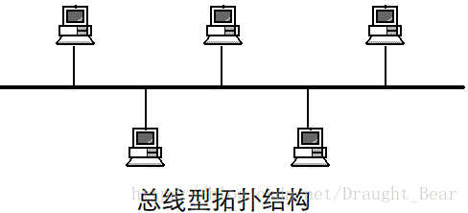

總線拓撲結構所有設備連接到一條連接介質上。總線結構所需要的電纜數量少，線纜長度短，易於佈線和維護。多個結點共用一條傳輸信道，信道利用率高。

### 星型

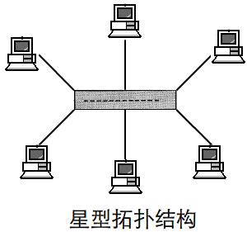

星型拓撲結構是一個中心，多個分節點。它結構簡單，連接方便，管理和維護都相對容易，而且擴展性強。網絡延遲時間較小，傳輸誤差低。中心無故障，一般網絡沒問題。中心故障，網絡就出問題，同時共享能力差，通信線路利用率不高。

### 環型

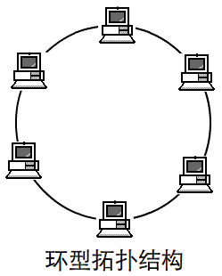

環形拓結構是節點形成一個閉合環，工作站少，節約設備。缺點是當一個節點出問題，網路就會出問題，而且難以定位問題。

### 樹型

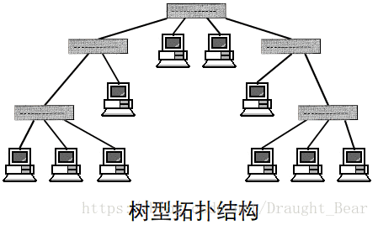

樹形拓撲結構從總線拓撲演變而來。形狀像一棵倒置的樹，頂端是樹根，樹根以下帶分支，每個分支還可再帶子分支，樹根接收各站點發送的數據，然後再廣播發送到全網。好擴展，容易診斷錯誤，但對根部要求高。

### 網狀

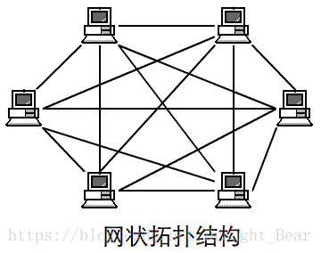

網形拓撲結構是應用最廣泛的，它的優點是不受瓶頸問題和失效問題的影響，一旦線路出問題，可以做其他線路，但太複雜，成本高。

### 數據中心拓扑結構

**傳統的三層網絡**

傳統的三層架構“接入-匯聚-核心”，是一種聚合訪問模型，對於進出數據中心南北向流量的業務形態非常有效，但也存在一些問題：

* 首先是帶寬的浪費。為了避免產生網絡環路，生成樹協議（STP）會阻止關鍵的網絡鏈路，這意味著在未發生故障之前最大鍊路帶寬的50%被block（阻塞）掉了。

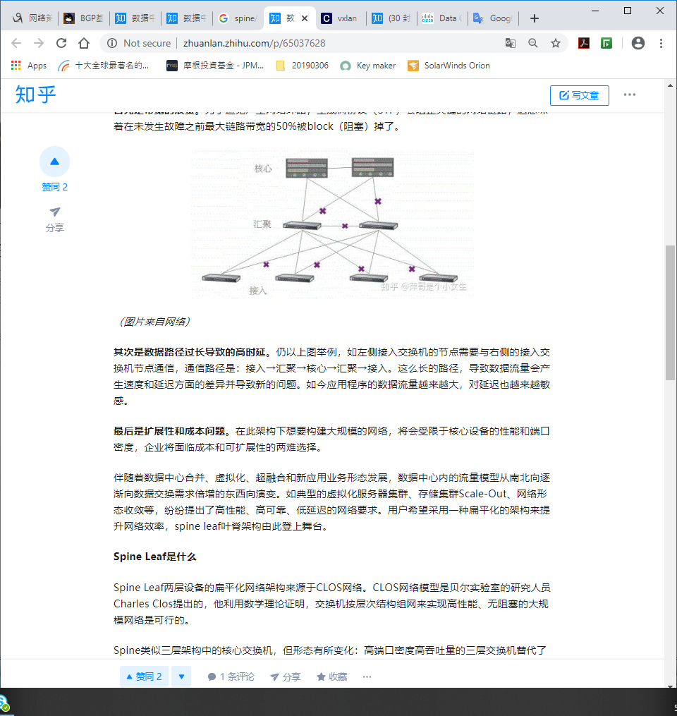

* 其次是數據路徑過長導致的高時延。仍以上圖舉例，如左側接入交換機的節點需要與右側的接入交換機節點通信，通信路徑是：接入→匯聚→核心→匯聚→接入。這麼長的路徑，導致數據流量會產生速度和延遲方面的差異並導致新的問題。如今應用程序的數據流量越來越大，對延遲也越來越敏感。
* 最後是擴展性和成本問題。在此架構下想要構建大規模的網絡，將會受限於核心設備的性能和端口密度，企業將面臨成本和可擴展性的兩難選擇。

伴隨著數據中心合併、虛擬化、超融合和新應用業務形態發展，數據中心內的流量模型從南北向逐漸向數據交換需求倍增的東西向演變。如典型的虛擬化服務器集群、存儲集群Scale-Out、網絡形態收斂等，紛紛提出了高性能、高可靠、低延遲的網絡要求。用戶希望採用一種扁平化的架構來提升網絡效率，spine leaf葉脊架構由此登上舞台。

**Spine Leaf**

Spine類似三層架構中的核心交換機，但形態有所變化：高端口密度高吞吐量的三層交換機替代了大型機箱式交換機，網絡的壓力從集中式負載於核心交換機，變成給許多的spine交換機來均衡分擔。

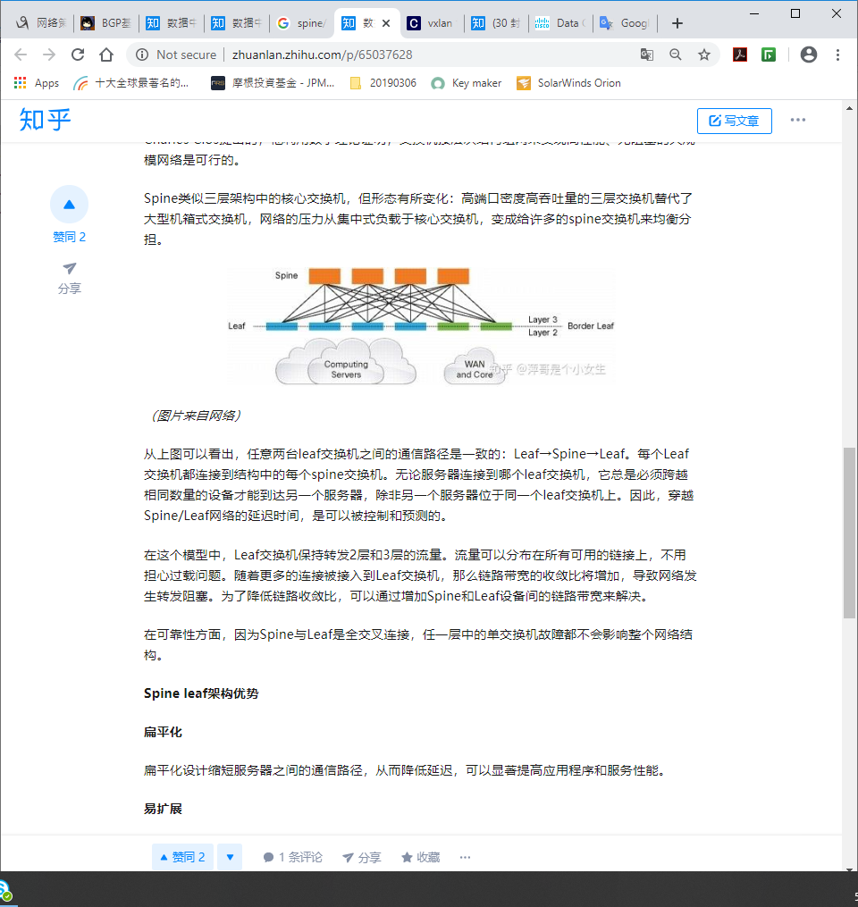

從上圖可以看出，任意兩台leaf交換機之間的通信路徑是一致的：Leaf→Spine→Leaf。每個Leaf交換機都連接到結構中的每個spine交換機。無論服務器連接到哪個leaf交換機，它總是必須跨越相同數量的設備才能到達另一個服務器，除非另一個服務器位於同一個leaf交換機上。因此，穿越Spine/Leaf網絡的延遲時間，是可以被控制和預測的。

在這個模型中，Leaf交換機保持轉發2層和3層的流量。流量可以分佈在所有可用的鏈接上，不用擔心過載問題。隨著更多的連接被接入到Leaf交換機，那麼鏈路帶寬的收斂比將增加，導致網絡發生轉發阻塞。為了降低鏈路收斂比，可以通過增加Spine和Leaf設備間的鏈路帶寬來解決。在可靠性方面，因為Spine與Leaf是全交叉連接，任一層中的單交換機故障都不會影響整個網絡結構。

Spine leaf架構優勢

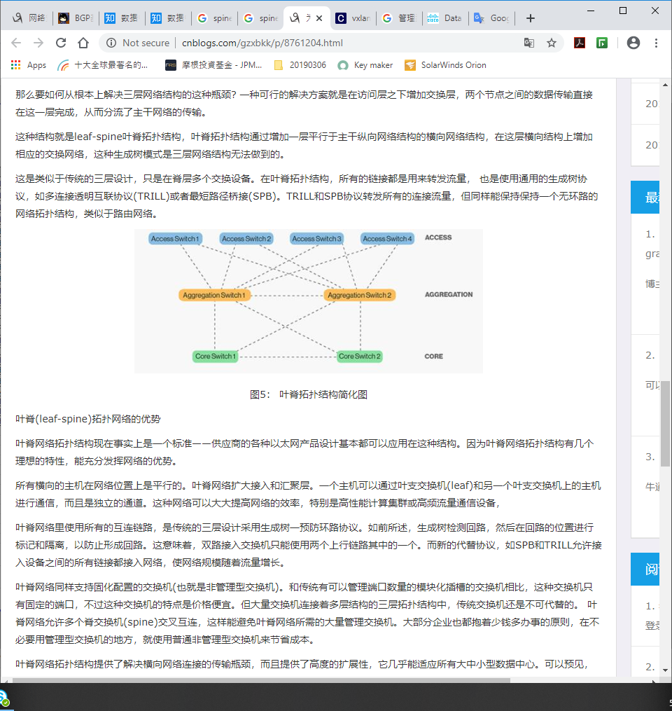

* 扁平化：扁平化設計縮短服務器之間的通信路徑，從而降低延遲，可以顯著提高應用程序和服務性能。
* 易擴展：如果Spine交換機的帶寬不足，我們只需要增加Spine的節點數，也可以提供路徑上的負載均衡；接入連接不足，則只需增加leaf節點數。
* 低收斂比：容易實現1：X甚至是無阻塞的1：1的收斂比，而且通過增加Spine和Leaf設備間的鏈路帶寬也可以降低鏈路收斂比。
* 簡化管理：葉脊結構可以在無環路環境中使用全網格中的每個鏈路並進行負載平衡，這種等價多路徑設計在使用SDN等集中式網絡管理平台時處於最佳狀態。 SDN允許在發生堵塞或鏈路故障時簡化流量的配置，管理和重新分配路由，使得智能負載均衡的全網狀拓撲成為一個相對簡單的配置和管理方式。
* 邊緣流量處理：隨著物聯網（IoT）等業務的興起，接入層壓力劇增，可能有數千個傳感器和設備在網絡邊緣連接並產生大量流量。 Leaf可以在接入層處理連接，spine保證節點內的任意兩個端口之間提供延遲非常低的無阻塞性能，從而實現從接入到雲平台的敏捷服務。
* 多雲管理：數據中心或雲之間通過spine leaf架構仍可以實現高性能、高容錯等優勢，而多雲管理策略也逐漸成為企業的必選項。

## 八、高可用性及冗餘技術

### 1. 網關

要實現兩個網絡之間的通信，必須要通過網關，如果主機A發現數據包的目的地主機B不在本地網絡中，就把數據包轉發給自己的網關，再由網關轉發到主機B的網關。網關存在在主機、交換機、防火牆等各種網絡設備中，網關其實就是網絡的流向，一般而言網段中的終端機網關指向都是交換機的網關，即和網段外所有主機通訊都要經交換機網關，而交換機網關可以指向ISP的交換機網關，也可以先指向防火牆網關，再指去ISP網關，實現流量監控和安全。

### 2. HSRP技術

Hot Standby Router Protocol熱備份路由器協議，把多台路由器組成一個虛擬路由器 Virtual Router，PC上設置網關之後，根據網關的定義，如果網關down了主機就斷網了，所以為了確保整個網段主機的連接穩定性，就需要用到備用網關，HSRP就是提供冗餘功能的協議，方法是把路由器A和B看成是一個虛擬路由器 Virtual Router，並配有一個IP地址和MAC地址，IP地址要手動設置，需要和真實路由器處於同一個網段；而MAC地址是自動生成的。

設置好了之後，對主機而言虛擬路由器只有一個，而虛擬路由器實際是在兩台路由器組成，利用HSRP當路由器A無法提供服務的時候，路由器Ｂ就會馬上接手，而對網段中的所有主機而言並沒有任何分別，也沒有斷線的情況，在HSRP中只有一台路由器是active，當active壞了，standby就會接手，因為STP的關係，最好將根橋設為ACTIVE。

決定哪台路由器為active的方法是根據優先級最高，默認為100且不能搶占ACTIVE，兩者都可以設置。如果優先級相同則以IP地址高的為先。路由器間通過組播HELLO包來互相監督各看的情況，每3秒發送一次，當長期收不到HELLO包的時間，STANDBY就會成為ACTIVE路由器。

HSRP路由主要有三種消息：

1. Hello：hello消息通知其它路由器發送路由器的hsrp優先級和狀態，每3秒發送一次
2. Coup：當一個備用路由器變成一個活動路由器時發送一個coup
3. Resign：當活動路由器發現優先級更高的路由器時會發送resign

### 3. VRRP技術

**VRRP負載均衡**

負載均衡就是把流量平均分到不同的路由上，和前邊路由的概念一節相呼應，負載均衡就是一種等價路由。路由器的本地負載就不是以三原則劃分，而是5因素，源地址、目標地址、源端口、目標端口、協議。

**VMware ESXi負載均衡**

ESXi主機可以建立多個虛擬主機和虛擬交換機，而如果虛擬主機要對外提供服務，就要虛擬主機連到虛擬交換機，再連到ESXi主機的物理網卡，物理網卡再連接到物理交換機，經路由對外提供服務。

VMware ESXi的Vlan分劃方式：

1. External Switch Tagging

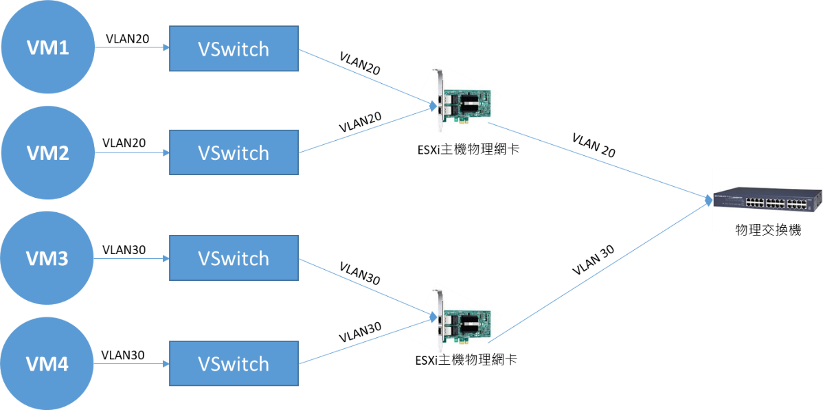

1. Virtual Switch Tagging  
   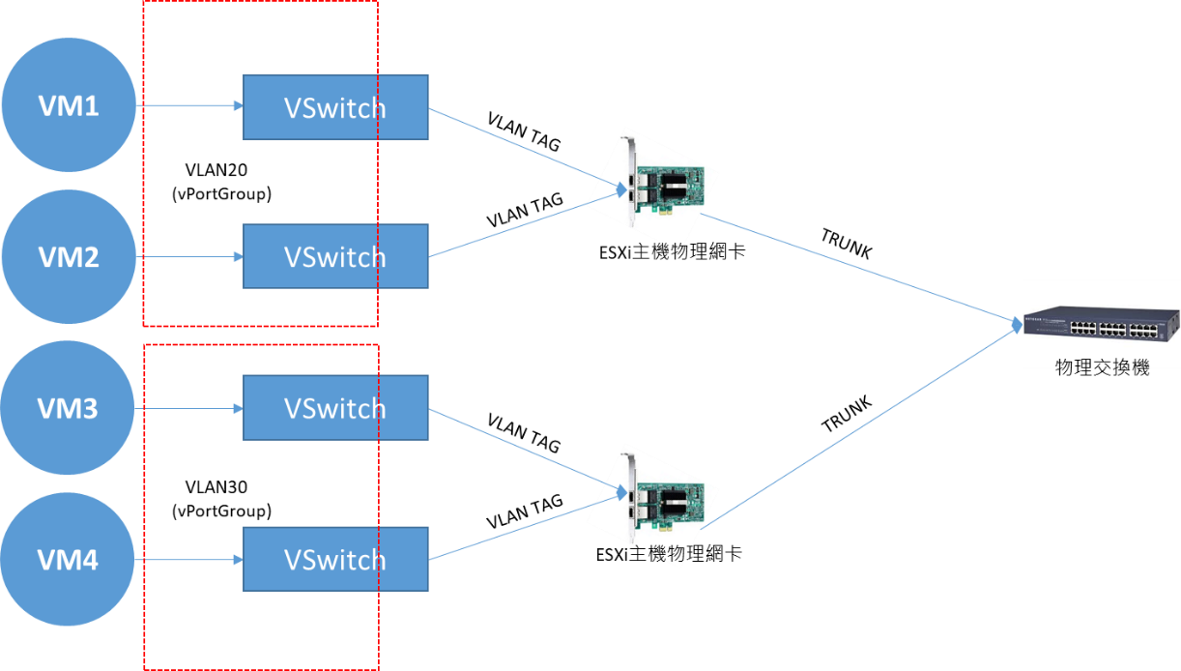

### 4. VMware ESXi的負載均衡

1. Originating Virtual Port ID

虛擬端口負載均衡，將虛擬的主機和網卡與其所屬的物理網卡綁定，綁定後所有流量都會經所屬物理網卡，物理網卡故障後會使用其他的活躍物理網卡，即不能現負載均衡但可實現冗餘，避免單點故障。

1. Source MAC Hash

和Originating Virtual Port ID方式一樣，不同的是利用ESXi將虛擬機各自建立多張網卡並綁定，使虛擬主機的虛擬網卡實現負載均衡，虛擬網卡再綁定多張物理網卡，實現負載均衡。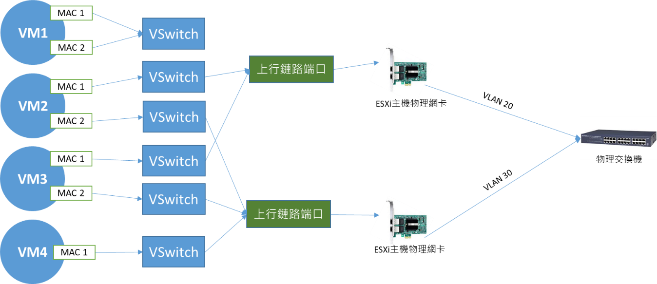

1. IP Base Hash

利用源IP和目的IP不同計算散列值，再連接不同的目的IP時就會根據散列值分配到不同的物理網卡，實現負載均衡。要求是物理交換機要支持LACP和PAP，同時端口要在同一物理交換機上。

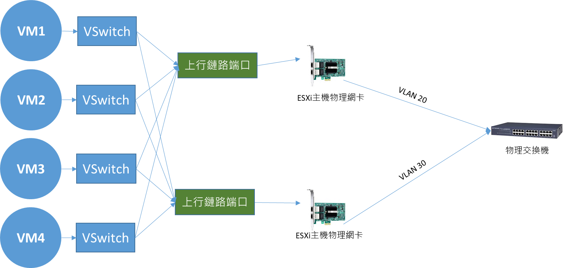

# 第三章：路由協議

路由協議是用來決定封包轉送方式的協議，就像快遞時你要選擇用空郵、平郵或海郵一樣。在互聯網中，主要的節點是路由器，路由器是通過路由表來決定轉發方式，而路由表的創建就是由路由協議決定，在大型網路中，一般會配置動態路由協議，因為如之前所提到，會大大減少網路工程師的工作量。

路由協議的原理是通過路由器之間的共享路由訊息，為的是所有路由器都知道其他路由器的路徑，所以，路由表就等於是描述了網路的拓樸結構。

路由器是硬件的轉發功能，路由協議就是軟件的轉發功能，路由協的目的就是來確定傳輸的路徑，至於路由協議，在之前的OSI網路參考模型中有提到，在這裡會主要提幾個常見的協議，首先要提出的一個概念是TCP/IP。

TCP/IP的模型和OSI的模型有些不同，TCP/IP只有應用層、傳輸層、網路層和通信鏈路層。因為應用層和表示層及會話層三個層次的服務相近，所以被歸類在同一個層次中。

## 一、TCP/IP

TCP/IP是一個網絡通訊模型，也是一個協議簇，包括很多協議，例如UDP是其中一個，整個協議包括應用層、傳輸層、網絡層、網絡訪問層協議。而TCP及IP就是協議簇中的兩個核心協議。

應用層協議包括：

1. 超文本傳輸協謝HTTP，萬維網的基本協議
2. 簡單文本傳輸協議FTP
3. Telnet遠程登錄，提供遠程訪問其他主機功能，它允許用戶登錄internet主機并執行命令
4. SNMP簡單網結管理協議，提供了監控網絡設備的方法，以及配置管理
5. DNS域名系統，用於在internet中將域名及其公共廣播的網絡節點轉成IP地址

網絡層協議包括

1. Internet IP協議
2. Internet控制信息協議 ICMP
3. 地域解釋協議ARP
4. 反向地址解釋協議 RARP

各種協議之間可以有不同的分類方法，如上面的是基於網路模型層級的分類，另一個方面是基於靜態路由和動態路由，只是由於靜態路由指的就是網路工程師的人手配置，動態路由則是除此之外所有協議，所以這個分類的作用不大。

但是在動態協議中就有兩大分類：

(1)距離矢量路由協議：基於距離矢量算法的路由協議，比鏈路狀態路由協議對路由表CPU的消耗要少。

(2)鏈路狀態路由協議：又稱為最短路徑優先協議，算法比距離矢量更複雜，但配置更簡單，原理是在區域內的其他路由器都會發送信息，同時也收集別的路由器信息，最後所有路由器上都有一個相同的網路拓樸信息，這樣根據不同的路由協議算法就可以計算出最優路徑。

### 1. IP協議

IP是TCP/IP中第三層網路層的協議，前面提到是TCP/IP中的核心，也是互聯網的基礎。

### 2. ICMP Redirect (ICMP重定向)

Internet Control Message Protocol Redirect，是ICMP控制報文的一種，在特定情況下，當路由器檢測到一台機器使用非優化路由的時候，就會發送這個報文，請求客戶端改變路由。第一次路由器還是會幫客戶端轉發路由。會轉發的情況如下：

1. 數據封包的入接口和路由後的指定出接入是同一個接口
2. 數據包的源IP地址和該包的下一跳IP地址屬同一網段
3. 數據報非源路由的
4. 系統開啟重定向路由功能

一般客戶端的OS例如Windows和Unix等都會在收到重定向路由後，在主機的路由表中添加一項主機路由，因修改默認網關是不行的。然而不是所有的客戶端都會開啟重定向路由功能，因為客戶端需要額外的資源處理主機路由表，如果服務器同時連接幾十子網下過千的客戶端，那麼對服務器的額外開銷就會很大。

同時，也會有安全性問題，主機B發送重定向文件到路由器要求主機A的數據都流向自己，就起到了數據監聽的風險。

目前最好的方法是在出接口處配置ACL，減少網路中的流量，唯一缺點是對路由器負荷會加大。

*＊＊MS05-019 安全性更新修改了作業系統驗證「網際網路控制訊息通訊協定」(ICMP) 要求的方式。此安全性更新限制 MTU 大小至少設定為 576 個位元組。限制 MTU 大小可以避免遭受 ICMP 攻擊。ICMP 攻擊可能會使 MTU 大小降為非常低的值。如此小的 MTU 大小可能會嚴重影響效能。＊＊*

### 3. VLAN Trunk Protocol (VTP)

VLAN的中繼協議，思科的私有協議，當交換機的數量較多的時候，就可以利用VTP減輕工作量。VTP的原理是把一台交換機設置成為VTP Server，其他就會變成VTP Client，Client就會自動學習VTP Server的設定。

VTP是第二層中的通訊協議，在VTP Server上進行任何添加、改變或刪除時，VTP的配置版本號就會加1，當VTP Client收到比當前配置版本號更大的版本，就會自動更新成最新的配置。

除在VTP Server和VTP client之外，還有第三個工作模式——VTP Transparent，獨立於VTP之外，只擁有及維護自己的VLAN信息，不會學習和參與VTP的工作。

VTP的配置要求：

1. 域內每台交換機都要用相同的域名。
2. 所有交換機之間要配置中繼鏈路。

VTP的封包：

1. 匯總通告消息(Summary Advertisements)，每5分鐘發送匯總消息，當中包括域名及配置版本號，如果域名不同，直接丟棄；如果域名相同而版本號小於當前版本號，直接丟棄；當域名相同，版本號大於當前版本號，就會更新。
2. 子集通告消息(Subset Advertisements)，當在VTP Server上添加、修改和刪除配置時，就會增加配置版本號，同時會發送匯總通告消息，之後會發送一條或多條的子集通告消息。每條都包括一個VLAN的信息，如果有多個VLAN，就會請求服務器通告所有的VLAN信息。
3. 通告請求消息(Request Advertisements)，在下列情況下就會發送：交換機重啟、VTP域名被修改、交換機收到了一條匯總通告消息。當版本號大於當前自身版本號，更新並發送匯總通告消息，再發送子集通告消息。

## 二、 生成樹協議STP

Spanning Tree Protocol，一種工作在OSI網路模型的通信協議，一般交換機都會現置冗餘鏈路，STP就是為了防止這些冗餘鏈路產生環路，環路會不斷重覆占用交換機的大量資源。所以，生成樹協議會保證只有一條單一活動鏈路。

### 1. STP的原理

舉行交換機選舉，找出最小的橋ID，作為根橋。然後每個交換機作為一個節點，計算每個節點對根的距離，選擇出最小距離的路徑作為通信路徑。通信路徑的接口狀態為Forwarding，其他作為冗餘路徑，接口狀態則為Blocking。

橋ID的選舉：

1. 交換機本身的優先級(bridge priority)。
2. 交換機自身的MAC，越小優先級則越高。

### 2. STP的封包

BPDU封包，根橋選舉就是利用BPDU封包有進行比較。

### 3. STP端口狀態

STP有五種端口狀態，同一時間只有一個狀態：

1. Disabled：不收發任何報文。
2. Blocking：不接收及轉發，接收而不轉發BPDU，不進行地址學習。
3. Listening：不接收及轉發，接收而轉發BPDU，不進行地址學習。
4. Learning：不接收及轉發，接收而轉發BPDU，進行地址學習。
5. Forwarding：接收及轉發，接收而轉發BPDU，進行地址學習。

# 第四章：網路結構及通訊

互聯網

局域網

內聯網

外聯網

## 一、Border Gateway Protocol

### 1. BGP的簡介

BGP全稱Border Gateway Protocol，BGP是互聯網上一個核心的去中心化自治路由協議。

* AS（Autonomous system）：自治系統，指在一個（有時是多個）組織管轄下的所有IP網絡和路由器的全體，它們對互聯網執行共同的路由策略。也就是說，對於互聯網來說，一個AS是一個獨立的整體網絡。而BGP實現的網絡自治也是指各個AS自治。每個AS有自己唯一的編號。
* IGP（Interior Gateway Protocol）：內部網關協議，在一個AS內部所使用的一種路由協議。一個AS內部也可以有多個路由器管理多個網絡。各個路由器之間需要路由信息以知道子網絡的可達信息。 IGP就是用來管理這些路由。代表的實現有RIP和OSPF。

總的來說，這幾類路由協議，小規模私有網絡IGP，大規模私有網絡IBGP，互聯網EBGP。在不同的網路供應商就各自成為一個自治域，也BGP是唯一能夠處理不同路由域間的多路連接協議，所以BGP是廣域網主要的路由協議。兩個AS之間交換路由信息，就要指定一個運行BGP的節點，來進行AS之間的傳輸轉換，兩個AS之間利用BGP進行交換的路由器就稱為邊界路由器。企業與企業的通信，企業與Internet的通信，ISP與ISP的通信，都是由BGP提供的。

### 2. BGP的架構

自治系統根據連接不同數目的自治系統，就會有不同的邊界路由器。

BGP分類：BGP按照運行方式分為EBGP（External/Exterior BGP）和IBGP（Internal/Interior BGP）

* EBGP：運行於不同AS之間的BGP稱為EBGP。為了防止AS間產生環路，當BGP設備接收EBGP對等體發送的路由時，會將帶有本地AS號的路由丟棄。
* IBGP：運行於同一AS內部的或對等實體的BGP稱為IBGP。為了防止AS內產生環路，BGP設備不將從IBGP對等體學到的路由通告給其他IBGP對等體，並與所有IBGP對等體建立全連接。為了解決IBGP對等體的連接數量太多的問題，BGP設計了路由反射器和BGP聯盟。

IBGP的路由距離為200，優先級較任何內部協議的路由都要低，EBGP>IGP>IBGP。

### 3. BGP封包類型及狀態

**BGP有四種消息類型**

1. Open消息：Open是TCP建立後的第一個信息，用來發起連請求。
2. Keepalive消息：保持連接的有效性。
3. Update消息：交換路由信息。
4. Notification消息：BGP檢測到錯誤時就會立即發送Notification中斷。

**建立的狀態和過程**

1. 空閑 (Idle)：為初始狀態，協議激活後開始初始化，並復位計時器，發起第一個TCP連接，監聽連接後轉Connect狀態。
2. 連接(Connect)：開始TCP連接並開始等待連接成功，成功就進入OpenSent狀態；失敗就進入Active狀態。

＝＝＝＝＝＝＝＝＝＝＝＝＝＝＝＝＝＝正常＝＝＝＝＝＝＝＝＝＝＝＝＝＝＝＝＝＝＝

1. 空閑發送(Open Sent)：連接成功建立時的狀態，發送第一個Open報文，之後等待接受對方的報文，並進行檢查，如果正常就發送Keepalive，計時器開始計時，轉入空閑確認(Open confirm)狀態。
2. 空閑證實(Open confirm)：等待Keepalive，復位保持計時器，如果收到Keepalive報文，轉為Established狀態，協商完成。如果收到Notification，就回到空閑 (Idle)。
3. 已建立(Established)：建立了對等體鄰居關係，保持發送Update，同時保持計時器復位。

＝＝＝＝＝＝＝＝＝＝＝＝＝＝＝＝＝＝失敗＝＝＝＝＝＝＝＝＝＝＝＝＝＝＝＝＝＝＝

1. 行動(Active)：BGP試圖建立TCP連接，若連接計時器超時，退回Connect狀態，成功就轉入Open Sent。

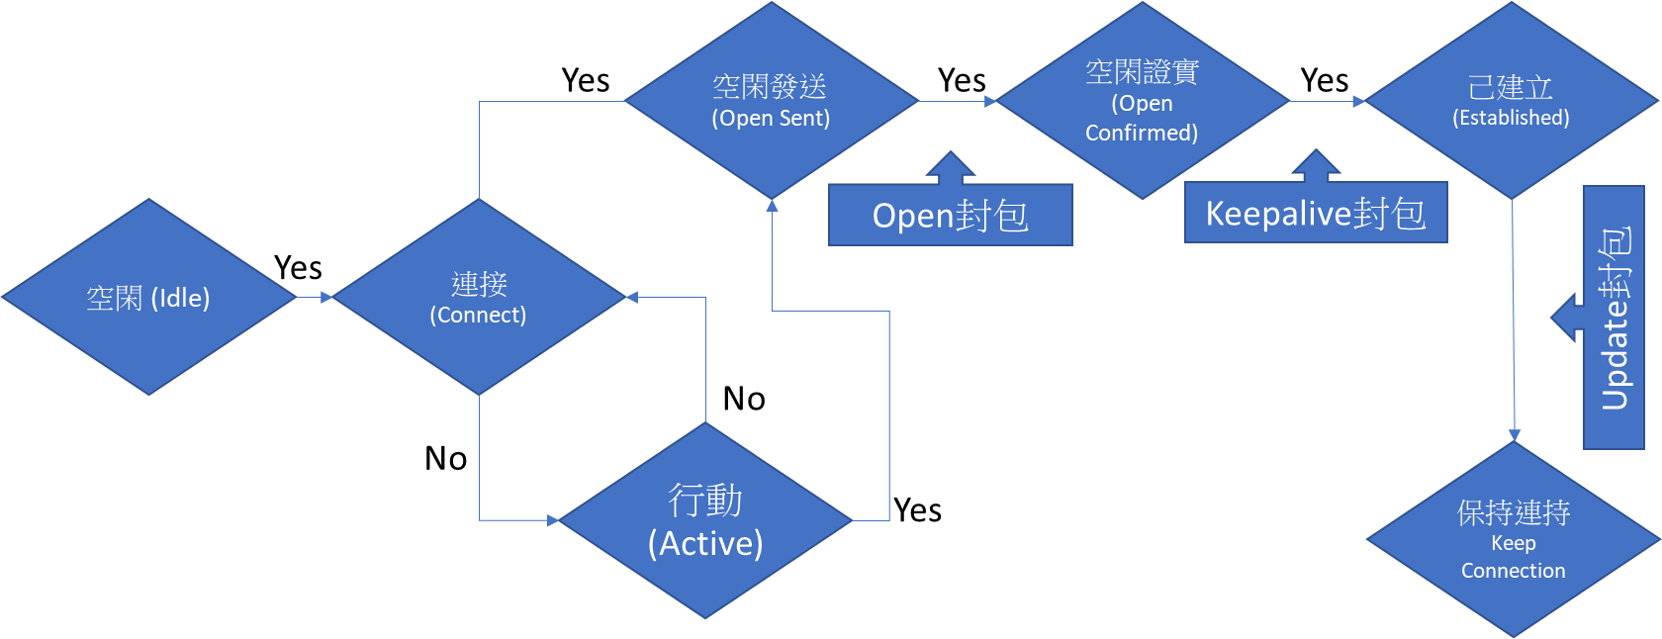

### 4. BGP的技術文檔

一般而言，簡單的網路環境不需要使用BGP，像是家用就可以直接把虛擬機或實體主機的端口映射到公網端口，把私有IP映射成公網IP（全球唯一），私有IP地址如下：

A: 10.0.0.0~10.255.255.255 即10.0.0.0/8

B: 172.16.0.0~172.31.255.255即172.16.0.0/12

C: 192.168.0.0~192.168.255.255 即192.168.0.0/16

公網地址也是有限的，可以聯絡ISP查詢。公網上的服務器只知道IP地址為121.33.117.131的路由器在與它通信，並不知道是我的電腦在與它通信，這對於保護局域網內的主機是有好處的。使用BGP通常是向IANA（Internet Assigned Numbers Authority）申請了自己的公網IP池。因為有了自己的公網IP，也必須要考慮申請AS號。 AS號是一個16bit的數字，全球共用這60000多個編號。 1 – 64511 是全球唯一的，而 64512 – 65535 是可以自用的，類似於私網網段。每個自治網絡都需要申請自己的AS編號，如聯通的AS號是9800。

BGP可以說是最複雜的路由協議。它是應用層協議，其傳輸層使用TCP，默認端口號是179。因為是應用層協議，可以認為它的連接是可靠的，並且不用考慮底層的工作，例如fragment，確認，重傳等等。 BGP是唯一使用TCP作為傳輸層的路由協議，其他的路由協議可能都還到不了傳輸層。

TCP連接的窗口是65K字節，也就是說TCP連接允許在沒有確認包的情況下，連續發送65K的數據。而其他的路由協議，例如EIGRP和OSPF的窗口只有一個數據包，也就是說前一個數據包收到確認包之後，才會發送下一個數據包。當網絡規模巨大時，需要傳輸的數據也相應變大，這樣效率是非常低的。這也是它們不適合大規模網絡的原因。而正是由於TCP可以可靠的傳輸大量數據，且互聯網的路由信息​​是巨大的，TCP被選為BGP的傳輸層協議，並且BGP適合大規模網絡環境。

和大部分協議一樣，BGP的數據由header和data組成。 Header有19個字節，所有的BGP數據的Header格式是一樣的。

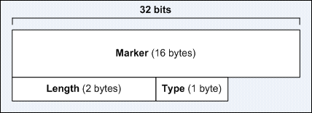

Marker有16個字節長，存儲著同步信息和加密信息。 Length2個字節，包含header在內的長度。 Type1個字節，表示當前BGP數據的類型，具體有4類：

* Open（code 1）：TCP連接建立之後，BGP發送的第一個包。收到Open之後，BGP peer會發送一個Keepalive消息以確認Open。其他所有的消息都只會在Open消息確認之後，並且BGP連接已經建立之後發送。BGP Open 數據，由於是發送的第一個包，因此就是一些配置信息。例如自身的AS號，BGP連接的超時時間（hold time），BGP id。

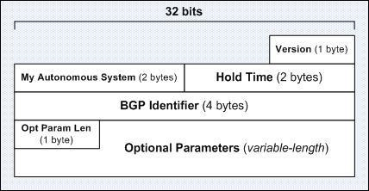

* Update（code 2）：BGP連接後的首次Update會交換整個BGP route table，之後的Update只會發送變化了的路由信息​。所以說BGP是動態的傳輸路由消息的變化。

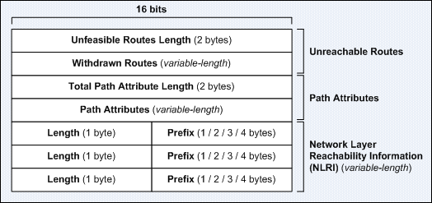

* Notification（code 3）：出錯時發送的消息，這個消息一旦發送，BGP連接將會中斷。
* Keepalive（code 4）：沒有data，只有header。用來保持BGP連接，通常是1/3的BGP session hold time。默認是60秒，如果hold time是0，不會發送Keepalive。

BGP是一種通路向量路由協議的實現，而不是矢量距離協議或鏈路狀態協議。 BGP自己維護路由信息，區分於設備的主路由表，也就是我們平常看見的那個路由表。 BGP route是BGP協議傳輸的數據，並存儲在BGP router的數據庫中。並非所有的BGP route都會寫到主路由表。每條BGP route都包含了目的網絡，下一跳和完整的路徑信息。路徑信息是由AS號組成，當BGP router收到了一條路由信息，如果裡面的路徑包含了自己的AS號，那它就能判定這是一條自己曾經發出的路由信息​​，收到的這條路由信息會被丟棄。

OSPF——已開銷作為度量值 EIGRP——以帶寬，累計延遲作為度量值

BGP——不使用帶寬選擇最優路徑，BGP是基於策略的路由協議，運行BGP的路由器之間會交換網絡可達性信息，這些被稱為路徑矢量。

路徑矢量信息包括：BGP的AS號（AS-path）；AS的IP地址（next-hop屬性）；目的網絡通告到BGP的方式（origin code屬性）BGP路由器使用自治系統路徑信息來構建一副無環的自治系統連接圖，並用這些信息來確定路由策略，這樣就可以根據自治系統路徑來嚴格控制路由行為了。兩台運行BGP的router被稱為對等體/鄰居。

BGP需要TCP建立連接，並通過交換信息來確認連接參數。建立了TCP連接後，路由器會交換完整的BGP表，在交換完後——BGP只需發送路由變更（增量更新）BGP使用的是觸發更新。

BGP會發送存活檢測消息，和OSPF，EIGRP的hello包一樣。

BGP表：存儲從其他router收到的以及發送給other router的BGP信息

Router會把BGP表中最優路由提供給IP路由表，可以配置路由器（通過重分佈）共享兩個表的內，BGP默認每60S發送BGP/TCP存活信息，從每個鄰居學到的所有路由都會被放入BGP表中，最優路由會放入IP路由表中。

# 第五章：網路安全

## 一、加密學

談到網路安全就不得不提到加密Http，前面提到本身http就是不加密的，而https就是在鏈路層和傳輸層加密。加密學中有幾個常用的名詞：

1. 明文(Plaintext)：直接編碼就能得到的字符。
2. 密文(Ciphertext)：把明文進行加密後就成為了密文。
3. 加密(Encrypt)：把明文行進加密的過程。
4. 解密(Decrypt) ：把已經加密的密文解密的過程。

在TCP/IP結構中，理論上每一層都可以進行加密處理。加密方式分為兩種，對稱加密和非對稱加密：

### 1. 對稱加密

加密和解密都使用同一組密鑰的加密方法，速度快，通常大量數據需要加密時會使用，所以如果將密鑰安全地傳輸就是一個必須要解決的問題。

1. DES(Data Encryption Standard)：數據加密標準，速度較快，適用於大量加密情景。
2. 3DES(Triple DES)：基於DES，對數據使用三個不同的密鑰進行三次加密。
3. AES(Advanced Encryption Standard)：高級加密標準，速度快，安全性高。支持128、192、256、512位的加密。

對稱加密的優點是速度快、算法公開。缺點是傳輸方式必須要安全，同時每次使用對稱加密時都必須對方擁有單一密鑰，即主機數多的時候，相互之間就會存在大量的密鑰，反而造成系統負擔。

### 2. 非對稱加密

非對稱加密便用了一對密鑰，公鑰(Public Key)和私鑰(Private Key)，私鑰只由一方保管，公鑰則公開給所有人使用。同你傳輸內容時就利用公鑰去加密，而只有接收一方的私鑰可以解密，所以安全性高。

1. RSA(
2. DSA(AES(Advanced Encryption Standard)：高級加密標準，速度快，安全性高。支持128、192、256、512位的加密。

### 3. 混合加密

建立連接時使用非對稱加密，用來確保連接的安全性，之後使用對稱加密來大量傳輸資料內容。

### 4. 摘要算法

摘要算法就是一種特殊的壓縮算法，把任意長度的數據壓縮成固定長度的字符串，從而達成了數據簽名及數據校驗碼的功能，原理是通過哈希運算(Hash)，所以加密方法不可逆。最終的固定長度字符串愈長，安全性愈高。

加鹽值，鹽是一種隨機的數據，目的是保護密碼，而且只能單向加密。目前使用的主要有三種摘要算法

(1) MD (Message Digest) (2)SHA-1 (Secure Hash Algorithm 1) (3)MAC (Message authentication code)

著名的MD5就是MD算法的其中一種。方式就是原文經哈希算法生成固定長度的哈希值，文件的下載者或接收方都可以通過比較哈希值，而知道這個有沒有被修改，就算只要極少的修改，哈希值都可以完全不同。注意任何哈希值都會出現碰撞，即不同原數據卻得出相同的哈希值，機率與加密位數成反比，機率極低。

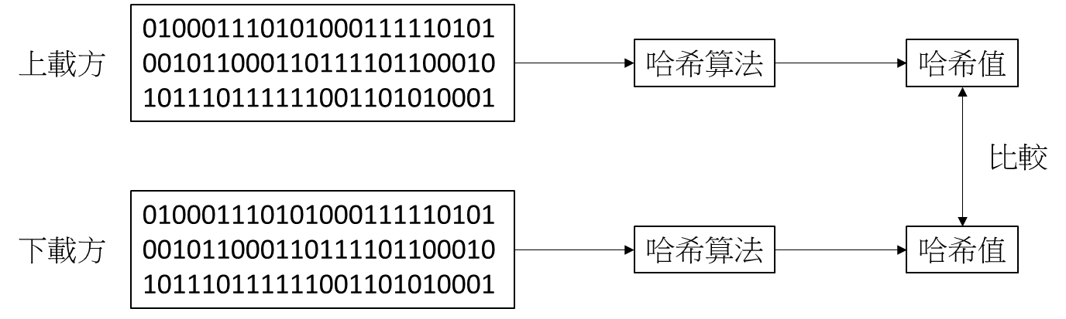

當中的哈希算法是由上載方公佈的，只要下載方把內容計算後得出的哈希值相同，完整性就確認好了。

也可以把算法混合使用，例如

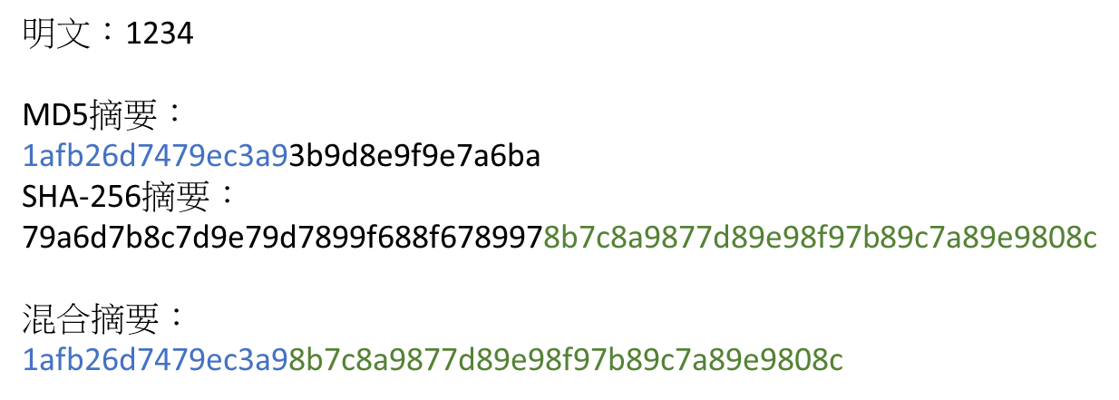

這就要求知道MD5名SHA-256的上載方的摘要算法及拼接規定(前16位MD5+後32位SHA-256)，才能知道這個混合摘要的算法。

## 二、攻擊方法及防禦措施

主動性防禦是指我們會主動去配置一此有關安全性的設定，目的是提高整個網路的安全。3

### 安全性排序

首先是關於硬件的安全性等級(由大到小)：

防火牆(邊界) > 路由器(核心層) > 交換機(接入層)

防火牆的安全性在於本身的設計特點就是安全，同時在物理上一般會和路由器放在核心的機房，物理上得到很好的保護。接入層的交換機則是因為有大量終端用戶接入，容易被不同的用戶接觸到。

### 2. DHCP Snooping

DHCP是局域網中用來分發IP的協議，所以從一個合法的DHCP中取得IP是非常重要的，同時記錄DHCP客戶端的IP地址及MAC地址，防止對DHCP的攻撃。

DHCP主要有兩個用途:

1. 用於內部網路或網路服務供應商自動分配IP地址給用戶
2. 用於內部網路管理員作為對所有電腦作中央管理的手段

針對DHCP的常見攻擊及解決方法：

**攻擊原理**

1. 非法DHCP：利用假冒的DHCP Server來分配錯誤的IP，利用信任功能解決。
2. DHCP Server DDOS：發送大量報文佔用資源。
3. DHCP拒絕服務攻擊：利用合法主機對DHCP Server進行大量IP申請，使所有IP用盡，可通過設定接口的最大IP申請數去限制。

**解決方法**

1. 信任功能：把SWITCH接口設定為信任接口(Trusted port)及非信任接口(Untrusted port)，從接口限制非法的DHCP接入。只要在Untrusted port進入的DHCP報文就會被直接丟棄。
2. DHCP表：和routing table相類似的功能，DHCP Snooping table中記錄了MAC地址、IP地址、DHCP接口、VLAN、租約信息等。
3. 對報文速率進行設定，超過設置速率的報文就直接丟棄。

### 3. VLAN hopping attack

VLAN本身也是一個安全性的設定，因為分隔了不同的廣播域流量。但是VLAN還是不足以保護流量的安全，利用跳躍攻擊就可以打破VLAN的邏輯分隔。

VLAN跳躍攻擊的原理是當兩台交換機之間連接時，需要建立動態中繼協議(Dynamic Trunking Protocol)，就是在交換數據時利用ISL或802.1Q的幀格式封裝的封包，就可以在交換機之間傅輸。所以攻擊的方法是利用主機假冒成為交換機，發送虛假DTP，交換機的資訊就會發送到虛假主機上，黑客就可以得到該交換機所有的流量數據，同時可以在幀上添加802.1Q的封包，把VLAN的數據隨意傳輸，破壞VLAN的分隔功能。

**攻擊原理**

是在黑客主機連上接入層交換機端口，利用某些網卡自帶的”Priority & VLAN＂，或是Sniffer工具，把封包加上兩層TAG報文，第一層通常是native VLAN(VLAN 1)，第二層則是目標VLAN。當封包發送到接入層交換機時，交換機會因為第一層的TAG把封交轉發到native VLAN，這是報文其實已經進入了局域網中，經轉發後第一層TAG會分離，之後native VLAN就會讀取黑客報文的第二層TAG，把封包轉發到指定VLAN。

更進一步，利用VLAN Trunk Protocol(VTP)封包，可以發送一個更高的版本配置號，更新所有交換機，就可以完全控制VLAN的數據庫。

**解決方法**

1. 把接入層接收到的802.1Q幀全部丟棄。
2. Shutdown空閑端口
3. 把端口和MAC address綁定，在域名內主機上設定權限

### 4. STP attack

利用錯誤的BPDU訊息影響生成樹協議。

**攻擊原理**

第一個攻擊方法是黑客利用選舉的規則，發送一個BPDU封包，封包參數中設置的優先級極低，令自己成為根橋，然後STP就會重新舉行收斂，因為這個根橋是假冒的，所以會引起回路，最後癱瘓整個網路。

第二個攻擊方法是不斷發送BPDU封包，就如DDOS原理一樣，利用大量負載令到交換機癱瘓。

**解決方法**

1. 接入層接口配置BPDU Guard，接收到BPDU時立即會轉為Error disable。
2. 接入層接口配置Guard Root，接收BPDU，但當收到優先級更高的BPDU時，收到的接口立即會轉為Error disable。

### 5. ARP Spoofing

ARP (Address Resolution Protocol)， 根據IP地址獲取MAC地址的TCP/IP協議。作用是把IP地址和MAC地址進行綁定。是一種源IP攻擊，把黑客主機連接到局域網的攻擊手段。

**攻擊原理**

當兩台主機A和B之間正常通訊，雙方都會記錄對方的IP和MAC地址映射，生成ARP表。交換機也會進行ARP記錄，把MAC地址和端口記錄。黑客主機利用這個原理，冒認主機B，發送回應到主機A，這樣就可以和主機A建立關係。

以Kali Linux為例，先用arpspoof -t (攻擊目標IP) (黑客IP)，把主機的ARP更改，之後利用dsniff -c進行報文攔截。

https://www.uuu.com.tw/Public/content/article/20/20200217.htm

**解決方法**

利用IP Source Guard對IP報文進行匹配檢查，包括源IP及MAC地址、端口及VLAN等，當匹配不到時，就會丟棄報文封包。

### 6. CAM/MAC泛洪攻擊

**攻擊原理**

黑客利用假冒的MAC地址發送封包，把交換機的CAM表被佔用，令真實的地址溢出，把單播變成未知單播，被迫泛洪，令數據被嗅探。

**解決方法**

限制端口允許學習的最大MAC地址數。

### 7. DHCP 飢餓攻擊

**攻擊原理**

黑客不停發起對DHCP Server 的IP Request請求，使所有的IP地址被佔用，令其他合法主機無法得到IP。

**解決方法**

1. 限制端口發起的最大請求數。
2. 使用DHCP Snooping 對主機發起Request的頻率進行設定，超過的報文就直接丟棄。

### Tacacs協議

全稱為Terminal Access Controller Access Control System，為思科的私有協議，終端訪問控制器控制系統協議。採用client/server實現NAS和Tacacs+服務器之間的通信，同時實現了AAA功能——Authentication， Authorization and Accounting(網路安全的一個管理機制)，基於TCP傳輸，端口號為49，認證、授權和審計流程都是一次會話(session)。

|  |  |
| --- | --- |
| 認證 | 確認訪問網絡的遠程用戶身份，判斷訪問者是否合法的網路用戶。 |
| 授權 | 對不同用戶限制使用網路服務中的所有操作。 |
| 審計 | 記錄包括使用的服務類型、起始時間、數據流量等，所以不單單是一種審計手段，也起了監視的作用。 |

Tacacs+架構，based on client/server結構，客戶機運行於NAS上；服務器上則集中管理用戶訊息，所以NAS來說對client是Server，對Server來說是client，通常結構如下：

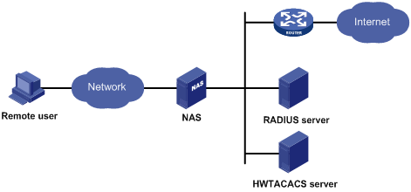

用戶和NAS建立連接，從而獲得訪問其他網路的權利或取得某些網絡資源的權利時，NAS起到了驗証用戶的作用。用戶可根據需求決定分別不同的服務器來處理，同時AAA不一定要同時使用，不過通常的應用是AAA同時使用。

Tacacs+用途

主要用於PPP和VPDN (Virtual Private Dial-up Network)接入用及終端用戶的AAA

Tacacs+的報文

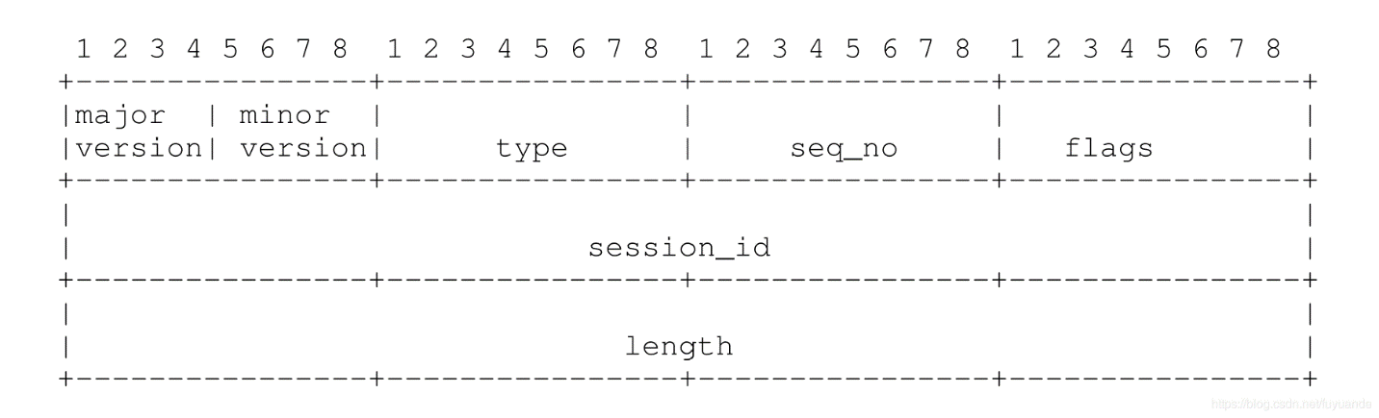

1. 版本字段佔一個字節，主版本號，為0x0c；次要版本號，目的為了維護向後的兼容性，默認為0。按授權和審計報文版本字段值固定，認證報文的版本字段和認證流程有關，這一點協議已經明確指明了各個認證流程所需要使用的協議字段。
2. TAC_PLUS_AUTHEN := 0x01 (Authentication)認證

TAC_PLUS_AUTHOR := 0x02 (Authorization)授權

TAC_PLUS_ACCT := 0x03 (Accounting)審計

1. Seq_no序列號表示會話的報文序號，客戶端從1開始發送，每次服務器端回復時間就會+1，最大不能超255，超過時當前會話會中止在重啟。而NAS只發送奇數序列號；Tacacs+就發送偶號序列號，所以兩者不會有seq_no重複。

1. Flags標誌位目前定義了兩個，一個用於表示報文是否加密，另一個則用來表示是否支持單連接多會話

TAC_PLUS_UNENCRYPTED_FLAG := 0x01　　　代表是否對Tacacs+分組加密

TAC_PLUS_SINGLE_CONNECT_FLAG := 0x04　 代表是否單個TCP連接複用多個Tacacs+會話

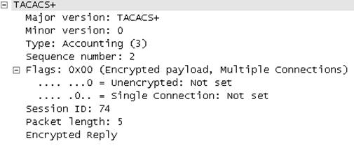

1. Session_id為隨機數，表示會話ID，在整個會話交互期間保持不變。
2. Length表示Tacacs+消息體的長度，注意這個長永不包括Tacacs+的消息頭。

傳輸時需要建立TCP，Tacacs+報文首報含有一個single connection mode標志位，用於表示是否支持單個連接上存在的多個會話，如果不支持就每個會話建立一個連接。

Tacacs+報文的消息體需要加密，即除了消息頭之外的整個部分進行加密，加密的算法是從共享密鑰（PSK ）、會話ID、版本和序列號反復計算MD5直到長度和Tacacs+消息體相等，再將密鑰和報文內容進按位異或運算得到加密報文，服務器端收到報文後在進行相應的解密計算。過程如下：

//反復計算得到長度為報文長度的MD5值字符串

MD5_1 = MD5{session_id， key， version， seq_no}

MD5_2 = MD5{session_id， key， version， seq_no， MD5_1}

MD5_n = MD5{session_id， key， version， seq_no， MD5_n-1}

pseudo_pad = {MD5_1 [，MD5_2 [ ... ，MD5_n]]} truncated to len(data)

//將上述計算得到的值和消息體進行按位異或運算加密

data = ENCRYPTED {data} ^ pseudo_pad

從上面的描述来看，TACACS+和目前被廣泛使用的RADIUS很相似，那麼他們有甚麼區别和聯系呢？下面這個２表格可以說明這個問題：

|  |  |
| --- | --- |
| TACACS+協議 | RADIUS協議 |
| 使用TCP，網絡傳輸更可靠 | 使用UDP，網絡傳輸效率更高 |
| 除了TACACS+報文頭，對報文主體全部進行加密 | 只對驗證報文中的密碼字段進行加密 |
| 協議報文較為複雜，認証和授權分離，使得認證、授權服務可以分離在不同的安全服務器上實現。例如，可以用一個TACACS+服務器進行認證，另外一個TACACS+服務器進行授權 | 協議報文比較簡單，認證和授權結合，難以分離 |
| 支持對設備的配置命令進行授權使用。用戶可使用的命令行受到用戶級別和AAA授權的雙重限制，某一級別的用戶輸入的每一條命令都需要通過TACACS+服務器授權，如果授權通過，命令就可以被執行 | 不支持對設備的配置命令進行授權使用  用戶登錄設備後可以使用的命令行由用戶級別決定，用戶只能使用缺省級別等於/低於用戶級別的命令行 |

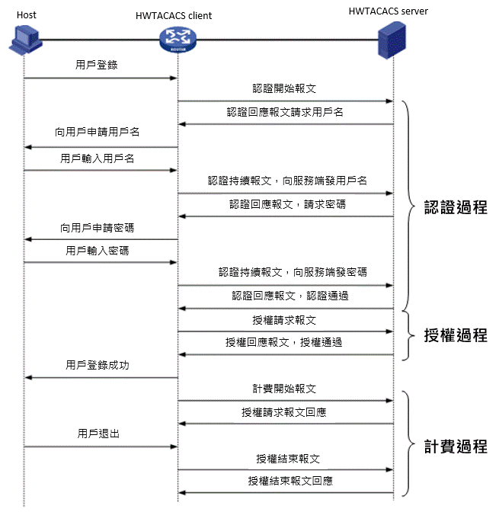

＝＝＝＝＝＝＝＝＝＝＝＝＝＝＝＝＝＝＝＝＝＝＝＝＝＝＝＝＝＝＝＝＝＝＝＝＝＝＝＝＝＝

### Radius協議

Remote Authentication Dial-In User Server，遠程認證撥號服務，經常和Tacacs作比較，是一種分布式的、基於Client/Server的協議，能包含網絡不受未授權訪問的干擾，常應用在既要求較高安全性，又允許用戶訪問的各種網絡環境中。和Tacacs不同，Radius是基於UDP的(User Datagram Protocol)的Radius報文格式及其傳輸機制，規定UDP端口1812、1813作為認證、計費端口。

### NAT

網絡地址轉換（英語：Network Address Translation，縮寫：NAT；又称網絡掩蔽、IP掩蔽）在計算機網絡中是一種在IP封包通過路由器或防火牆時重寫來源IP地址或目的IP地址的技術。這種技術被普遍使用在有多台主機但只通過一個公有IP地址訪問網際網路的私有網絡中。它是一個方便且得到了廣泛應用的技術。當然，NAT也讓主機之間的通信變得複雜，導致了通信效率的降低。

* 基本網絡地址轉換（Basic NAT）

這一種也可稱作NAT或“靜態NAT”，在RFC 2663中提供了信息。它在技術上比較簡單，僅支持地址轉換，不支持端口映射。 Basic NAT要求對每一個當前連接都要對應一個公網IP地址，因此要維護一個公網的地址池。寬帶（broadband）路由器通常使用這種方式來允許一台指定的設備去管理所有的外部鏈接，甚至當路由器本身只有一個可用外部IP時也如此，這台路由器有時也被標記為DMZ主機。由於改變了IP源地址，在重新封裝數據包時候必須重新計算校驗和，網絡層以上的只要涉及到IP地址的頭部校驗和都要重新計算。Basic NAT要維護一個無端口號NAT表，結構如下。

|  |  |
| --- | --- |
| 內網IP | 外網IP |
| 192.168.1.55 | 219.152.168.222 |
| 192.168.1.59 | 219.152.168.223 |
| 192.168.1.155 | 219.152.168.224 |

網絡地址端口轉換（NAPT）

這種方式支持端口的映射，並允許多台主機共享一個公網IP地址。

支持端口轉換的NAT又可以分為兩類：源地址轉換和目的地址轉換。前一種情形下發起連接的計算機的IP地址將會被重寫，使得內網主機發出的數據包能夠到達外網主機。後一種情況下被連接計算機的IP地址將被重寫，使得外網主機發出的數據包能夠到達內網主機。實際上，以上兩種方式通常會一起被使用以支持雙向通信。NAPT維護一個帶有IP以及端口號的NAT表，結構如下。

|  |  |
| --- | --- |
| 內網IP | 外網IP |
| 192.168.1.55:5566 | 219.152.168.222:9200 |
| 192.168.1.59:80 | 219.152.168.222:9201 |
| 192.168.1.59:4465 | 219.152.168.222:9202 |

NAT的好處

到目前為止，已經可以簡單地整理出NAT技術的好處有哪些，歸納成以下幾點：

1. NAT技術可以事先把公有IP位址與私有IP位址做好 對應，這樣一來，當內部網路的電腦想存取網際網路時，就可以直接從對應表中取出對應的公有IP位址並拿來使用，這樣的作法可以節省一些時間。

2. 也因為可以做出對應表，並加上剛剛介紹過的 Overlapping方式，就可以節省公有IP位址的使用量，只要申請少數個公有IP位址，就可以讓大量的內部網路電腦上網。

3. 因為私有IP位址是不會流傳到外部網際網路，而會 使用公有IP位址，此外，外部網際網路的電腦也比較難知道內部網路各台電腦的IP位址，因此NAT技術可以提供一定程度的安全性。

中間是一台Cisco路由器設備，同時連接內部網路和網際網路，右邊是網際網路，右下方是網際網路內的其中一台電腦，其IP為140.115.3.1，而左邊是內部網路，分別有個人電腦、伺服器以及PDA各一台，各使用192.168.0.1、192.168.0.2以及192.168.0.3這三個私有IP位址。

NAT 伺服器的功能

➤封包偽裝（IP masquerade）：可以將私有 IP（內部IP）改變成真實 IP（外部 IP）再傳送到網際網路，使網路上的人無法得知私有網路的 IP 分配情形而增加網路安全性。

➤封包過濾：可以攔截網際網路進入私有網路的封包，阻擋怪客（Cracker）的攻擊，所以 NAT 伺服器是最重要的防火牆成員，也是一種「封包過濾器（Packet filter）」。

➤平衡負載：通常使用在網頁伺服器（Web server），一般公司的網頁伺服器同時可能會有數千人連線上來，如果只使用一台主機，一定無法負荷這麼多電腦的連線，我們可以在入口處加裝一台 NAT 伺服器，改變網際網路（外部網路）進入私有網路（內部網路）封包表頭的接收端 IP 位址，使進入的封包分散到不同的主機上，可以減輕單一主機的負擔，也可以增加網路安全性，如＜圖二＞所示。

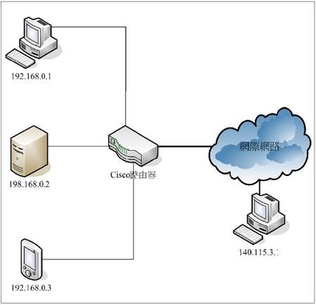

假設伺服器（192.168.02）要傳送網路封包給外面那一台電腦（140.115.3.1），其步驟如下所述：

一開始，伺服器會傳送封包給Cisco路由器設備，此時網路封包的來源端IP位址為192.168.0.2，到目前為止還是使用內部的私有IP位址，而目的地IP位址是140.115.3.1。

接著，Cisco路由器設備收到這個網路封包，現在要轉送網路封包前往140.115.3.1這個目的地位址，但是由於網路封包內的來源端IP位址依然為私有IP位址，這樣的IP位址是不允許在網際網路中使用，不然的話，目的端電腦就沒有辦法回應封包給原本的來源端電腦。因此，Cisco路由器設備必須從對應表中取出192.168.0.2這個Inside Local位址所對應的Inside Global位址，也就是171.69.0.42，並取代網路封包中的來源端IP位址，然後把封包送往目的地。此時，網路封包內的來源端IP位址是171.69.0.42。

目的端電腦收到這個網路封包後，假若需要回傳資料給原本的伺服器，則這台目的端電腦會取出網路封包中的來源端IP位址（171.69.0.42），然後把這個公有IP位址當作目的端IP位址來傳送網路封包。此時，網路封包中的來源端IP位址當然就是140.115.3.1自己這台電腦的位址。

然後，這個網路封包會被中間這台Cisco路由器設備收到，並發現封包中的目的端IP位址是171.69.0.42。為了將封包送到正確的目的地，Cisco路由器設備會到NAT位址對應表中取出171.69.0.42這個Inside Global位址所對應的Inside Local位址（192.168.0.2），並用這個位址當作網路封包中的目的端IP位址，這樣網路封包才能正確無誤地傳送到伺服器手上。

以上就是NAT技術的應用過程，當然有人可能發現到NAT技術會去更改網路封包中的內容，不過只會更改來源端IP位址和目的端IP位址，但網路封包中原本就會被修改的東西還是會被修改，如TTL（Time To Live）值。

## 工具

NMAP – 端口掃瞄

Wireshark – 封包攔截

Shodan – 線上裝置搜尋

LBD – 測試負載均衡

WAF – 測試防火牆

Httprint – web fingerprinting (local installation)

Netcraft – web fingerprinting (online website)

Wappalyzer – web fingerprinting (browser tool)

Burp suite – 針對Http/https

DirBuster – Directory traversal

Pure Brute Forece – 純暴力破解

Hydra/Medusa – 暴暴力破解 + 字典

思科設備：認證和授權端口為UDP 1645、計費端口1646。

Radius最初僅是針對撥號用戶的AAA協議，後來隨用戶接入方式的多樣化發展，Radius也適應多種用戶接入方式。前邊提到Radius是Client/Server架構：

Radius Client: 位於網絡接入服務器NAS上，可以遍佈整個網絡，負責傳輸用戶信息到指定的Radius Server，然後根據從服務器返回的信息進行相應處理。

設備作為RADIUS協議的客戶端，實現以下功能：

* 支持標準RADIUS協議及擴充屬性，包括RFC（Request For Comments）2865、RFC2866。
* 支持華為擴展的私有屬性。
* 對RADIUS服務器狀態的主動探測功能。
* 計費結束報文的本地緩存重傳功能。
* RADIUS服務器的自動切換功能。

RADIUS服務器：一般運行在中心計算機或工作站上，維護相關的用戶認證和網絡服務訪問信息，負責接收用戶連接請求並認證用戶，然後給客戶端返回所有需要的信息（如接受/拒絕認證請求）。 RADIUS服務器通常要維護三個數據庫。

RADIUS服務器的組成

* Users：用於存儲用戶信息（如用戶名、口令以及使用的協議、IP地址等配置信息）。
* Clients：用於存儲RADIUS客戶端的信息（如接入設備的共享密鑰、IP地址等）。
* Dictionary：用於存儲RADIUS協議中的屬性和屬性值含義的信息。

RADIUS的特點：

RADIUS客戶端和RADIUS服務器之間認證消息的交互是通過共享密鑰的參與來完成的，並且共享密鑰不能通過網絡來傳輸，增強了信息交互的安全性。另外，為防止用戶密碼在不安全的網絡上傳遞時被竊取，RADIUS協議利用共享密鑰對RADIUS報文中的密碼進行了加密，也僅對密碼，而TACACS是對整個報文。良好的擴展性，RADIUS報文是由包頭和一定數目的屬性（Attribute）構成，新屬性的加入不會破壞協議的原有實現。協議報文比較簡單，認證和授權結合，難以分離。

工具

## 二、加密技術詳解

### AES

常用的對稱加密法，採用相同密鑰進行加解密，常見長度為128， 192， 256位。為分組算法，明文超過128位就分成多個128的塊進行加密，密鑰生成時會擴展成128位。

加密原理：128位要進行10次加密，頭9次為subBytes 🡪ShiftRows 🡪 mixColumn 🡪 addRoundKey

最後一次為subBytes 🡪 ShiftRows 🡪 addRoundKey

例子明文訊息為:

|  |  |  |  |
| --- | --- | --- | --- |
| 18 | A1 | C6 | F8 |
| 3d | F5 | C4 | F5 |
| e3 | E2 | 8d | 45 |
| b6 | 3d | 5b | 63 |

加密盒 解密盒

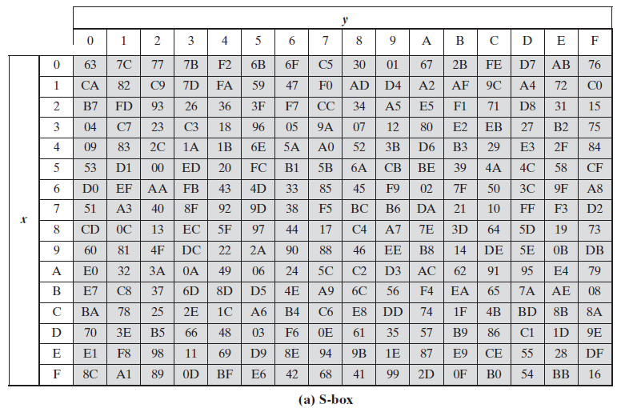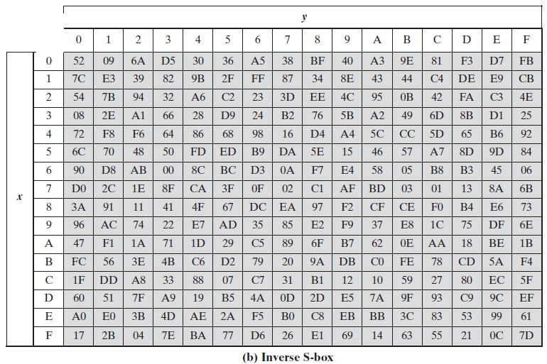

加密後 (第一位數為X， 第二位為Y)

|  |  |  |  |
| --- | --- | --- | --- |
| Ad | 32 | B4 | 41 |
| 27 | E6 | 1c | E6 |
| 11 | 98 | 5d | 6e |
| 4e | 27 | 39 | fb |

然後進行ShiftRows運算:

第1行不變第2行向左移動一位，第3行向左移動兩位，第4行移動三位

|  |  |  |  |
| --- | --- | --- | --- |
| Ad | 32 | B4 | 41 |
| E6 | 1c | E6 | 27 |
| 5d | 6e | 11 | 98 |
| fb | 4e | 27 | 49 |

之後進行mixColumn

|  |  |  |  |  |  |  |  |  |
| --- | --- | --- | --- | --- | --- | --- | --- | --- |
| 02 | 03 | 01 | 01 | 伽羅瓦矩陣相乘(行*列相加)  02*ad + 03*e6 + 01*5d + 01*fb | Ad | 32 | B4 | 41 |
| 01 | 02 | 03 | 01 | E6 | 1c | E6 | 27 |
| 01 | 01 | 02 | 03 | 5d | 6e | 11 | 98 |
| 03 | 01 | 01 | 02 | fb | 4e | 27 | 49 |

x乘01：就是x本身

x乘02：把x轉化為二進制左移一位，如果會溢出（原先x最高位為1），加（異或）1b

x乘03：x * 03 = （x * 02）+ x，用前兩個方法計算鑰。結果：

|  |  |  |  |
| --- | --- | --- | --- |
| A0 | 88 | 23 | 2a |
| Fa | 54 | A3 | 6c |
| Fe | 2c | 39 | 76 |
| 17 | B1 | 39 | 05 |

最後進行addRoundKey，設密鑰為，和列做異或運算

|  |  |  |
| --- | --- | --- |
| D6 | ⊕ | A0 |
| 66 | ⊕ | Fa |
| E7 | ⊕ | Fe |
| ba | ⊕ | 17 |

16進制D6 = 2進制11010110

16進制A0 = 2進制10100000

11010110⊕10100000 = 01110110 = 16進制76　完成後就完成第一輪計算，結果為

|  |  |  |  |
| --- | --- | --- | --- |
| 76 | E8 | 57 | 60 |
| 9c | A2 | D4 | E9 |
| 19 | 0c | 20 | 70 |
| ad | 09 | 47 | 0b |

RAS

終端機

## 安全拓樸圖設計

### 設計目標 (Setting Design Goals)

安全性拓樸的設計包含了機密性、完整性、可用性和可究責性，頭三個要素稱為網路安全的CIA，可究責性一樣重要。

#### 機密性 (Confidentiality)

在於減少或預防未經授權存取和洩露資料事件的發生。

#### 完整性 (Integrity)

在於確保所使用的資料是正確的資料。

#### 可用性 (Availability)

保障資料免於遺失。

# 軟件

## VLAN

Vlan – Virtual lan，虛擬局域網，可以是只有幾台電腦組成的小型局域網，也可以是數百台而上的大型企業級局域網，主要作用是利用路由器分割廣播域。二層交換機只能構建一個廣播域，但是有多個網絡接口，所以利用Vlan後可以分割成多個廣播域，提高網絡設計的自由度。優點是減低每一台主機的CPU使用率，因為每次主機要求連接時的ARP請求都會進行廣播，即所有主機都要處理一次，利用Vlan分割後，廣播域縮小，負擔也會減少。ARP、DHCP、RIP等都是會經常發送廣播包的協議。缺點是沒有經過處理時，Vlan間會無法通訊，利用Trunk技術可解決。

一般以部門或地理劃分，以部門劃分因為員工辦公地點的流動而在現實中難以實現，現在的方案是使用802.1X，MAB認證，在用戶連接到網口上通過認證後動態下發一個Vlan，或利用本地lan直接下發一條基於用戶的ACL策略。以地理劃分則要規定用戶的物理位置。

假設一家企業在一棟大樓分為4個匯聚層，每個匯聚層的VLAN劃分如下:

管理VLAN，AP VLAN，辦公設備VLAN，安防設備VLAN，Voice VLAN，用戶VLAN。每層樓一個用戶VLAN，一個Voice VLAN。其他VLAN在整個匯聚層中只有一個。因為用戶和電話的終端較多，而其他則較少，分得太細會影響維護。

-----------------------------------------------------VLAN的分割邏輯------------------------------------------------------------

|  |  |
| --- | --- |
| 管理VLAN | 即二層交換機的管理IP，每個二層交換機使用一個VLAN SVI做為管理。 |
| AP VLAN | 瘦AP架構，單獨設計一個VLAN，方便DHCP下發OPTION屬性。 |
| 辦公設備VLAN | 如打印機、考勤機，該VLAN一般不設置DHCP，都是辦公設備。 |
| 安防設備VLAN | 門禁，監控頭等安防設備，不設置DHCP。 |
| 用戶VLAN | 用戶端電腦，門禁一般都需要通過IP連接，不設置VLAN，每層樓設置一個，設置DHCP |
| Voice VLAN | 用於IP話機和視頻會議終端，使用DHCP，下發專門的OPTION（包括IP PBX地址）。一般 voice Vlan 分兩種連接ip方式:   * 1. 每個工位放兩個網口，一個做普通辦公，劃入用戶Vlan，一個做為ip電話接入，劃分為voice Vlan，優點是功能劃分清晰，部署802.1x簡單，但成本高，包括端口、放線、交換機成本都高了；   2. 每個工位只放一個網口，先接IP Phone，再接電腦，但IP Phone流量要入Voice Vlan而電腦流量要入用戶Vlan，節省成本但配置802.1x時有挑戰性。分開流量的方式如下: IP電部內部是有一個3口的小型交換機，其中一個口接用戶上聯，一個口接電話的話機系統，一個口接電腦。用戶上聯口是Trunk接口，話機自身的數據幀本身會打上Vlan tag，而用戶口不會打tag。所以在接入交換機時，有兩種方式，第一種是使用Voice Vlan，第二種是直接把接口配置為trunk。推薦用前者，有兩種方法:  1. 在話機上直接設置Vlan ID 2. 通過LLDP或CDP，CISCO CDP即可，Avaya的話機要全局交換機開LLDP協議（CISCO默認關閉）。 |

VLAN分為兩種: 靜態VLAN和動態VLAN

靜態VLAN：基於端口的VLAN，指定各端口的VLAN所屬，當主機數量太多時，每次客戶機轉換端口就要同時更改端口VLAN設定，就要頻繁改變端口設定。

動態VLAN：根據終端機轉換端口VLAN，可以基於第二層MAC（網卡）、第三層Subnet（IP ）、第四層USER（AD域）進行更改，層級愈高靈活性愈大，主要在於根據OSI參照模型的哪一層來決定端口所屬VLAN。

那麼，VLAN間是否可以進行通訊呢？通過VLAN TRUNK匯聚鏈路技術就可以實現，能夠轉發多個不同VLAN的通信的端口，原理是在數據幀上加上所屬VLAN的信息，而因為需要負載多個VLAN的流量，所以設定時要確保帶寬支持100Mbps的速度。而在數據幀上加所屬VLAN信息技術的主要方法有兩種，當Switch設備之間要傳遞多個虛擬網路資料時，這之間就要建立Trunk，但要稍微注意一下，只有FastEthernet等級以上才可以做Trunk。Trunk主要分成兩種協定，也就是802.1Q和ISL。第一個是工業標準IEEE 802.1Q，第二個是ISL Inter Switch Link的Cisco私有技術。

1. IEEE 802.1Q是經過IEEE認證的對數據幀附加VLAN識別信息的協議。

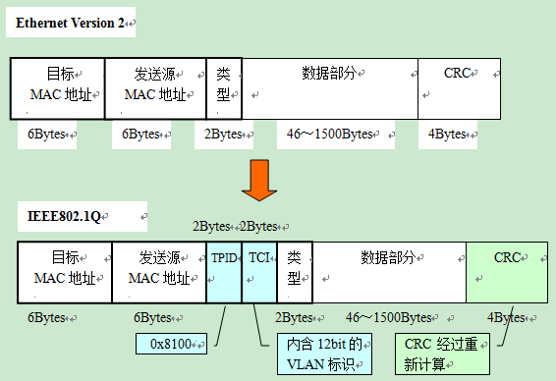

如圖所示，在MAC地址和TYPE之間加入2字節的TPID和2字節的TCI，整個數據幀加了4字節的內容，CRC值也會重新計算。進入所屬VLAN後，就會去除VLAN TAG，TIPD固定值為0x8100，交換機通過它來確定數據幀內附加了IEEE 802.1Q的信息，而VLAN ID是TCI中的12位元，所以最多可識別4096 VLAN。

1. ISP是Cisco中的一個與IEEE 802.1Q類似的協議

使用ISL後，每個數據幀頭部都會被附加26個字節的ISL Header，再加上4字節的CRC值，總共加了30字節的信息，進入所屬鏈路後，只要去除ISL Header和CRC值就可以，無需重新計算CRC。

所以實現了VLAN間的路由，但是使用路由器進行VLAN路由，很容易會成為整個網絡的瓶頸，所以就要使用三層交換機。虛擬區域網路的問題在於，它使用的VLAN ID的空間是有限的，限制於4,096個。

Q-in-Q解決方案出現

Q-in-Q是IEEE 802.1ad協定，等於是IEEE 802.1Q的延伸。簡單來說，剛才上述所提到的資料傳遞方式都是只能透過一個虛擬網路標籤，所以在網路封包中就只有一個虛擬網路表頭（Header），這個做法也就是802.1Q所規範的內容。而802.1ad則允許兩個虛擬網路標籤同時被使用，同時放在同一個網路封包內。這裡稱之為Q-in-Q的意思，應該就是指802.1Q-in-802.1Q，雙層虛擬網路標籤的意思。

剛才有提到，虛擬網路的個數被限制於4,096個，也就是12位元的空間（2的12次方等於4096），因為這裡使用雙層虛擬網路標籤，所以等於是可以支援4,096 × 4,096個虛擬網路，也就是1,677萬多個虛擬網路，大幅延伸了可使用的虛擬網路個數。

## VXLAN

VXLAN 全稱是 Virtual eXtensible Local Area Network，虛擬可擴展的局域網。它是一種 overlay 技術，通過三層的網絡來搭建虛擬的二層網絡。vxlan 這類隧道網絡的一個特點是對原有的網絡架構影響小，原來的網絡不需要做任何改動，在原來網絡基礎上架設一層新的網絡。

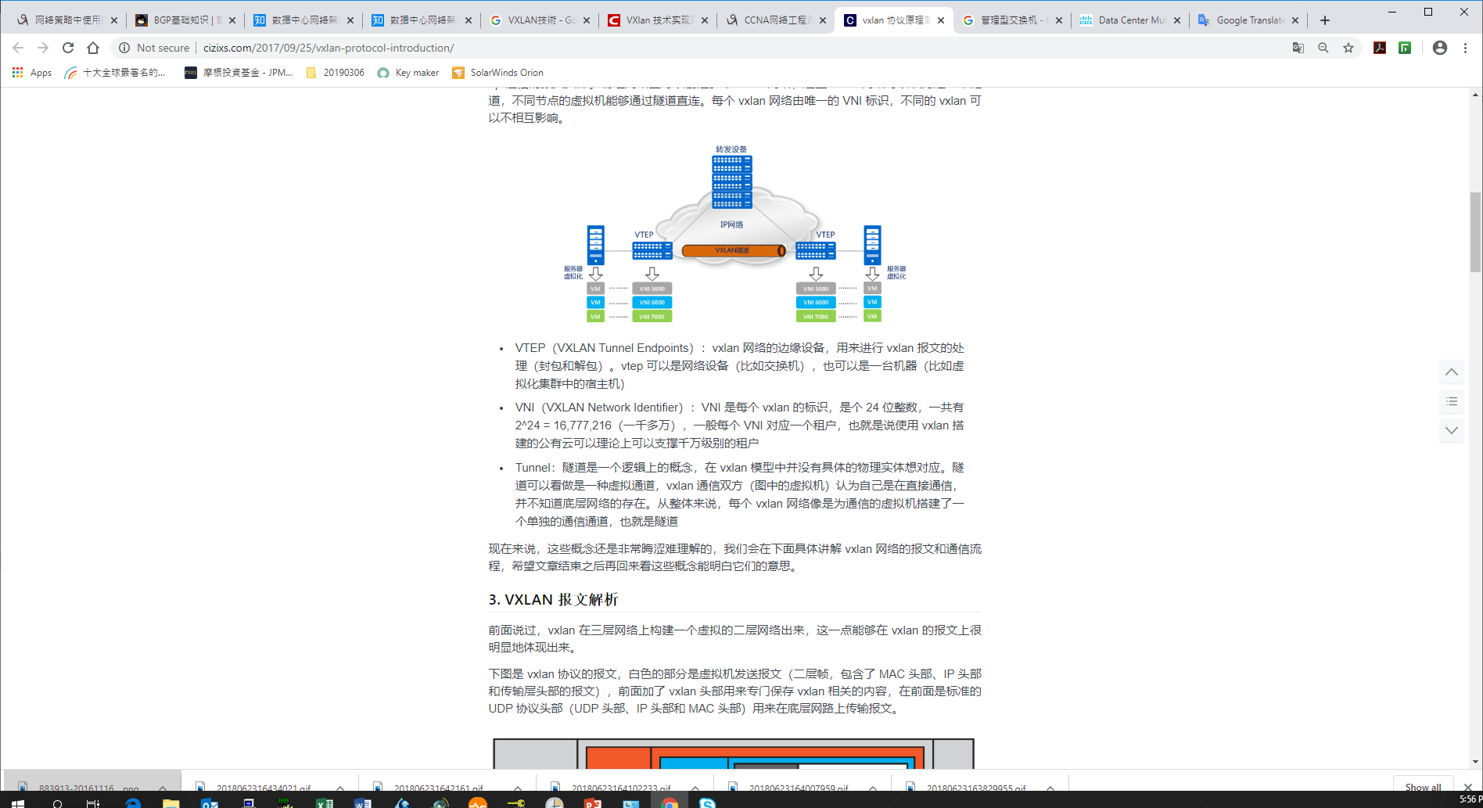

在每個端點上都有一個 vtep 負責 vxlan 協議報文的封包和解包，也就是在虛擬報文上封裝 vtep 通信的報文頭部。物理網絡上可以創建多個 vxlan 網絡，這些 vxlan 網絡可以認為是一個隧道，不同節點的虛擬機能夠通過隧道直連。每個 vxlan 網絡由唯一的 VNI 標識，不同的 vxlan 可以不相互影響。外部UDP首部的目的端口號為4789，該數值為默認VXLAN解析程序的端口，外層IP首部中的源IP和目的IP地址均填寫通信雙方的VTEP地址，協議的其餘部分和傳統網絡相同。

* VTEP（VXLAN Tunnel Endpoints）：vxlan 網絡的邊緣設備，用來進行 vxlan 報文的處理（封包和解包）。 vtep 可以是網絡設備（比如交換機），也可以是一台機器（比如虛擬化集群中的宿主機）
* VNI（VXLAN Network Identifier）：VNI 是每個vxlan 的標識，是個24 位整數，一共有2^24 = 16,777,216（一千多萬），一般每個VNI 對應一個租戶，也就是說使用vxlan 搭建的公有雲可以理論上可以支撐千萬級別的租戶
* Tunnel：隧道是一個邏輯上的概念，在 vxlan 模型中並沒有具體的物理實體想對應。隧道可以看做是一種虛擬通道，vxlan 通信雙方（圖中的虛擬機）認為自己是在直接通信，並不知道底層網絡的存在。從整體來說，每個 vxlan 網絡像是為通信的虛擬機搭建了一個單獨的通信通道，也就是隧道

下圖是vxlan 協議的報文，白色的部分是虛擬機發送報文（二層幀，包含了MAC 頭部、IP 頭部和傳輸層頭部的報文），前面加了vxlan 頭部用來專門保存vxlan 相關的內容，在前面是標準的UDP 協議頭部（UDP 頭部、IP 頭部和MAC 頭部）用來在底層網路上傳輸報文。

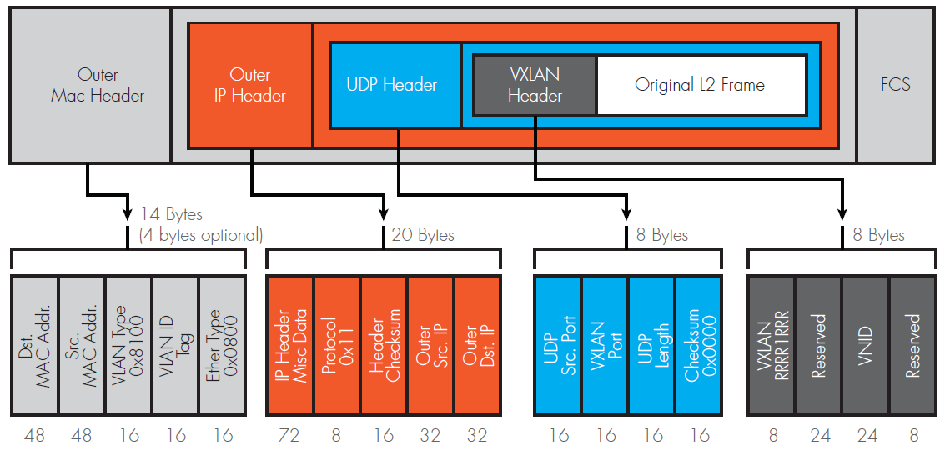

從這個報文中可以看到三個部分：最外層的 UDP 協議報文用來在底層網絡上傳輸，也就是 vtep之間互相通信的基礎，中間是 VXLAN 頭部，vtep 接受到報文之後，去除前面的 UDP 協議部分，根據這部分來處理 vxlan 的邏輯，主要是根據 VNI 發送到最終的虛擬機。最裡面是原始的報文，也就是虛擬機看到的報文內容

報文各個部分的意義如下：

* VXLAN header：vxlan 協議相關的部分，一共 8 個字節
* VXLAN flags：標誌位
* Reserved：保留位
* VNID：24 位的 VNI 字段，這也是 vxlan 能支持千萬租戶的地方
* Reserved：保留字段
* UDP 頭部，8 個字節
* UDP 應用通信雙方是 vtep 應用，其中目的端口就是接收方 vtep 使用的端口，IANA 分配的端口是 4789
* IP 頭部：20 字節
* 主機之間通信的地址，可能是主機的網卡 IP 地址，也可能是多播 IP 地址
* MAC 頭部：14 字節
* 主機之間通信的 MAC 地址，源 MAC 地址為主機 MAC 地址，目的 MAC 地址為下一跳設備的 MAC 地址

可以看出 vxlan 協議比原始報文多 50 字節的內容，這會降低網絡鏈路傳輸有效數據的比例。 vxlan 頭部最重要的是 VNID 字段，其他的保留字段主要是為了未來的擴展，目前留給不同的廠商用這些字段添加自己的功能。

圖中 Host-A 和 Host-B 位於 VNI 10 的 VXLAN，通過 VTEP-1 和 VTEP-2 之間建立的 VXLAN 隧道通信。

數據傳輸過程如下：

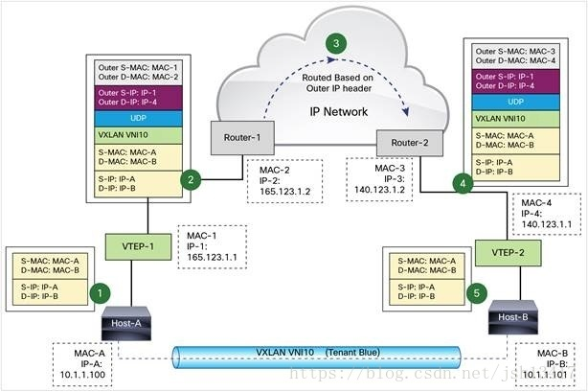

Host-A 向Host-B 發送數據時，Host-B 的MAC 和IP 作為數據包的目標MAC 和IP，Host-A 的MAC 作為數據包的源MAC 和IP，然後通過VTEP-1 將數據發送出去。

VTEP-1 從自己維護的映射表中找到 MAC-B 對應的 VTEP-2，然後執行 VXLAN 封裝，加上 VXLAN 頭，UDP 頭，以及外層 IP 和 MAC 頭。此時的外層 IP 頭，目標地址為 VTEP-2 的 IP，源地址為 VTEP-1 的 IP。同時由於下一跳是 Router-1，所以外層 MAC 頭中目標地址為 Router-1 的 MAC。

數據包從 VTEP-1 發送出去後，外部網絡的路由器會依據外層 IP 頭進行包路由，最後到達與 VTEP-2 連接的路由器 Router-2。

Router-2 將數據包發送給 VTEP-2。 VTEP-2 負責解封數據包，依次去掉外層 MAC 頭，外層 IP 頭，UDP 頭 和 VXLAN 頭。

VTEP-2 依據目標 MAC 地址將數據包發送給 Host-B。

上面的流程我們看到 VTEP 是 VXLAN 的最核心組件，負責數據的封裝和解封。

隧道也是建立在 VTEP 之間的，VTEP 負責數據的傳送。

## OSI協議

### 路由器配置

|  |  |  |  |
| --- | --- | --- | --- |
| 模式 | 提示符 | 模式 | 特性 |
| User EXEC | Router> | Exit退出; Enable進入Privileged EXEC | 基礎配置或顯示系統信息 |
| Privileged | Router# | 在User EXEC模式下輸入enable進入， 返 |  |
| Global configuration | Router(config)# |  |  |
| Interface configuration | Router(config-if)# |  |  |

---內部網和外部網---

---內部網---

終端機(網關、流量控制、AD（邊界網關協議、USB Policy)

# 階層式網路設計 園區網 架構設計

1. 把整個區域分為核心轉發區、終端接入區、內網服務器區、DMZ區域、無線轉發區、廣域網接入區、互聯網接入區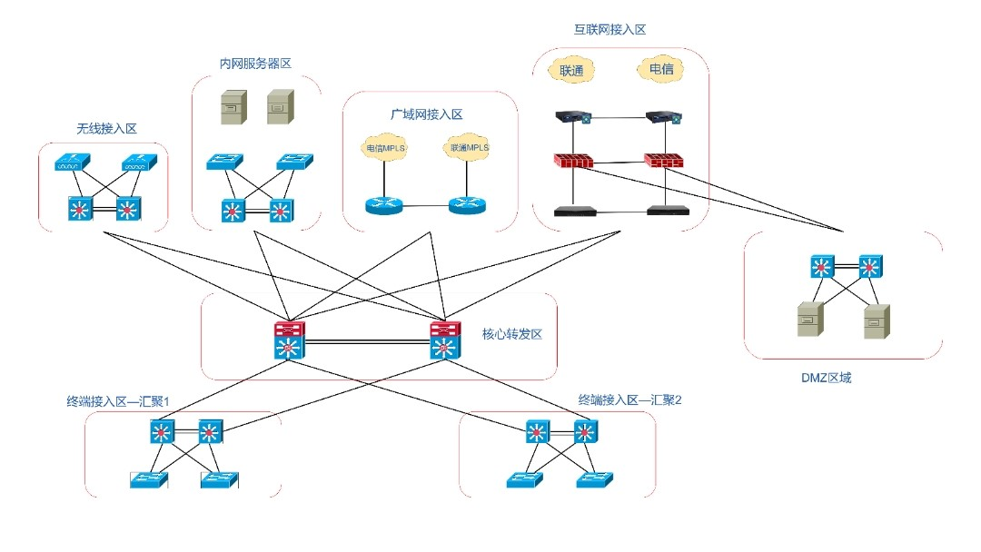

## 核心轉發區

為了將園區網路中兩個以上的交換式區堍相連，就一定要有核心層。即整個區域的核心層轉發設備， 功能就是三層路由轉發， 要求性能強、轉發速度快、支持高可用性、高擴展性， 承擔連接其他區域核心或匯聚設備、快速轉發、三層路由的功能， 不承擔終端網關、ACL、QOS

設計選型: 核心轉發區一役由兩台三層交換機組成

技術實現: 核心交換機可以採用堆疊技術， 將兩台核心交換機虛擬為一台交換機(Cisco vvs， 華為css)， 或兩台單獨的交換機， 而不使用堆疊技術， 方便之後單獨一台升級一台冗餘

功能要求: 實現全三層的路由功能， 支持豐富的路由協議

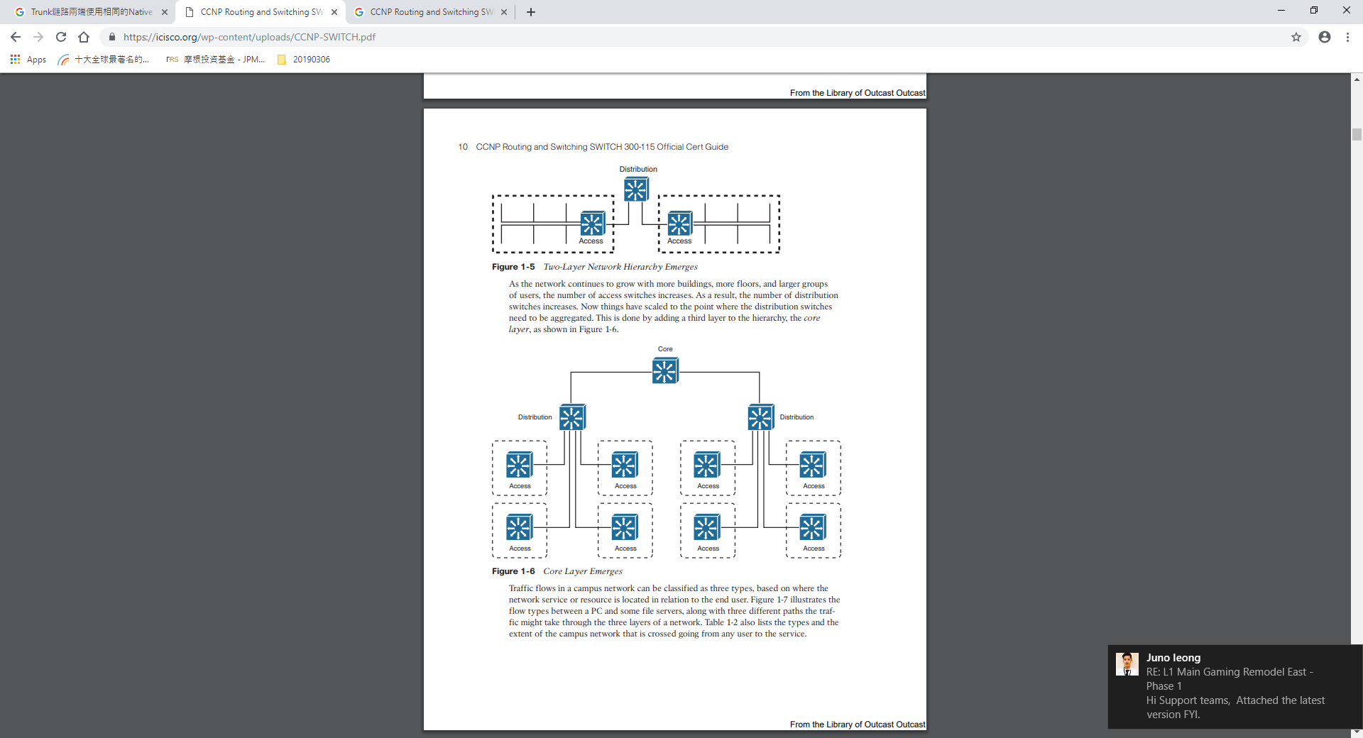

## 分散區

負責連接園區網絡的存取層和核心層，功能如下：

可匯集多個存取層交換器；針對封包的處理能提供更高的第三層路由效率；提高安全性與原則型連線功能；QoS功能；核心與存取層之間的高速鏈路具備可擴展性與備援性。

注意：當園區規模不大時不以把分散區合併到核心區，形成整合式核心(Collapsed Core)。

## 終端接入區

一般由匯聚交換機和接入交換機組成， 匯聚交換機會做為用戶終端的網關， 負責打通核心層和接入層， 要求是三層交換機， 有較強的園區網特性(VLAN， STP， DHCP， Routing， ACL， QOS， FHRP)， 接入交換機一般為二層交換機即可， 承擔VLAN， STP， Voice VLAN， QOS， 鏈路捆綁， 二層安全特性 (端口安全， 802.1X， ACL， DAI， DHCP Snooping， 足夠的端口密度， POE，QOS

匯聚交換機: 一般由兩台三層交換機組成， 實現冗餘， 在成本不足時也可採用一台

接入交換機: 使用普遍二層交換機即可， 要注意功能是否完全支持

技術實現: 匯聚交換機向上通過雙上聯分別連接兩台核心交換機， 實現鏈路和設備冗餘， 通過三層路由打通， 向下通過兩層Trunk雙鏈路連接到接入交換機， 實現鏈路和匯聚交換機冗餘， 一般方案是vrrp+stp或堆疊+鏈路綑綁

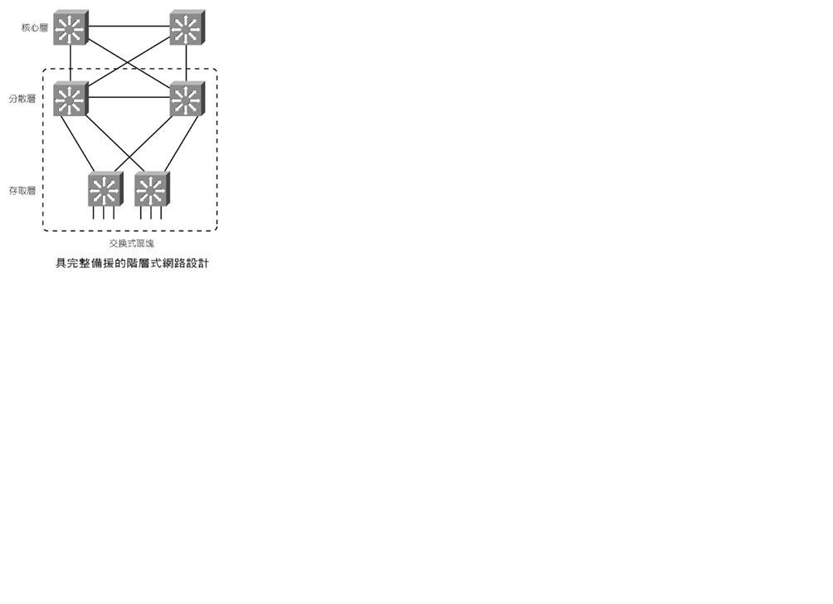

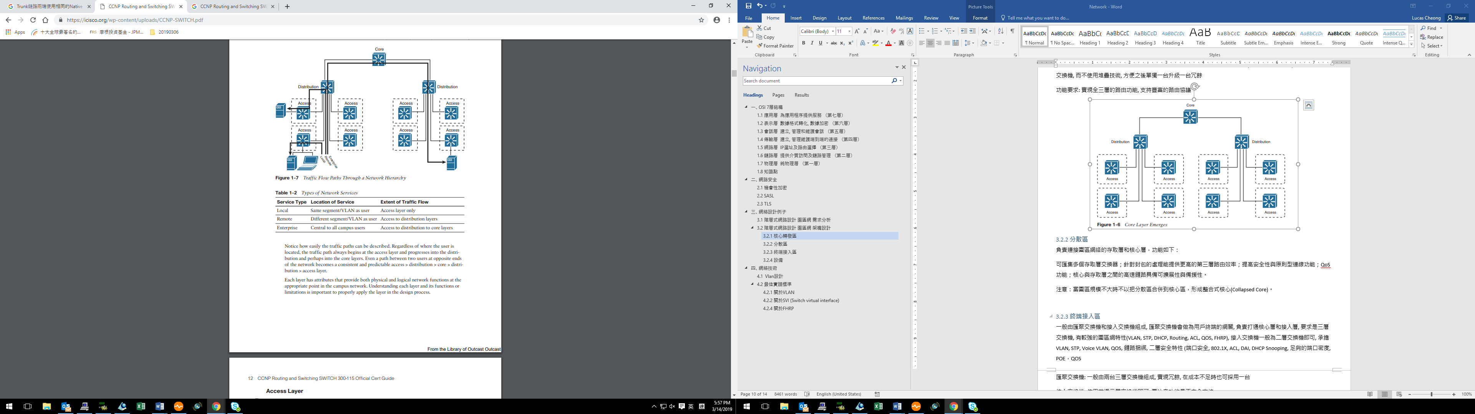

不同的服務需求，流量的區域也不同。

## 交換式區塊

第二層設備的組合，單一個交換式區塊人數不應超過2000人。

在交換式區塊中，可利以兩個基本方式來擴展VLAN：

* 端對端VLAN

全園區型VLAN擴展了整個網路的交換器結構，因為它們支終端設備最大的彈性與機動性，可將使用者裝置無論在何處，都有連線資格，要跨越多個交換式區塊及核心層。端到端不推薦使用在企業級網路，因廣播流量來自一個終端到其他終端機，同時其他終端都會經過核心層，會令到通信及CPU性能受影響，而且排錯時也會更加複雜．這是由於用戶會從另一個VLAN去提取另一個VLAN的資料，跨VLAN這個行為本身就會對核心層造成負擔，VLAN也符合20/80定律，本地流量20%，跨VLAN流量80%。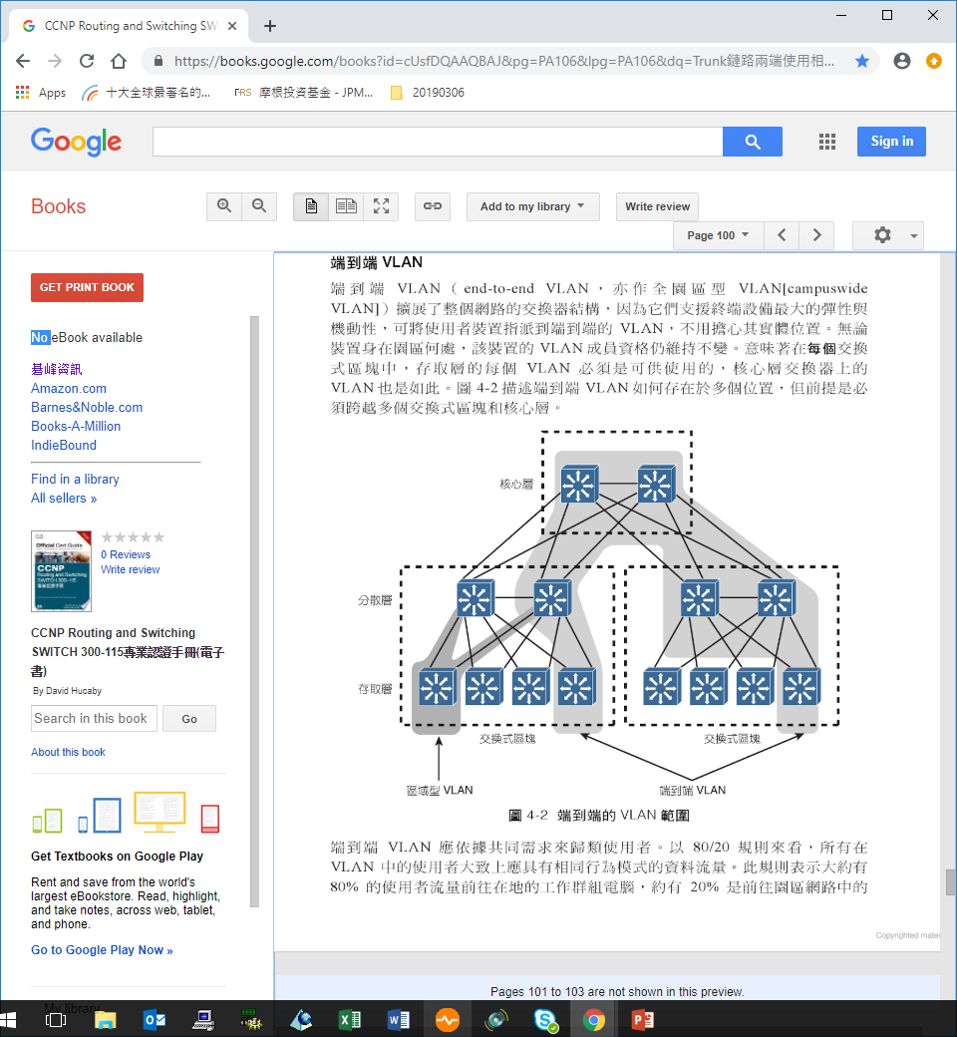

### 區塊間的連通Trunk Mode

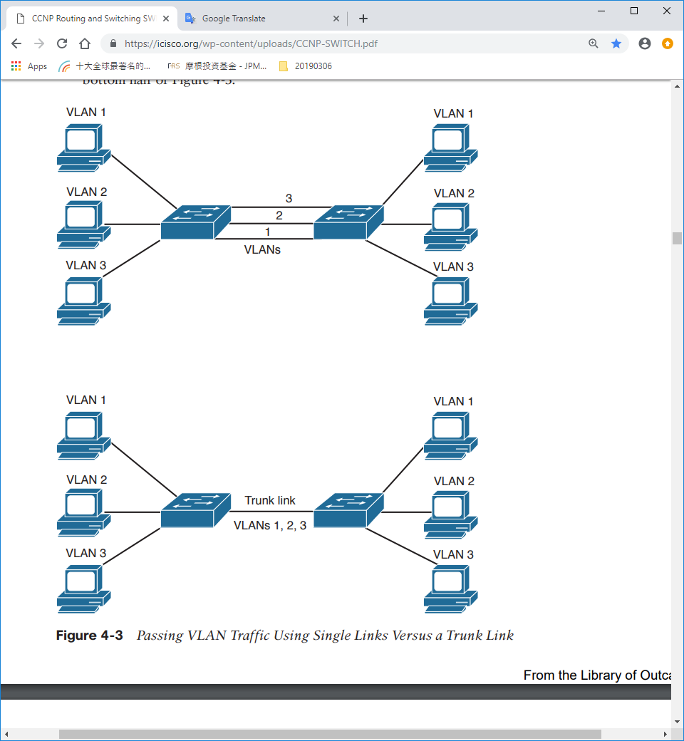

Vlan的交換機在接通時應設為trunk，一個port口就可以滿足多個VLAN間的連線。

### 區塊間的連通Protocol – IEEE 802.1Q and ISL

（ISL: Inter-switch link protocol）是cisco內用的，而IEEE 802.1Q是可以在不同廠商間使用的通訊標準。兩者都是使用於VLAN識別及Ethernet trunk，但和以Vlan ID標頭及標尾來封裝每個訊框的方法不同，802.1Q將其標記資訊嵌入第2層訊框，此方式被視為單一標籤或內部標籤。

當trunk轉成原生（native）時，就會不打任何訊框，令原來就能認得的終端機接收。不然，802.1Q會打一個４位元組長的標籤。開頭2個位元組是用於標籤通訊協定識別碼(TPID， Tag Protocol Identifier)，永遠用0x8100值來表示802.1Q標籤。剩下2個位元組是作為標籤控制資訊用(TCI， Tag Control Information)。TCI資訊包含一個3位元長的Priority欄位，用來執行服務等級(Cos， class-of-service)之用，以指明訊框的來源Vlan。VID可擁有0-4095的值，但VLAN 0，1與4095是保留的。

ISL和802.1Q都會增加訊框長度，ISL 30位元組，802.1Q 4個位元組。整個框不能大過1518個位元組，超過弄MTU大小的訊框被稱為過大訊框，提報錯誤。

* 區域型VLAN

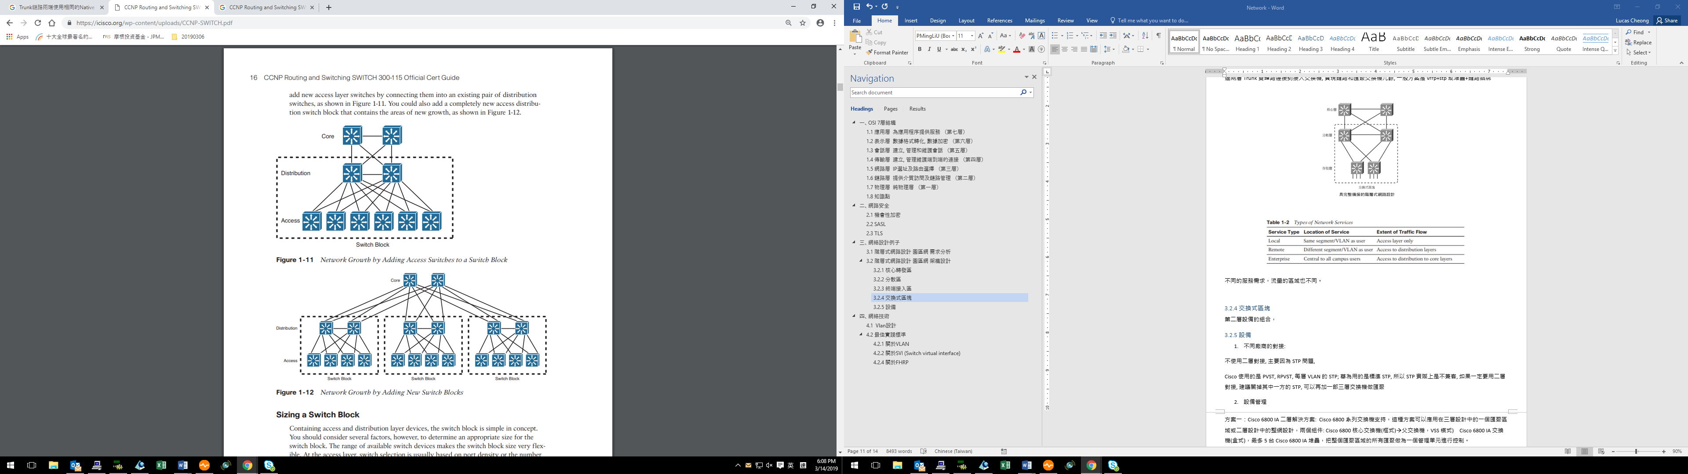

### Trunking Modes with a Cisco IP Phone

實際上並不需要為voice而建立一個voice Vlan，但專門建立一個可以確保品質，取決於同一個Vlan中的流量類型。在交換機的配置上，預設為NONE，沒有TRUNK功能，pc和voice traffic 都是access vln；Dot1p有TRUNK，把voice traffic放在Vlan 0(not naïve Vlan)，而pc traffic 標為untagged；untagged也有trunk功能，把voice Vlan和PC traffic都標為untagged。兩者都不需要Vlan ID。而最萬用的是VLAN-ID，把voice traffic和PC Traffic放在獨立的Vlan，802.1q自動啟用cdp或LLDP來交換switch和ip phone資訊。Trunk包含只有兩個Vlans，一個voice Vlan和一個data Vlan，交換機端口使用Vlan作為data Vlan，而端口是從PC連接到Phone端口。

DHCP

SNMP

---VLAN---

VTP Trunk

跨VLAN

SPAN

ACL

OSPF

EIGRP

STP

防火牆

----外部網---

Https

Tunnel

NETBIOS API的最大優點就是使得編程接口“與協議無關”—應用程序可通過TCP/IP，NetBEUI以及IPX/SPX來運行。

<https://blog.csdn.net/lonesome_zxq/article/details/88394257?utm_medium=distribute.pc_relevant_t0.none-task-blog-BlogCommendFromMachineLearnPai2-1.nonecase&depth_1-utm_source=distribute.pc_relevant_t0.none-task-blog-BlogCommendFromMachineLearnPai2-1.nonecase>

# 系統

## Active Directory

Active Directory是一種目錄服務實現，可提供各種功能，例如身份驗證，組和用戶管理，策略管理等。

Active Directory（AD）同時支持Kerberos和LDAP – Microsoft AD是迄今為止使用的最常見的目錄服務系統。 AD提供單點登錄（SSO），並且可以在辦公室和通過VPN很好地運行。 AD和Kerberos不是跨平台的，這是公司實施訪問管理軟件以在一個地方管理來自許多不同設備和平台的登錄的原因之一。 AD確實支持LDAP，這意味著它仍然可以成為您整體訪問管理方案的一部分。

設置AD的方法，以虛擬機為例：

|  |  |  |  |  |  |
| --- | --- | --- | --- | --- | --- |
| PC | Hostname | IP | Subnet | Gateway | DNS Server |
| localhost | localhost | 192.168.0.10 | 255.255.255.0 | 192.168.0.254 |  |
| Server 1 | Server 1 | 192.168.0.11 | 255.255.255.0 |  | 192.168.0.13 |
| Server 2 | Server 2 | 192.168.0.12 | 255.255.255.0 |  | 192.168.0.13 |
| AD Server | DNS Server | 192.168.0.13 | 255.255.255.0 |  | 192.168.0.13 |

注意虛擬機的連網方式

我們這裡使用VMnet8，關掉所有server的防火牆後，應該能相互連通

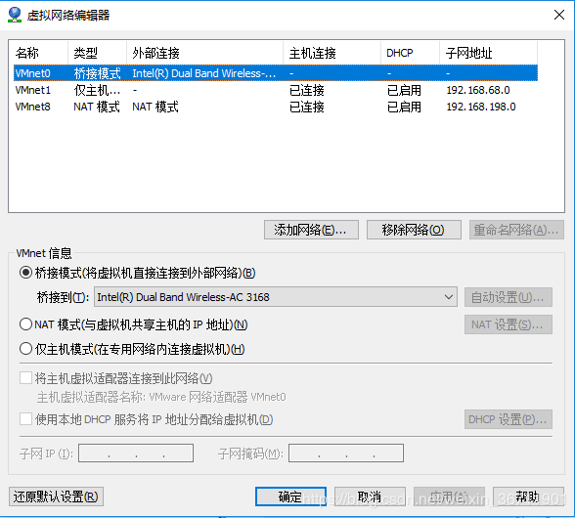

* 橋接模式。把虛擬機直接併入物理宿主機（就是運行VMware的主機）的本地局域網（或互聯網），虛擬機的ip、子網掩碼等會被自動設置成和物理宿主機同一局域網中，從局域網的角度來看虛擬機被併入了物理宿主機的本地局域網中（可以理解為虛擬機在這種模式下獨立了，其IP地址直接暴露在宿主機的本地局域網中）。
* 地址轉換模式。 VMware開闢了一個虛擬的私有網絡，當這個私有網絡中的虛擬機要與物理宿主機的本地局域網（或互聯網）進行通信時，宿主機的私有網絡為虛擬機其轉換地址（源地址轉換）。從宿主機的本地局域網來看，虛擬機向宿主機的本地局域網發出或接收的數據，就是宿主機向本地局域網發出或接收的數據（虛擬機的IP沒有直接暴露在宿主機的局域網中，與宿主機的局域網中數據交換的時候，虛擬機的IP要轉換成宿主機的IP）。
* 僅主機模式。 VMware開闢了一個與物理宿主機的本地局域網隔離的虛擬私有網絡，這種模式下虛擬機可以與宿主機進行通信，但無法與宿主機的本地局域網（或互聯網）通信。

然後在AD Server建立Active Directory角色，域名[www.test.com](http://www.test.com)，並為Administrator配置一個強密碼。

把Server 1 和Server 2加入到域中 ，如無法加入，去C:\Windows\System32\drivers\etc\hosts.bak加上域名與IP。完成後就可以利用AD SERVER對用戶及計算機進行組管理了。

## LDAP

輕型目錄訪問協議（Lightweight Directory Access Protocol，縮寫：LDAP）是一個開放的，中立的，工業標準的應用協議，通過IP協議提供訪問控制和維護分佈式信息的目錄信息。 大多數主流系統都支持LDAP

AD和LDAP之間的關係與Apache和HTTP之間的關係非常相似：

* HTTP是一個Web協議。Apache是​​使用HTTP協議的Web服務器。
* LDAP是目錄服務協議。Active Directory是使用LDAP協議的目錄服務器。

主要作用為

* 在公司郵件目錄中搜索名字，返回他們的全名，電子郵件，頭銜和簡述。
* 用戶可以在多個服務中使用同一個密碼，通常用於公司內部網站或軟件的登錄中。

注意: LDAP是使用明文傳輸，而所有內部文件都可以認證，所以必須在傳輸層使用SSL加密。

LDAP配置:

在安裝AD角色時勾選

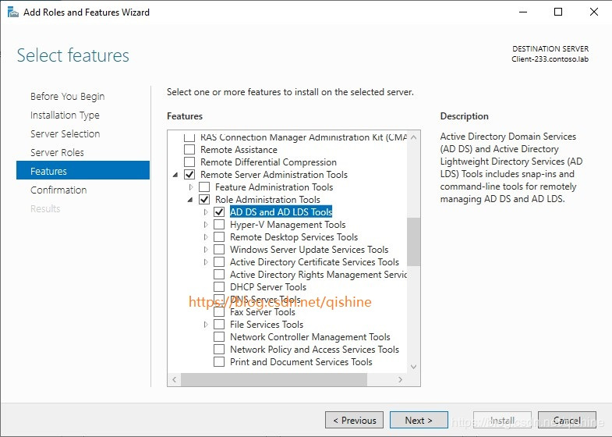

完成後就可以使用ldp.exe，輸入域控的計算機名，用默認port 389連接

在我們企業的初始化中可以使用openssl擴展來創建一個根CA認證服務器，由根CA向自己提交LDAP服務的使用證書。公鑰包含在證書之中，其中包括服務器完整域名（FQDN）名。 在LDAP服務的客戶端存放一張根CA的證書，並用這一張授權證書去檢測LDAP服務器證書的有效和真實性。

LDAP客戶端配置支持安全通信

方法：<https://zhuanlan.zhihu.com/p/40693501>

**Firewall Ports required to join AD Domain (Minimum)**

Windows 10 Client can join to Windows 2019 AD Domain with the following Ports allow in Firewall

* TCP 88 (Kerberos Key Distribution Center)
* TCP 135 (Remote Procedure Call)
* TCP 139 (NetBIOS Session Service)
* TCP 389 (LDAP)
* TCP 445 (SMB，Net Logon)
* UDP 53 (DNS)
* UDP 389 (LDAP， DC Locator， Net Logon)
* TCP 49152-65535 (Randomly allocated high TCP ports)

## SMB

Server Message Block通信協議，一般端口為139或445，基於TCP-NETBIOS下。用於計算機之間數據共享的一個協議，為了擴展到互聯網，微軟對SMB進行整理，命名為CIFS (Common Internet File System)。若局域網環境是Windows和Unix集成，一般會在Unix中安裝支持SMD/CIFS的軟件，Windows用戶就不需要配置，就能達成數據共享。

在Windows CMD中輸入netstat，就能看到計算機的資料列表，SMD需要了解算機的資料列表，這個機制叫做Browsing。雖然SMB協議中經常使用廣播的方式，但如果要每一次都使用廣播的方式了解當前的網絡資源（包括提供服務的計算機和多個計算機上的服務資源），則需要消耗大量的網絡資源，並且浪費大量的被收穫的的 下一個最好在網絡中維護一個網絡資源的列表，以方便查找網絡資源。只有必要的時候，才重新啟動資源，例如使用Windows下的發現計算機功能。

沒有必要每個計算機都維護整個資源列表，維護網絡中當前資源列表的任務是由網絡上的幾個特殊計算機完成的，這些計算機被稱為瀏覽器，這些瀏覽器通過記錄廣播數據或查詢名稱服務器來記錄網絡上的的各種資源。

瀏覽器並非預先指定的計算機，而是在普通計算機之間通過自動進行的推舉產生的。不同的計算機可以按照其提供服務的能力，設置在推舉時的不同權重。為了保證瀏覽器的關閉時間。瀏覽仍然正常，網絡中經常存在多個瀏覽器，一個主體瀏覽器（Master Browser），其他的為備份瀏覽器。

工作組和域這兩個概念在進行瀏覽時具備同樣的用處，工作組和域都可以跨越多個子網，因此網絡中就存在兩種Browser，一種為Domain Master Browser ，用於維護整個工作組或域內的瀏覽數據，另一種為Local Master Browser，用於維護本子網內的瀏覽數據，它和Domain Master Browser通信以獲得所有的可瀏覽數據。劃分這兩種Browser 主要是由於瀏覽數據依賴於本地網廣播來獲得資源列表，不同子網之間只能通過瀏覽器之間的交流能力，才能互相交換資源列表。

但是，為了瀏覽多個子網的資源，必須使用NBNS名字服務器的解析方式，沒有NBNS的幫助，計算機將不能獲得子網外計算機的NetBIOS名字。 Local Master Browser也需要查詢NetBIOS名字服務器以獲得Domain Master Browser的名字，以相互交換網絡資源信息。

由於域控制器在域內的特殊性，因此域控制器傾向於被用做Browser，主域控制器應該被用作Domain Master Browser，他們在推舉時設置的權重較大。

# 案例

## 更動一個網域內所有IP

要確保DNS運作正常,讓Client及父系網域的電腦正確解析網域內的機器  
可以參考以下面做法

1. Change the static IP address of a domain controller  
   <http://technet.microsoft.com/en-us/library/cc758579(WS.10).aspx>
2. Create a delegation for a domain controller (此動作在父系網域的DNS Server上面操作)  
   <http://technet.microsoft.com/en-us/library/cc757375(WS.10).aspx>  
   3.上面兩個動作做完後..就是要在Client端上面設定..將原先指定的DNS Server IP換成新的IP,並執行 ipconfig /flushdns 清除DNS cache  
   之後可以在該台DC上面進行下面動作確認是否有問題  
   1.確認DC上面的DNS服務裡面的紀錄都有對應到新的IP  
   2.執行 dcdiag /v 看看是否有錯誤  
   3.檢查事件檢視器是否有錯誤  
   4.檢查父系網域的DNS Server裡面的此台DC相關紀錄都要確認是否有更換成新的IP  
   <http://www.totalnetsolutions.net/2007/07/29/how-to-change-a-domain-controller-ip/>

# 書本閱讀

TCP/IP 卷一

---------------------------------------------------------------TCP的簡介----------------------------------------------------------

TCP/IP使用相同的網路層IP, 但TCP提供和UDP不同的服務, TCP提供一種面向接連接的、可靠的字節流服務, 面向連接即兩個使用TCP的應用在彼此交換數據之前必須先建立一個TCP連接

在一個TCP連接中, 只有兩方進行彼此通信, 廣播和多播不能用於TCP, TCP的可靠來自下列因素:

* 應用數據被分割成TCP認為最適合的數據塊, 和UDP完全不同, UDP應用程序產生的數據報長度保持不變, 不會分割, 由TCP傳遞去IP的訊息單位稱為報文後segment 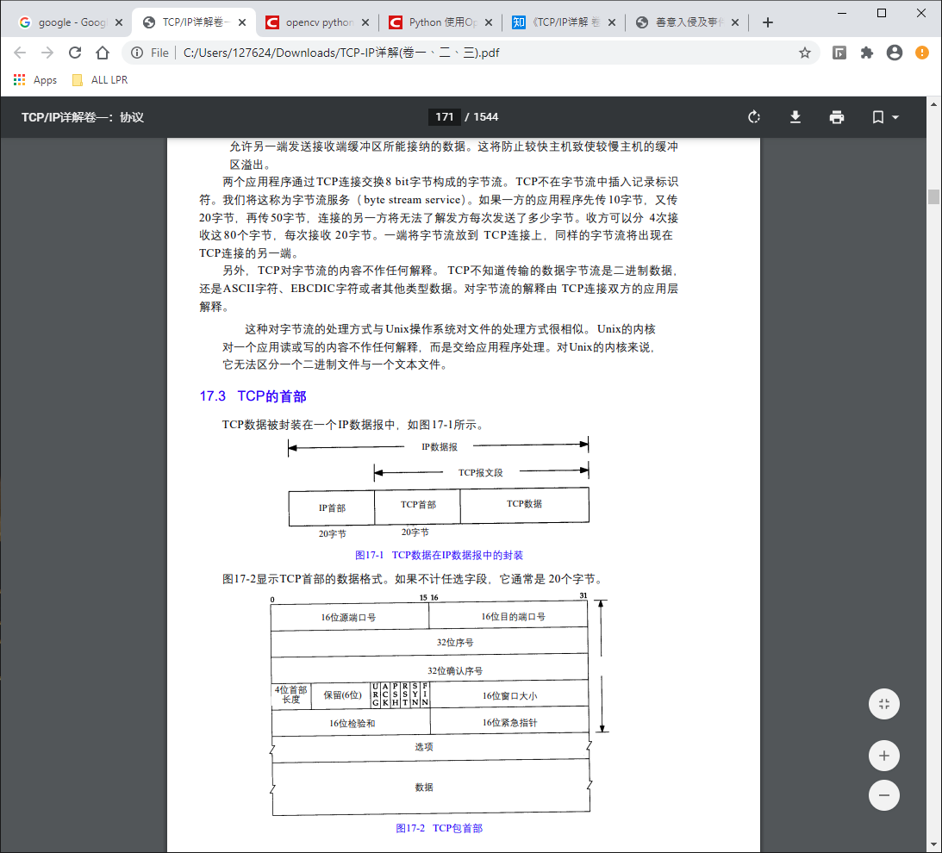
* 當TCP發出一個段後, 啟動一個計時器, 等目的端確認收到這個Segment, 如果不能及時收到一個確認, 將重發Segment
* 當TCP收到發自TCP連接另一端的數據, 將發送一個確認, 不是立即發送, 通常會推遲幾分之一秒
* TCP將保持首部和數據檢驗和, 這是一個端到端的檢驗和, 目的是檢測數據在傳輸過程中的任何變化, 如果收到的檢驗和有差錯, TCP將丟棄這個Segment和不確認收到(不傳送ack)
* TCP Segment作為IP數據報來傳輸, 而IP數據報的到達可能會失序, TCP報文段的到達也可能會失序, 所以如果必要, TCP會對收到的數據進行重新排序, 將收到的數據以正確的順序交給應用層
* IP數據報會發生重複, TCP接收端必須丟棄重複的數據
* TCP還能提供流量控制, TCP連接的每一方都有固定大小的緩存空間, TCP接收端只允許另一端發送接收端所能接納的數據, 將防止較快的主機致使較慢的主機的緩沖區溢出

----------------------------------------------------------TCP的傳輸方式----------------------------------------------------------

兩個應用通過TCP連接交換8 bit字節構成的字節流, TCP不在字節流中插入記錄標識符, 稱為字節流服務byte stream service, 如果一方的應用先傳10字節, 又傳20字節, 再傳50字節, 連接的另一方將無法了解發送方每次發送了多少字節, 收方可以分4次, 每次20字節去接收, 一端將字節流放到TCP連接上, 同樣的字節流將出現在TCP連接的另一端

另外TCP對字節流的內容不作任何解釋, TCP不知道傳輸的數據字節流是二進制數據還是ASCII字符或EBCDIC或者其他類型數據, 對字節流的解釋由TCP連接雙方的應用解釋

這種字節流的處理方式與UNIX操作系統對文件的處理方式很相似, UNIX的內核對一個應用讀或寫的內容不作任何解釋, 而是交給應用處理, 對UNIX的內核來說, 無法區分一個二進制文件與一個文本文件

-----------------------------------------------------------TCP的數據塊-------------------------------------------------------------

TCP數據被封裝在一個IP數據報中

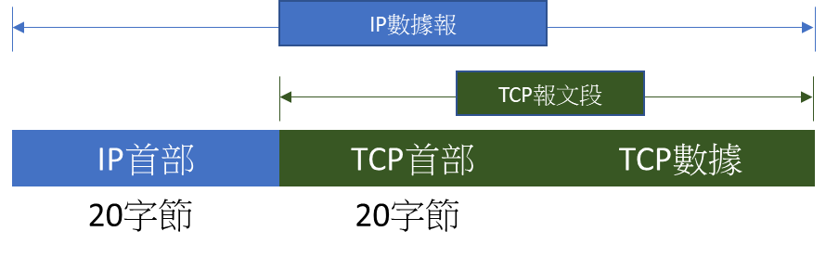

TCP首部的數據格式, 不計任選字段, 通常是20個字節

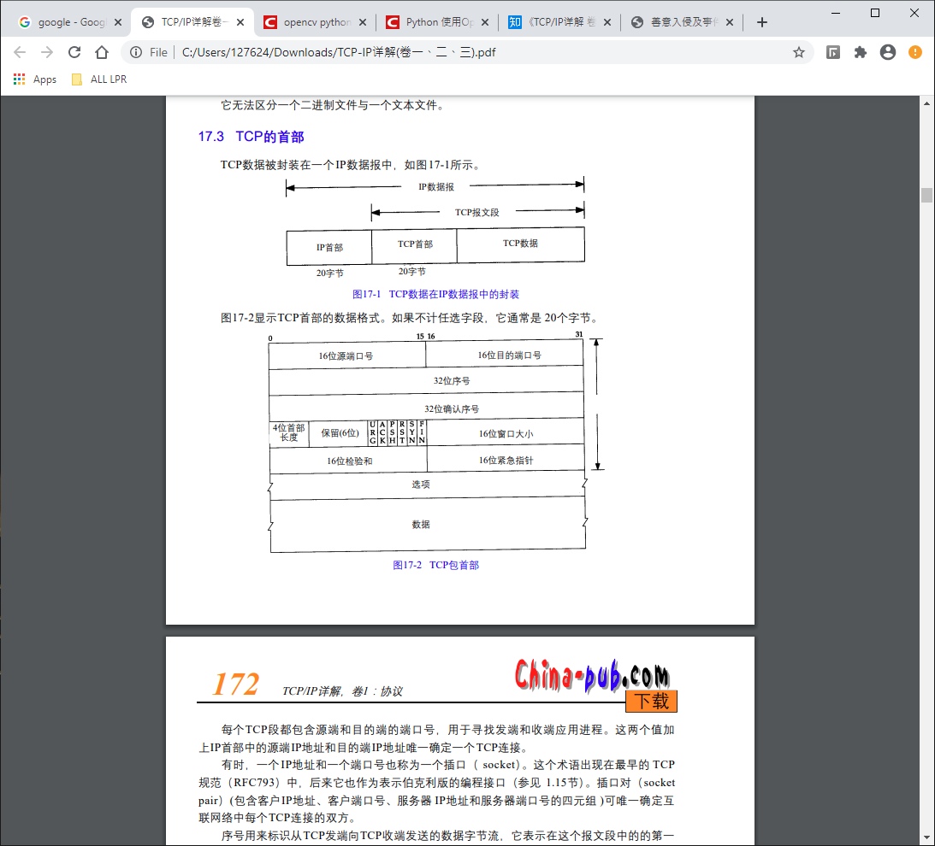

每個TCP段都包括源端和目的端的端口號, 用於尋找發送端和接收端的應用進程, 這兩個值加上IP首部中的源端IP地址和目的端IP地址確定唯一的TCP連接

有時一個IP地址和一個端口號也稱為一個插口socket, socket最早出發在RFC793中, 插口對socket pair (包括客戶IP地址, 客戶端口號, 服務器IP地址, 服務器端口號) 可確定唯一互聯網絡中每個TCP連接的雙方

序號用來標識從TCP發送端向TCP接收端發送的數據字節流, 表示在這個Segment中的第一個數據字節, 同時將字節流當作在兩個應用間的單向流動, 則TCP用序號對每個字節進行計數, 序號是32bit的無符號數, 序號到達232-1後又從0開始

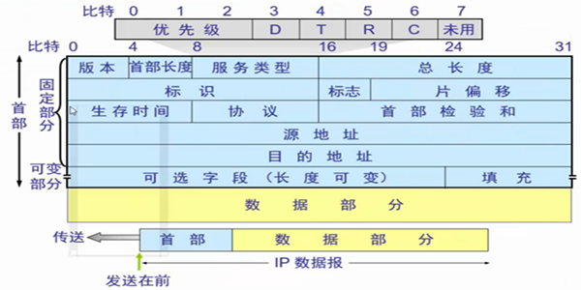

IP數據報

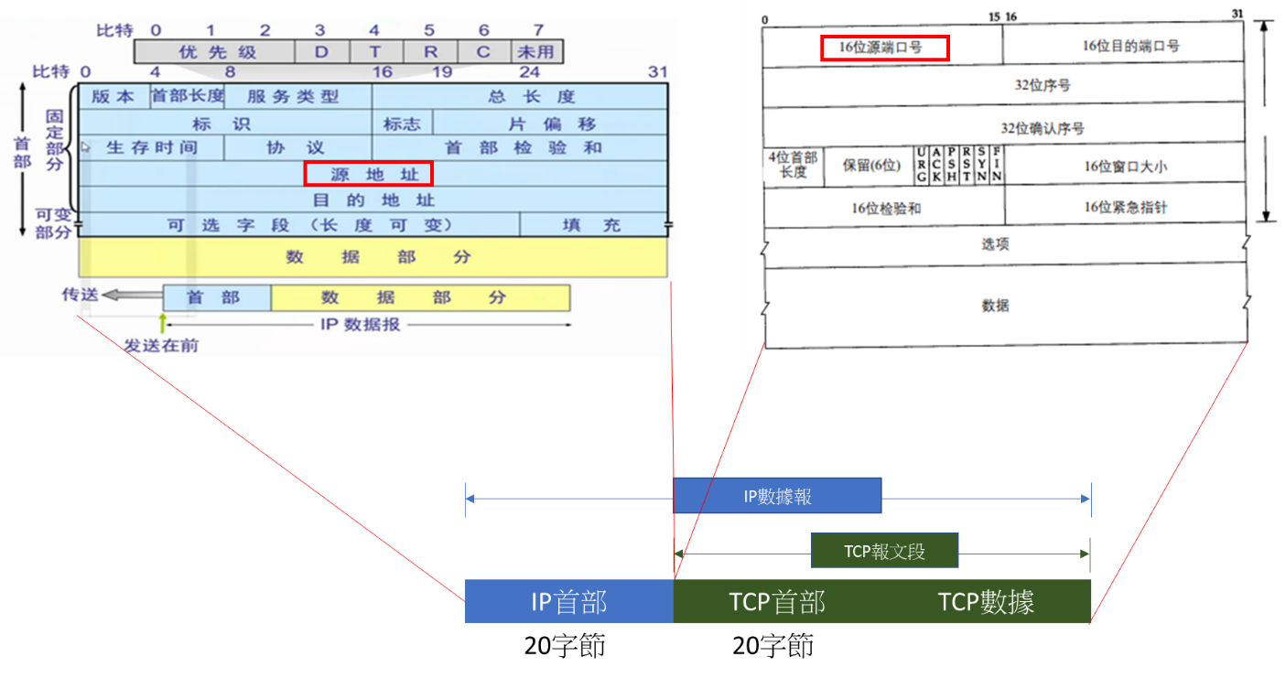

如上圖, IP首部中的源地址32位 + 源端口號16位 = 唯一地址

當建立一個新的連接時, SYN標誌變1, 序號字段包含由這個主機選擇的該連接的初始序號ISN, 主機要發送數據的第一個字節序號, 即ISN+1, 因為SYN標誌消耗了一個序號

每個傳輸的字節都被計數, 確認序號包含發送確認的一端所期望收到的下一個序號, 因此, 確認序號應當是上次已成功收到數據字節序號加1, 只有ACK為1時確認序號字段才有效, 發送ACK沒有任何代價, 因為32bit的確認序號字段和ACK標誌一樣, 總是TCP首部的一部分, 因此我們一旦看到一個連接建立起來, 這個字段總是被設置, ACK標誌也總是被設置為1

TCP為應用層提供全雙工服務, 數據能在兩個方向獨立地傳輸, 因此連接的每一端必須保持每個方向上的傳輸數據序號, TCP可以表述為一個沒有選擇確認或否認的滑動窗口協議, 我們說TCP缺少選擇是因為TCP首部中的確認序號表示發送方已成功收到字節, 但還不確認序號所指的字節

1. 資料來源　 https://zh.wikipedia.org/wiki/%E5%8F%8C%E7%BB%9E%E7%BA%BF
2. 資料來源　 https://zh.wikipedia.org/wiki/%E5%90%8C%E8%BD%B4%E7%94%B5%E7%BC%86